חלק א' – הכנה לפרויקט

קבוצה 2

מגישים:

אלון גולומבק 302361647

ינון בן-זכרי 204439806

עידו עפרוני 204677777

איתי כץ 312178312

תומר זיינפלד 312543929



תוכן עניינים

סקירה כללית על המשחק 4

רקע 4

מגרש 4

שחקנים 5

שופט 5

מסגרות תחרותיות 5

מערכת לקבלת התראות 7

מערכת בתחום הכדורגל - מערכת למעקב אחר תוצאות משחקים ואירועים 7

מערכת לא בתחום הכדורגל - בסיס הנתונים IMDb 8

מילון מונחים 12

תרחישי שימוש 13

מערכת 13

UC-1.1 13

מבחני קבלה 15

אורח 16

UC-2.2 16

UC-2.3 18

UC-2.4 19

UC-2.5 20

מבחני קבלה 22

אוהד 25

UC-3.1 25

UC-3.2 27

UC-3.3 29

UC-3.4 31

UC-3.5 34

UC-3.6 36

מבחני קבלה 38

בעל קבוצה 44

UC-6.1.1 44

UC-6.1.2 46

UC-6.1.3 47

UC-6.2 48

UC-6.3 49

UC-6.4 50

UC-6.5 52

UC-6.6.1 53

UC-6.6.2 54

UC-6.7 55

מבחני קבלה 56

מנהל מערכת 63

UC-8.1 63

UC-8.2 65

UC-8.3.1 66

UC-8.3.2 67

UC-8.4 68

UC-8.5 69

מבחני קבלה 71

נציג התאחדות 74

UC-9.1 74

UC-9.2 76

UC-9.3.1 78

UC-9.3.2 80

UC-9.4 82

UC-9.5 85

UC-9.6 88

מבחני קבלה 90

שופט 95

UC-10.1 95

UC-10.2 97

UC-10.3 99

UC-10.4 101

מבחני קבלה 104

ארכיטקטורה 107

תרשים Package 107

תרשים Deployment 107

תרשימים נוספים 108

מודל מחלקות 110

דיאגרמת מחלקות לבנה 110

דיאגרמה מפורטת 111

אילוצים 111

# סקירה כללית על המשחק

## רקע

משחק הכדורגל הוא הענף הנפוץ ביותר בעולם. במשחק משתתפות שתי קבוצות, כשמטרת כל קבוצה היא להכניס את הכדור לשער של הקבוצה היריבה. בגרסת המשחק הקלאסית, בכל קבוצה משתתפים כ-11 שחקנים, כאשר ישנן גרסאות עם מספר שחקנים נמוך יותר או משחקי כדורגל המוניים.

נכון ל-2006, עפ"י ספירה רשמית של ארגון FIFA העולמי ישנם כ-260 מיליון בני אדם המשחקים כדורגל ביותר מ-200 מדינות.

במשחקים מקצועיים המשחק מתקיים על משטח דשא שטוח ומלבני. משני עבריו הצרים של המגרש ממוקמים השערים. הנעת הכדור מתבצעת לרב באמצעות הרגליים, כאשר לשחקנים מותר להשתמש בכל שאר האיברים כדי להניע את הכדור, מלבד הידיים. השוער הינו השחקן היחיד שמותר לו לגעת בכדור בידיו, בנוסף לרגליו, אך רק בתחום מוגדר הסמוך לשערו, המכונה רחבה ובתנאי שהכדור לא נמסר לו מרגלי שחקני קבוצתו.

ניצחון מוגדר על פי צבירת הנקודות. ניתן לצבור נקודות על ידי הכנסת הכדור לשער היריבה, אירוע המכונה "שער". זמן חוקי של משחק הינו 90 דקות, כאשר הוא מחולק לשתי מחציות שכל אחת מהן משוחקת כ-45 דקות. ייתכנו אירועים, בהם זמן המשחק יתארך אל מעבר לזמן זה. כאשר מספר הנקודות בין הקבוצות שווה בתום זמן המשחק, אין מנצחת והאירוע מכונה "תיקו". אולם, ישנן תחרויות המחייבות הכרעה, ועל כן תיקו יגרור הארכה של המשחק לעוד חצי שעה של משחק בתום 90 הדקות, כאשר אם גם לאחריה מספר הנקודות שווה, ההכרעה תיעשה באמצעות תחרות בעיטות עונשין מ-11 מטרים, או לחילופין משחק נוסף הנקרא "גומלין".

המשחק במקור נוסד באנגליה, כאשר חוקיו נוסדו עם היוסדה של התאחדות הכדורגל האנגלית. הארגון הבינלאומי פיפ"א מנהל את המשחקים ברחבי העולם ומשמש כמוסד העליון המפקח על המשחק. תחתיו פועלות התאחדויות יבשתיות כגון אופ"א המאגדת את מדינות אירופה, כאשר תחתן נמצאות ההתאחדויות המקומיות.

## מגרש

קו האורך של שדה חייב להיות ארוך מקו השער, כדי לתת למגרש צורה מלבנית.

להלן ממדי המגרשים:

* אורך: מינימום 90 מטרים, מקסימום 120 מטרים.
* רוחב: מינימום 45 מטרים, מקסימום 90 מטרים.

במשחקים בינלאומיים:

* אורך: מינימום 100 מטרים, מקסימום 110 מטרים.
* רוחב: מינימום 64 מטרים, מקסימום 75 מטרים.

## שחקנים

בכל קבוצה משחקים כ-11 שחקנים, לכל אחד מהשחקנים מיועדת עמדה מוגדרת על המגרש. העמדות הללו מתארות הן את תפקידו של השחקן ואת את מיקומו ביחס לחבריו ולשחקני הקבוצה היריבה. להלן התפקידים:

* שוער – אחראי להגן על השער של קבוצתו מפני ספיגה והינו הכדורגלן היחיד הראשי לשחק בכדור בכף ידו.
* בלם – אחראי על בלימת התקפות הקבוצה היריבה, ומניעת ההזדמנויות ממנו לכיבוש שערים.
* מגן – מניעת שחקני היריבה לרוץ לאורך האגפים, ומתן תמיכה בהתקפות הקבוצה דרך אגפי המגרש.
* קשר – קישור בין חוליית ההתקפה לחוליית ההגנה של הקבוצה. ישנם תתי תפקידים המתייחסים למיקום של הקשר ביחס לחוליות ההגנה והתקפה של קבוצתו.
* חלוץ – אחראי על הבקעת מרבית את עיקר השערים של קבוצתו.

## שופט

אחראי על אכיפת חוקי המשחק שנקבעו בחוקת משחקי הכדורגל.

עיקרי תפקידו:

1. אכיפת חוקי המשחק הבסיסיים
2. שליטה במשחק בשיתוף 3 (לעיתים 5) עוזרים לשופט שמסייעים לו בהחלטות.
3. וידוא שכל הציוד תקין.
4. שמירה על גבולות זמן המשחק ותיעודו.
5. הפסקה של המשחק אם הוא מתנהל בצורה לא תקנית או ישנה הפרעה מצד גורם חיצוני.
6. וידוא ששחקן שנפצע יורד מהמגרש.

## מסגרות תחרותיות

ניתן לחלק את תחרויות הכדורגל לשני סוגים עיקריים:

1. ליגה –

במסגרת זאת, ישנן מספר מוגדר של קבוצות, אשר משחקות אחת עם השנייה במועדים שנקבעים מראש. שיטת התחרות מתבססת על צבירת מקסימום הנקודות לאורך כל העונה, כאשר הקבוצה שצברה את מספר הנקודות הרב ביותר זוכה בליגה. כל הקבוצות כאמור משחקות מספר שווה של משחקים. אם מספר קבוצות הגיעו למספר נקודות שווה בסוף העונה, הניצחון נקבע על פי הפרש השערים של הקבוצות. לדוגמה: ליגת העל בכדורגל, הפריימרליג האנגלי ועוד.

1. גביע – במסגרת זאת שיטת ההתקדמות של הקבוצות לאורך הטורניר הינו "נוקאאוט". בכל סיבוב, שתי קבוצות משחקות ביניהן (לרב משחק בית ומשחק חוץ) כאשר המנצחת עולה לסיבוב הבא. הזוכה בטורניר הינה הקבוצה שמנצחת בגמר, שהינו הסיבוב האחרון בטורניר.

לדוגמה: ליגת האלופות.

חלוקה נוספת שניתן לעשות למסגרות תחרותיות הינן משחקי נבחרת לאומית ומשחקי קבוצה:

בכל מדינה, ישנם קריטריונים שונים ליכולת של שחקן לשחק עבור הנבחרת הלאומית שלו, כאשר לרב מדובר בשחקנים הטובים השייכים ללאום של אותה המדינה. לא כל השחקנים כאמור משחקים בנבחרת הלאומית.

כמו כן, שחקן לוקח חלק במשחקים אשר משתתפת קבוצתו.

בעלי תפקידים ועניין

לקוח – ההתאחדות לכדורגל.

צרכן – ההתאחדות לכדורגל.

משתמש – אורחים, אוהדים, שחקנים, מאמנים, שופטים, מנהלי הקבוצה, בעלי הקבוצה, נציגי ההתאחדות.

חוקרי שוק – קבוצה .2

עו"ד או מבקר – היועצים המשפטיים של ההתאחדות לכדורגל.

מהנדס תוכנה – קבוצה 2.

מערכות קיימות בשוק

לצורך בניית המערכת, עלינו תחילה לסקור מערכות פופלאריות קיימות דומות אשר יהוו לנו מקור השוואה לפעילות ולתפקוד הבסיסי של המערכת שלנו. בסקירה זו נסתכל על כמה סוגים של מערכות:

* 1. מערכת לקבלת התראות.
  2. מערכת הקשור לתחום הכדורגל - מערכת מעקב אחר תוצאות משחקים ואירועים.
  3. מערכת שאינה קשורה לתחום הכדורגל - בסיס הנתונים IMDb.

נתבונן בנושאים שונים שיעזרו לנו להבין באופן מקיף כיצד אנחנו נרצה שהמערכת שלנו תתפקד ותראה, ונתמקד בדומה ובשונה בין פיצ'רים ואלמנטים חשובים כדי לכוון את עצמנו אל מערכת איכותית לכלל המשתמשים בה.

## מערכת לקבלת התראות

כיום קיימות בשוק חברות המספקות שירותים לקבלת התראות לניידים עבור אירועים שונים, בהתאמה אישית לפי רצון הלקוח.

השירות יכול להשתלב במערכת כתוסף למוצר שאנו מפתחים, כלומר, שימוש במערכת חיצונית וקינפוג שלה בהתאם לדרישות המערכת שלנו.

דוגמאות לחברות אשר מציעות שירותים מסוג זה –

[Wordpress](https://wordpress.org/plugins/notification/) – התראות לניידים

[Sendgrid](https://sendgrid.com/) – התראות למייל

## מערכת בתחום הכדורגל - מערכת למעקב אחר תוצאות משחקים ואירועים

קיימים הרבה אתרי ספורט במספר מדינות אשר מאפשרים מעקב אחר תוצאות ואירועי משחקים בלייב, וכן מעבר על דו"חות או פרשנויות על המשחק עבור האוהדים.

דוגמאות לאתרים כאלה בישראל –

[One](https://www.one.co.il/) – האתר מאפשר מעקב אחר אירועי המשחק, קריאת כתבות על המשחקים בעבור האוהדים, מעקב אחר עמודים של שחקנים או קבוצות נבחרות, אפשרות להמר דרך האתר על תוצאות המשחק. האתר מיועד עבור האוהדים והעוקבים מאשר ולא עבור ניהול אדמיניסטרטיבי של ההתאחדות לכדורגל.

[אתר ההתאחדות לכדורגל](https://www.football.org.il/) – האתר מאפשר מעקב אחר אירועי כל המשחקים בליגות בישראל, מכיל מידע על המועדונים, השחקנים, הטורנירים. מכיל כניסה נפרדת לפורטל עבור שופטים ופורטל עבור אנשי ההתאחדות.

ניתן למצוא מידע רב על אופן פעולות הפורטל לפי המדריכים שמפורסמים באתר בקישור [הבא](https://portal.football.org.il/General/GuidesList.aspx).

להלן עיקרי הדברים שמציעה המערכת:

סוגי משתמשים: מנהל מועדון, מנהל קבוצה, שחקן, רופא, בעל זכות חתימה, מנהל מכון רפואי.

עבור מנהל קבוצה –

* ניהול טפסים – חתימה על טפסים, ניהול ותיעוד של טפסים עבור שחקנים, קבוצות, תקציבים.
* ניהול קבוצה – צפיה בעבר משמעתי, העברות\השאלות, תיקי בוררות, ניהול משתמשים בעלי זכויות חתימה, הזמנת שופטים.
* צפיה במידע על שחקני הקבוצה, כגון: שחקני הקבוצה, כרטיסי שחקנים, עבר משמעתי, דו"ח הרחקות, ניהול שחקנים.
* אלפון קבוצות
* טפסים
* כספים
* ניהול צוות מקצועי ומנהלי

עבור מנהל מועדון –

* ניהול מנהלי קבוצות

עבור שחקן –

* ניהול פרטים אישיים
* בדיקות רפואיות, רישוי, בקרה תקציבית

עבור בעל זכות חתימה –

* ניהול טפסים וחתימות

עבור מנהל מכון רפואי –

* ניהול פרטי הרופאים

עבור רופא –

* ניהול בדיקות רפואיות לשחקנים

המערכת שלנו ביחס למערכות הקיימות בשוק ובענף הכדורגל

1. קהל היעד - המערכות הקיימות בשוק אינן פונות לכל קהל היעד באופן גורף: המערכת של ההתאחדות לכדורגל פונה בעיקר לאנשים אשר עוסקים בכדורגל באופן מקצועי, בדגש על הצד האדמיניסטרטיבי או לשחקנים ולמאמנים. לעומת זאת, אתרי הספורט מיועדים יותר לאוהדים ולחובבי הספורט.

המערכת שלנו תאחד את כל המשתמשים תחת קורת גג אחת ולהציע להם ממשק משותף לעדכונים ולניהול המידע המקצועי.

1. מערכת התראות – במערכות הקיימות בשוק זה מיועד בעיקר לאוהדים ולחובבי הספורט במעקב אחר משחקים.

המערכת שלנו תשלב את ההתראות גם בתחומים שונים בתוך החלק האדמיניסטרטיבי של המערכת.

1. מערכת המלצה – מערכת ההמלצה כיום כפופה לסוכנויות ההימורים דרך אתרי הספורט.

המערכת שלנו תפעל באופן דומה בעניין זה, תהיה הפרדה בין המידע הגולמי שמבוסס על מה שמתפרסם (הרכבים, סטטיסטיקה וכו') והמידע שאינו מתפרסם וצריך להישאר חסוי במערכת (הרכבים לפני שמתפרסמים בתקשורת, מצב בריאותי של שחקנים ועוד).

1. תחומים רפואיים – המערכת כיום מכילה התממשקות לתחום הרפואי, ויש משתמשים לרופאים. המערכת שלנו בשלב הזה אינה מציעה זאת, ותשקול זאת בהתאם לתיאום הציפיות עם הלקוח.
2. משתמשים לנציגי ההתאחדות – כיום ניהול הליגות, הטורנירים והעונות אינו מוגדר במערכת הקיימת. המערכת שלנו מציעה את האפשרות להעביר את הניהול האדמיניסטרטיבי של נושאים אלו למערכת, וכמו כן גם את מדיניות שיבוץ המשחקים וחישוב הנקודות בליגות השונות. כמו כן, כל נושא הבקרה התקציבית יוכל להיות מנוהל במערכת שלנו.
3. ממשק מהיר יותר, נח יותר וחדשני יותר – המערכת שקיימת כיום הינה ישנה יחסית, ופועלת באיטיות. המערכת שלנו תציע ממשק נח יותר מבחינה ויזואלית, ביצועים מהירים יותר ביחס למערכת הישנה שיתמוך בטכנולוגיות חדשות יותר ממה שיש במערכת כיום.

## מערכת לא בתחום הכדורגל - בסיס הנתונים IMDb

סקירה כללית – מה זה IMDb?

IMDb (Internet Movie Database) הינה מערכת בבעלותה של ענקית המסחר Amazon המכילה בסיס נתונים מקוון אשר מכיל מידע על סרטים, שחקני קולנוע, תוכניות טלוויזיה, צוות הפקה ומשחקי וידאו. האתר מאפשר למשתמשים בו לחפש ולצפות במידע הקיים בבסיס הנתונים וגם לערוך ולדרג את התוכן שבסיס הנתונים מציע. הגולשים יכולים בנוסף להוסיף מידע דמוגרפי המרחיב את המידע בבסיס הנתונים כגון פרטי טריוויה, ביוגרפיות ותקצירי עלילה. האתר גם מציע עדכונים שונים בתעשיית הבידור, כמו חדשות, עדכונים חשובים על פרסים, פרוייקטים עתידיים ועוד.

המערכת הפכה לחשופה לכלל הרשת בשנת 1993 והשימוש ברוב המוחלט של הכלים המוצעים בה הם חינמיים. השימוש הנפוץ ביותר באתר זה הוא כלי הדירוג הסרטים והסדרות, אשר מהווה כלי קהילתי לדירוג והמלצה בין הגולשים השונים בבסיס הנתונים. בשנת 2002 הקימה IMDb את IMDbPro, אתר אחות המאפשר למשתמשי פרימיום (בתשלום) לערוך ולהוסיף מידע אל בסיס הנתונים.

IMDb הפך עם השנים למקור מידע הפופולארי ביותר בתחום הבידור, עם מיליארדי כניסות בשנה מכל העולם ועם 100 מיליון פריטי מידע שונים. בנוסף פותחה אפליקציה למכשירים הסלולאריים החכמים עם מעל 50 מיליון הורדות.

בעלי עניין וכלים מרכזיים המשרתים אותם

כעת נתעמק באפשרויות השונות הקיימות במערכת ונפרט כיצד המשתמשים השונים עושים בהן שימוש וכיצד המערכת משרתת מנקודות מבט שונות את בעלי העניין ומה כל הרשאה מאפשרת למשתמש לבצע:

1. משתמש אורח – משתמש אשר אינו רשום למערכת. משתמש זה יכול לבצע את הפעולות הבסיסיות ביותר שיש לאתר להציע:
   * צפייה – משתמש אורח רשאי לנווט בתוכן האתר אשר מוצג בפניו בצורה מסודרת – האתר מציע תפריט עשיר המכיל סרטים חדשים, סרטים ישנים, תאריכי יציאה של סרטים אשר עתידיים להגיע לבתי הקולנוע, חדשות, סרטים הפופולאריים ביותר ועוד. התפריט מציע גם צפייה בפרטים על ידוענים שונים בתחום הבידור, סדרות טלוויזיה, סרטונים שונים ואירועים חשובים (כמו פסטיבלי סרטים חשובים בעולם).

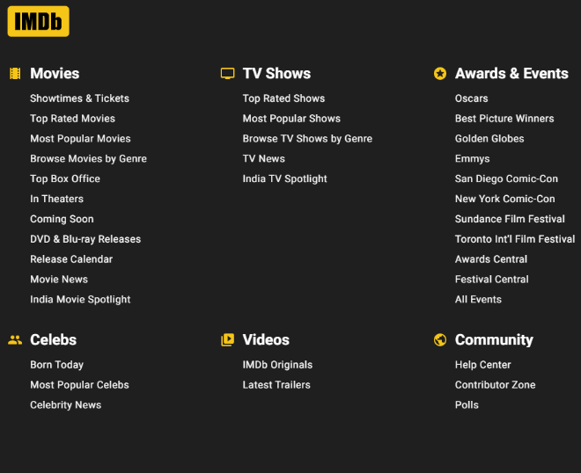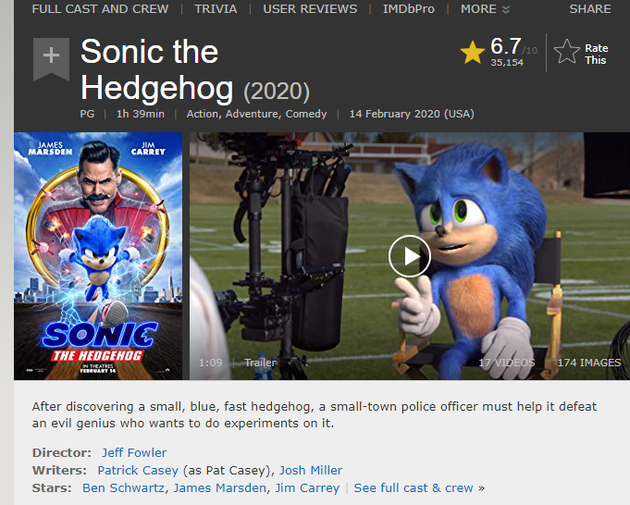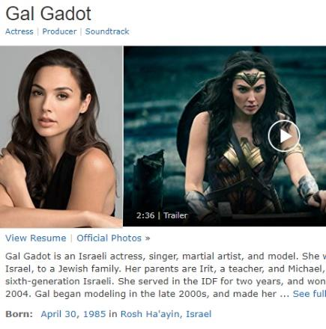

*תפריט האתר*

*צפייה במידע על סרט/סדרה*

*צפייה במידע על שחקנים*

* + חיפוש – מנוע חיפוש סטנדרטי אשר מאפשר למשתמש לכוון את האתר להציג מידע רלוונטי עבורו. קיימים שתי אפשרויות חיפוש – חיפוש בסיסי, כאשר באפשרותו של המשתמש להכניס שמות של ישויות כפי שהן מופיעות במערכת ובנוסף לבחור קטגוריה לחיפוש (סרטים, סדרות, חברות, שחקנים...), וחיפוש מתקדם, אשר מציע לחפש לפי מילות מפתח גם בתוך המידע הדמוגרפי של הישויות (ביוגרפיה, תיאור עלילה, ציטוטים מסרטים וכו').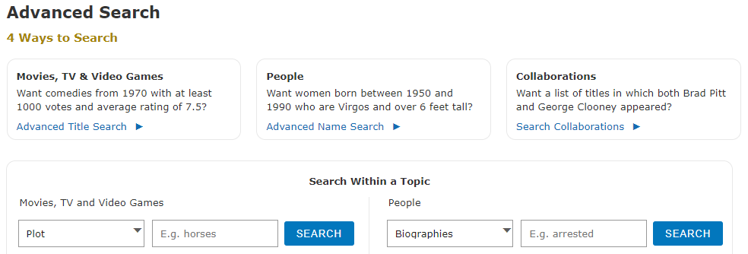

*חיפוש בסיסי*

*חיפוש מתקדם*

1. משתמש רשום – משתמש רשום מסוגל לבצע את כל הפעולות של משתמש אורח, עם התוספות הבאות:
   * דירוג – משתמש רשום רשאי לדרג סרטים וסדרות לפי סקאלת ציונים המתפרשת מהציון הנמוך ביותר (ציון 1) לציון הגבוה ביותר (ציון 10). כל משתמש רשאי להצביע לסרט פעם אחת בלבד. לבסוף ההצבעות משוקללות לממוצע כולל ומוצגות בדף של הסרט. ממוצע משוקלל זה נותן לשאר משתמשי האתר אינדיקציה בנוגע לאהבת הקהל של אותו פריט.



*מערכת הדירוג*

* + הוספת/עריכת מידע על פרטים – משתמש רשום יכול לערוך עמודים של פרטים על ידי הוספת מידע חדש או עריכת מידע קיים, כמו עובדות על הפריט, מילות מפתח, סרטונים ועוד. כאשר משתמש רשום משתמש בפיצ'ר זה, העדכון נשלח למנהלי המערכת לאישור המידע, כדי למנוע הכנסה של מידע כוזב לבסיס הנתונים. יש לציין שהוספה והעריכה היא על מידע נוסף בלבד, כלומר משתמש רשום לא יכול להוסיף פריט חדש כמו סרט או שחקן לבסיס הנתונים, אלא רק להוסיף או לערוך מידע דמוגרפי על פריט מסויים.

1. משתמש מנוי – משתמש שנחשב משתמש Premium. משתמש זה משלם דמי מנוי כדי לקבל הרשאות מיוחדות המאפשרות לו להשתמש בכלים אקסקלוסיביים המוצעים על ידי אתר האחות IMDbPro, כלים כמו הוספה/הסרה ועריכה של פרטים לבסיס הנתונים. בדרך כלל משתמשים מנויים הנם בעלי עניין אשר מעוניינים להשתלב בתעשיית הבידור כגון שחקנים, במאים, מפיקים וכו'. לכל בעל עניין קיים גם פרופיל אותו הוא יכול לנהל. על כן, משתמש מנוי יכול לבצע את הפעולות הבאות:
   * הוספה/הסרה של פרטים – משתמש מנוי יכול להוסיף את עצמו לשדה הנתונים. למשל משתמש מנוי שהוא שחקן, רשאי להכניס את פרטיו האישיים אותם ירצה לחשוף בשדה הנתונים (למשל תמונות, שם, עיסוק, ביוגרפיה וכו'). במאים רשאים למשל להוסיף פרוייקטים עליהם הם עובדים ולשבץ אליהם משתמשי מנויים שונים מהמערכת. בנוסף כל פרוייקט שנוצר על ידי בעל עניין יכול למחוק את אותו פריט.
   * עריכה של פרטים – משתמשים מנויים יכולים לערוך את הפרטים שלהם וגם לעדכן את הסטטוס הנוכחי של הפרוייקט שעליו הם עובדים.

השוואה בין המערכת שלנו למערכת של IMDb

כעת נבצע השוואה בין בעלי התפקידים, הרשאותיהם ומה המערכת שלנו מציעה להם לעומת המערכת של IMDb:

1. בשתי המערכות קיים בעל עניין המוגדר כאורח. אורח מסוגל לבצע את הפעולות הבסיסיות ביותר של צפייה במידע של בסיס הנתונים וחיפוש המידע. הוא מסוגל לנווט באתר כרצונו ולבחון בחופשיות את המידע שבסיס הנתונים מציע. אורח מוסגל לבצע פעולות של צפייה בלבד, כלומר אינו מסוגל לערוך את המידע השמור על המערכת. החיפוש בשתי המערכות מאפשר לאורח להיות גמיש עם חיפוש הפריטים, כלומר לחפש לפי קטגוריה שם ומילות מפתח. בשתי המערכות ניתן יהיה לבצע סינון לתוצאות לאחר הצגתם למשתמש. יתכן ונאמץ את שיטת 'חיפוש בסיסי' ו'חיפוש מתקדם' במערכת שלנו, למען נוחות וגמישות המשתמש.
2. במערכת של IMDb משתמש שביצע הרשמה מוגדר במערכת בתור 'משתמש רשום', ובמערכת שלנו משתמש שביצע הרשמה מוגדר בתור 'אוהד'. 'משתמש רשום' ו'אוהד' מסוגלים לבצע את כל הפעולות של משתמש אורח, ובנוסף הם מסוגלים לבצע פעולות כמו עדכון פרטים אישיים, צפייה בהיסטוריית החיפוש, הגשת תלונה למנהלי המערכת כאשר מופיע מידע שאינו תקין ויציאה בטוחה מהמערכת. הפיצ'ר המרכזי במערכת של IMDb – דירוג – אינו קיים במערכת שלנו. דירוג במערכת שלנו מתייחס לדירוג בליגה, פעולה פסיבית של המערכת המחושבת לפי מדיניות שנקבעה מראש במערכת. לכן פיצ'ר הדירוג אינו רלוונטי למערכת שלנו וכנראה שלא נאמץ אותה.
3. במערכת של IMDb משתמש שנרשם כמנוי מוגדר כמשתמש 'מנוי' והוא בעל הרשאות דומות למשתמשים שונים בערכת שלנו. ההקבלה באה לידי ביטוי בכמה צורות:

* שחקן בתחום הבידור מקביל לבעלי העניין של שחקן כדורגל, מאמן קבוצה ושופט. בעלי העניין מנהלים בשתי המערכות את פרטיהם האישיים, ומסוגלים להעלות תוכן לדפים האישיים שלהם, ובלבד לערוך פריטים אשר הם משוייכים אליהם.
* במאי מקביל לבעל קבוצה – שניהם מנהלים את הפרופילים האישיים שלהם, ובנוסף הם שניהם מנהלים פרוייקטים במערכת – במאי מנהל את הפרוייקטים אותם הוא מביים ובעל קבוצה מנהל את הקבוצה אשר הוא מנהל. שני בעלי התפקידים האלו יכולים להוסיף, למחוק ולערוך את הפריטים אותם הם מנהלים ובנוסף לשייך בעלי תפקידים אחרים לפריטים שלהם (במאי מוסיף שחקנים לסרטים שלו ובעל קבוצה מוסיף שחקנים לקבוצה שבבעלותו). הפער בין המערכות בא לידי ביטוי בדיווח על פעולות פיננסיות – ב-IMDb אין התחייבות לדיווח זה, אך במערכת שלנו איגוד הכדורגל מחייב את בעלי הקבוצות לדווח על כל הכנסה וכל הוצאה.
* בשתי המערכות קיימים מנהלי מערכת, אשר אחראיים על פיקוח התנהלות האתר.

המערכת שלנו לא תכלול דמי מנוי. משתמש יקבל הרשאות מטבע תפקידו בלבד.

1. שתי המערכות תומכות במערכת המלצות. IMDb מציג תכנים ממולצים למשתמש לפי אלגוריתם המלצה המתבסס על היסטוריית הצפיות של המשתמש. לעומת זאת, אלגוריתם ההמלצות של המערכת שלנו לא משתמש בהיסטוריה של המשתמשים, אלא בהיסטוריה של משחקים קודמים, הרכבים שונים של קבוצות, זמני המשחק וכו'.
2. רישום להתראות (התראות על משחקים/על סרטים שעתידיים לצאת) קיים בשתי המערכות למשתמשים שהם רשומים. ניתן לשלב את מתן ההתראות במערכת שלנו על ידי אימוץ רעיון שליחת ההתראות למייל בדומה במערכת IMDb.

# מילון מונחים

* מונחי הכדורגל הרלוונטיים מפורטים בסעיף הסקירה של הנושא.
* תלונת מנוי – תלונה של מנוי תיעשה על תקלות במערכת.

כל תלונה תכיל את שם המגיש, נושא, פירוט, מקום לתגובה של מנהל המערכת.

* הקמת מערכת – הרמה של המערכת בפעם הראשונה. ההוראות הראשוניות יבוצעו על פי קובץ ה-READ ME. לאחריה, כל הדלקה של המערכת לא יצטרכו לבצע את הפעולה המוזכרת.
* סיסמה חזקה – סיסמה שמורכבת מכל מיני תווים וחוקים כדי שלפצחנים יהיה קשה להשיג גישה למערכת.
* הרשמה – הפיכה למשתמש עם הרשאות עריכה, מעקב ותגובה במערכת.
* טופס חיפוש מידע - טופס חיפוש המוצג במהלך חיפוש המכיל שם, קטגוריה, מילת מפתח.
* מעקב אחר דפים – קבלת התראות על כל שינוי שנעשה בדף
* נכס – אדם או רכוש השייך לקבוצה.
* תגובה לתלונת מנוי – תיעשה ע"י מנהל המערכת. כל תגובה תכיל: שם המגיב, פירוט.
* לוג – רישום פעולה המתבצעת במערכת לתוך קובץ חיצוני לצורך מעקב.
* בסיס הנתונים של משתמשי המערכת - בסיס נתונים המכיל את המידע על משתמשי המערכת (אישורים והרשאות).
* DAL – Data Layer – שכבה בארכיטקטורת התוכנית המייצגת את כל מסדי הנתונים והטבלאות שיחזיקו את הנתונים השייכים לתוכנית ומאוחסנים בדיסק.
* PL - Presentation Layer שכבה בארכיטקטורת התוכנית המייצגת את ממשק המשתמשים.
* BS – Business Layer - שכבה בארכיטקטורת התוכנית המייצגת את הליבה הלוגית של התוכנית.
* מערכת המלצה – בנוסף על ההסבר בדרישות המשתמש, בתוכנית הראשונית שלנו עבור מערכת זו נשתמש ברעיון הבא, ובמידה ויעלו דרישות נוספות בהמשך נשנה את המערכת בהתאם: עבור כל קטגוריה נבחרת, כמו הרכב השחקנים, היסטוריית המשחקים, תזמון המשחק וכו', יהיה ניתן להכניס משקל שיחושב במסגרת ההמלצה הכוללת. אם ברצוננו להסתמך רק על קטגוריה אחת, נזין את המספר 1 כך שרק קטגוריה אחת תשוקלל. אופן החישוב עבור כל אחד מהפריטים אינו משוקף למנהל המערכת, אלא מתוכנת מאחוריי הקלעים (כלומר, מנהל המערכת אינו יודע כיצד מחשבים לדוגמה את הציון של הרכב השחקנים).

# תרחישי שימוש

## מערכת

#### UC-1.1

|  |  |
| --- | --- |
| UC-(1.1) | אתחול המערכת |
| שחקנים ויעדים | מנהל המערכת : אתחול המערכת ומינוי מנהל מערכת זמני |
| בעלי עניין ואינטרסים | מנהל המערכת –   1. אתחול המערכת באופן שתצליח לתקשר עם המערכות החיצוניות. 2. מינוי מנהל מערכת זמני. |
| תנאי קדם | 1. שרתי המערכת הורמו והוכנו עבור תפעול המערכת. 2. שרתי המערכות החיצוניות (חוקי המס ומערכת החשבונאות של ההתאחדות) הורמו והוכנו לחיבור עם המערכת של ההתאחדות. |
| תנאי סיום | 1. מונה מנהל מערכת זמני. 2. המערכת התחברה למערכות החיצוניות (חוקי המס ומערכת החשבונאות של ההתאחדות). |
| תרחיש הצלחה ראשי | 1. המערכת מבקשת מהמשתמש להזין את שם המשתמש והסיסמה עבור מנהל המערכת הזמני.  2. המשתמש מזין את שם המשתמש והסיסמה.  3. המערכת יוצרת משתמש עם הנתונים שהוזנו ע"י המשתמש.  4. המערכת מאשרת כי המשתמש נוצר בהצלחה.  5. המערכת מבקשת מהמנהל הזמני אישור להמשיך בתהליך הקמת המערכת.  6. מנהל המערכת מאשר ע"י הזנת הסיסמה שלו.  7. המערכת מבקש ממנהל המערכת להחליף לסיסמה חזקה יותר.  8. מנהל המערכת מחליף את הסיסמה.  9. המערכת מתחברת למערכות החיצוניות.  10. המערכת מאשרת כי היא הוקמה בהצלחה. |
| תרחישים אלטרנטיביים | 2.א.1 – המשתמש הזין שם משתמש או סיסמה ריקים.  2.א.2 – המערכת מציגה הודעת שגיאה ומבקשת מהמשתמש להזין שוב את הפרטים. |
| 6.א.1 – המשתמש מזין את הסיסמה הלא נכונה.  6.א.2 – המערכת מציגה הודעת שגיאה ומבקשת מהמשתמש להזין שוב את הסיסמה. |
| 7.א.1 – המערכות החיצוניות אינן פועלות.  7.א.2 – המערכת מציגה הודעת שגיאה בה היא מדווחת שהיא לא הצליחה להתחבר למערכות החיצוניות. |
| דרישות מיוחדות | אין. |
| תלויות טכנולוגיות וסוגי מידע | אין. |
| תדירות התרחשות | פעם אחת. |
| נושאים פתוחים | האם יש לאפשר למערכת לעבוד בלי להיות מחוברת למערכות החשבונאות והמס. |

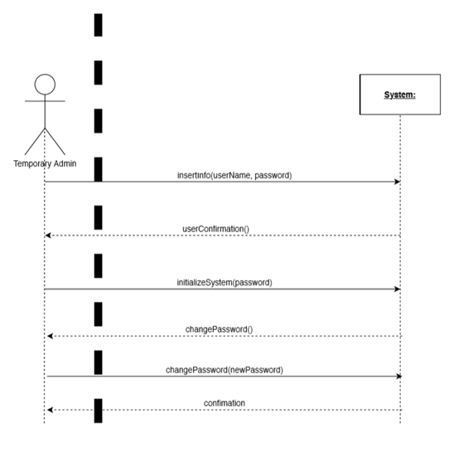

#### מבחני קבלה

|  |  |  |  |
| --- | --- | --- | --- |
| מבחני קבלה לתרחישי משתמש | | | |
| מספר ה-UC | Test-ID | סוג בדיקה | תרחיש הטסט |
| 1.1 | 1_1_a | עליית המערכת | * + - 1. הכנס למערכת       2. בדוק כי מסך הבית של המערכת עלה, והמערכת שולחת פלט למסך עבור המנהל הזמני כיצד יש להמשיך בתהליך ההרשמה.   הערה: שים לב לזכור את הסיסמה שהזנת למערכת |
| 1.1 | 1_1_b | התחברות | * + - 1. הכנס למערכת.  1. התחבר עם שם המשתמש והסיסמא:   admin  הסיסמה שבחרת קודם לכן  בדוק האם כתוב בחלק העליון של המסך 'ברוך הבא admin. |

## 

## אורח

#### UC-2.2

|  |  |
| --- | --- |
| רישום למערכת | UC-(2.2) |
| * אורח: מבצע את ההרשמה | **שחקן ראשי** |
| * אורח: רוצה לבצע את ההרשמה לאחר הכנסת הפרטים המתאימים | **בעלי עניין** **ואינטרסים** |
| * האורח הגיש בקשה להרשמה למערכת | **תנאי קדם** |
| * לאורח נוצר משתמש חדש במערכת * חשבון האורח הוגדר כמנוי במעמד של אוהד | **תנאי סיום** |
| 1. **המערכת** שולחת לאורח טופס הרשמה 2. **האורח** מזין את שם המשתמש והסיסמא 3. **המערכת** מוודאת שהפרטים תקינים ומלאים 4. **המערכת** מבקשת מהאורח להזין את שמו 5. **המערכת** מבקשת מוודאת שהוזן שם על ידי האורח 6. **האורח** מספק את שמו למערכת | **תרחיש הצלחה ראשי** |
| חלופה מצעד 3 של MSS: פרטי החשבון אינם מלאים/תקינים  3.a.1. **המערכת** מודיעה למשתמש כי הפרטים שסופקו אינם תקינים/מלאים  3.a.2. חזרה לצעד 2 | **תרחישים אלטרנטיביים** |
| חלופה מצעד 5 של MSS: לא הוזן שם על ידי האורח  5.a.1. **המערכת** מודיעה כי לא הוזן שם למערכת על ידי המשתמש  5.a.2. חזרה לצעד 4 |
| חלופה מצעד 2 של MSS: שם המשתמש שהוזן כבר קיים במערכת  5.a.1. **המערכת** מודיעה כי שם המשתמש שהוזן כבר תפוס במערכת  5.a.2. חזרה לצעד 1 |  |
| * על הרישום למערכת להיות אינטואיטיבי לטובת חוויית משתמש פשוטה ונוחה – המערכת תציג טופס הרשמה מתומצת ככל הניתן, המכיל אך ורק אפשרויות הזנה של שם המשתמש וההססמא, ולאחר אימות המערכת - הכנסת השם בלבד.   בנוסף למשתמש תהיה אפשרות לבטל את תהליך הרישום ולחזור לפעולה האחרונה שלו טרם ההרשמה, בכל עת.  עם זאת יש לשמור על זמן תגובה מהיר לכל פעולה של האורח בתהליך ההרשמה, חלון זמן שלא יעלה על שניה אחת בלבד.   * בעת תקלה בזמן תהליך ההרשמה, כגון התנתקות הרשת או חוסר גישה זמני לבסיס הנתונים של משתמשי המערכת, על המערכת להודיע לאורח על תקלה זמנית בהרשמה והפנייתו לדרכים ליצירת קשר למחלקת תמיכה הטכנית של משתמשי המערכת. * על המערכת לתמוך בכמות לא מוגבלת של הרשמות של אורחים שונים במקביל. | **דרישות מיוחדות** |
| * תקשורת HTTPS עבור הרשמה למערכת והתחברות לשרתים | **תלויות טכנולוגיה וסוגי מידע** |
| * מספר פעמים ביום | **תדירות התרחשות** |
| * החלטה על סוג פרוטוקול האבטחה אשר יתמוך במערכת הרישום המערכת | **נושאים פתוחים** |

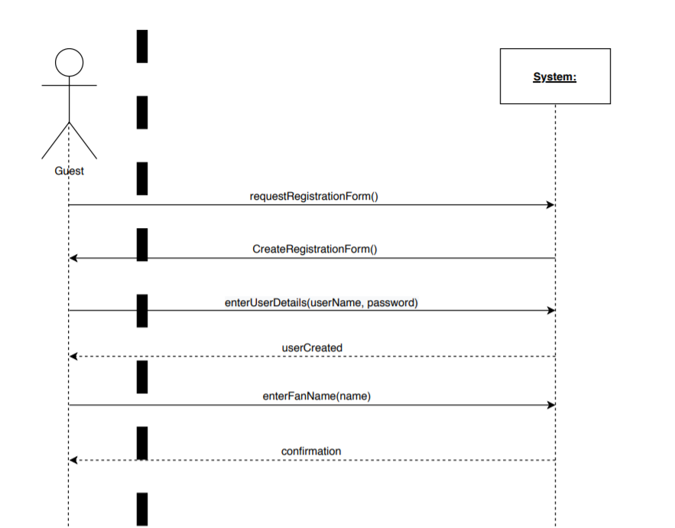

#### UC-2.3

|  |  |
| --- | --- |
| כניסה (Login) למערכת | UC-(2.3) |
| * אורח: מבצע את הכניסה למערכת | **שחקן ראשי** |
| * אורח: רוצה לבצע התחברות למערכת כדי להשתמש בשירותיה השונים | **בעלי עניין** **ואינטרסים** |
| * האורח הגיש בקשה להתחברות למערכת * לאורח קיים משתמש פעיל במערכת | **תנאי קדם** |
| * המנוי התחבר למערכת | **תנאי סיום** |
| 1. **המערכת** שולחת לאורח טופס התחברות 2. **האורח** מזין את שם המשתמש והסיסמא 3. **המערכת** מוודאת שהפרטים תקינים ומלאים 4. **המערכת** בודקת האם קיים משתמש במערכת עם הפרטים שהוזנו על ידי האורח 5. **המערכת** שולפת את המשתמש מהמערכת | **תרחיש הצלחה ראשי** |
| חלופה מצעד 3 של MSS: פרטי החשבון אינם מלאים/תקינים  3.a.1. **המערכת** מודיעה למשתמש כי הפרטים שסופקו אינם תקינים/מלאים  3.a.2. חזרה לצעד 2 | **תרחישים אלטרנטיביים** |
| חלופה מצעד 4 של MSS: לא קיים משתמש במערכת עם הפרטים שהוזנו על ידי האורח  5.a.1. **המערכת** מודיעה למשתמש כי לא קיים משתמש עם הפרטים שהוזנו  5.a.2. חזרה לצעד 2 |
| * על ההתחברות למערכת להיות אינטואיטיבית לטובת חוויית משתמש פשוטה ונוחה – המערכת תציג טופס התחברות מתומצת ככל הניתן, המכיל אך ורק אפשרויות הזנה של שם המשתמש והסיסמא.   בנוסף למשתמש תהיה אפשרות לבטל את תהליך ההתחברות ולחזור לפעולה האחרונה שלו טרם ההרשמה, בכל עת.  עם זאת יש לשמור על זמן תגובה מהיר לכל לחיצת פעולה של האורח בתהליך ההתחברות, חלון זמן שלא יעלה על שניה אחת בלבד.   * אפשרות להתנתקות לאחר התחברות. * בעת תקלה בזמן תהליך ההתחברות, כגון התנתקות הרשת או חוסר גישה זמני לבסיס הנתונים של משתמשי המערכת, על המערכת להודיע לאורח על תקלה זמנית בהתחברות והפנייתו לדרכים ליצירת קשר למחלקת תמיכה הטכנית של משתמשי המערכת. * על המערכת לתמוך בכמות לא מוגבלת של התחברויות של אורחים שונים במקביל. | **דרישות מיוחדות** |
| * תקשורת HTTPS עבור הרשמה למערכת והתחברות לשרתים | **תלויות טכנולוגיה וסוגי מידע** |
| * מספר פעמים ביום | **תדירות התרחשות** |
| * החלטה על סוג פרוטוקול האבטחה אשר יתמוך במערכת ההתחברות המערכת | **נושאים פתוחים** |

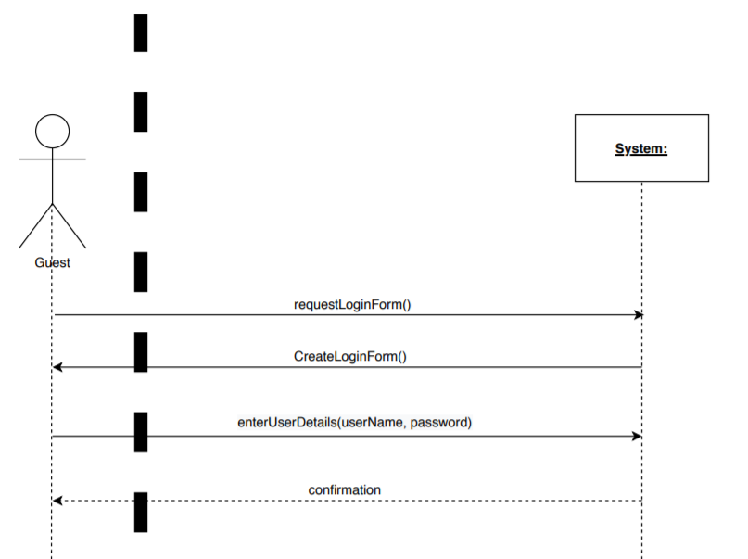

#### UC-2.4

|  |  |
| --- | --- |
| צפייה במידע במערכת | UC-(2.4) |
| * אורח/אוהד: צופה במידע של המערכת | **שחקן ראשי** |
| * אורח/אוהד: מעוניין לצפות במידע | **בעלי עניין** **ואינטרסים** |
| * האורח/האוהד התחבר למערכת | **תנאי קדם** |
| * לאורח/לאוהד מוצג המידע על המסך | **תנאי סיום** |
| 1. **האורח/האוהד** מבקש לצפות במידע 2. **המערכת** שולחת רשימה של מידע לבחירה למשתמש 3. **האורח/האוהד** בוחר את המידע בו הוא מעוניין לצפות 4. **המערכת** מציגה את המידע הנבחר על ידי המשתמש | **תרחיש הצלחה ראשי** |
| אין | **תרחישים אלטרנטיביים** |
| * על המערכת להציג מידע בזמן סביר שאינו עולה על חלון זמן של עשר שניות. * על המערכת לתמוך בכמות לא מוגבלת של חיפושים שונים במקביל. | **דרישות מיוחדות** |
| אין | **תלויות טכנולוגיה וסוגי מידע** |
| מספר פעמים ביום | **תדירות התרחשות** |
| אין | **נושאים פתוחים** |

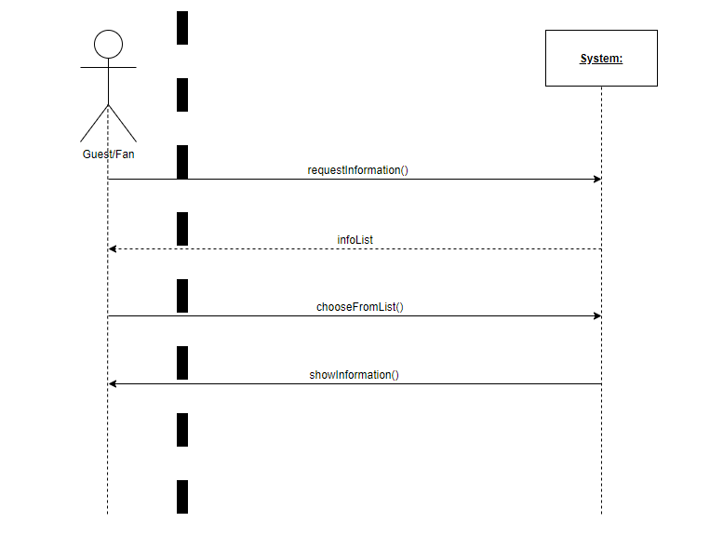

#### UC-2.5

|  |  |
| --- | --- |
| חיפוש מידע במערכת | UC-(2.5) |
| * אורח/אוהד: מבצע את חיפוש | **שחקן ראשי** |
| * אורח/ אוהד: מעוניין לאחזר מידע רלוונטי בשבילו | **בעלי עניין** **ואינטרסים** |
| * האורח/האוהד התחבר למערכת | **תנאי קדם** |
| * לאורח/לאוהד מוצג המידע אותו ניסה לאחזר מהמערכת | **תנאי סיום** |
| 1. **המערכת** שולחת לאורח/לאוהד טופס חיפוש מידע 2. **האורח/האוהד** ממלא את הטופס בהתאם למידע אותו ירצה לשלוף מהמערכת 3. **המערכת** מאחזרת את המידע הרלוונטי מבסיס הנתונים שלה | **תרחיש הצלחה ראשי** |
| אין | **תרחישים אלטרנטיביים** |
| * על המערכת לאחזר מידע בזמן סביר שאינו עולה על חלון זמן של עשר שניות. * החיפוש הינו מוגבל לחיפוש טקסטואלי בלבד במערכת. * על המערכת לתמוך באפשרויות סינון תוצאות האחזור לפי מאפיינים: תפקיד, ליגה, קבוצה ועונה. * על המערכת לתמוך בכמות לא מוגבלת של חיפושים שונים במקביל. | **דרישות מיוחדות** |
|  | **תלויות טכנולוגיה וסוגי מידע** |
| * מספר פעמים ביום | **תדירות התרחשות** |
| אין | **נושאים פתוחים** |

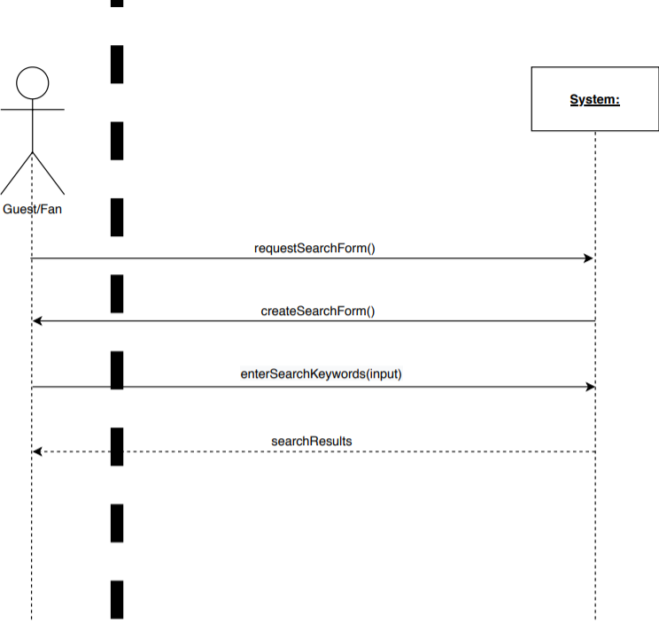

#### מבחני קבלה

|  |  |  |  |
| --- | --- | --- | --- |
| מבחני קבלה לתרחישי משתמש | | | |
| מספר ה- UC | Test-ID | סוג בדיקה | תרחיש הטסט |
| 2.2 | 2_2_a | בדיקת הרשמה | 1. הכנס למערכת. 2. מלא את טופס ההרשמה עם שם המשתמש והסיסמא:   Tomer  123456abcd   1. לחץ על 'הרשם'. 2. בדוק האם כתוב בחלק העליון של המסך 'ברוך הבא Tomer, הנך משתמש במערכת עם הרשאות של אוהד'. |
| 2.2 | 2_2_b | בדיקת תרחיש אלטרנטיבי בהרשמה - לא כל שדות טופס ההרשמה מלאים | 1. הכנס למערכת. 2. הכנס לטופס הרישום את שם המשתמש:   Tomer   1. לחץ על 'הרשם'. 2. בדוק האם המערכת מציגה הודעה: "יש להזין גם סיסמא". |
| 2.2 | 2_2_c | בדיקת תרחיש אלטרנטיבי בהרשמה - הזנה של פרטים לא תקינים | 1. הכנס למערכת. 2. הכנס לטופס הרישום את שם המשתמש והסיסמא:   Tomer@  123456abcd   1. לחץ על 'הרשם'. 2. בדוק האם המערכת מציגה הודעה: 'יש להזין שם משתמש המכיל אותיות וספרות בלבד'. |
| 2.2 | 2_2_d | בדיקת תרחיש אלטרנטיבי בהרשמה - שם המשתמש כבר 'קיים במערכת | 1. הכנס למערכת. 2. מלא את טופס ההרשמה עם שם המשתמש והסיסמא:   Tomer2  123456abcd   1. לחץ על 'הרשם'. 2. בדוק האם כתוב בחלק העליון של המסך 'ברוך הבא Tomer, הנך משתמש במערכת עם הרשאות של אוהד'. 3. הכנס שוב לטופס ההרשמה. 4. מלא את טופס ההרשמה עם שם המשתמש והסיסמא:   Tomer3  123456abcd   1. לחץ על 'הרשם'. 2. בדוק האם המערכת מציגה הודעה: 'קיים במערכת כבר משתמש עם השם משתמש שהוזן בטופס ההרשמה. אנא בחר בשם משתמש אחר'. |
| 2.3 | 2_3_a | התחברות | 1. הכנס למערכת. 2. מלא את טופס ההתחברות עם שם המשתמש והסיסמא:   Tomer  123   1. לחץ על 'התחבר'. 2. בדוק האם כתוב בחלק העליון של המסך 'ברוך הבא Tomer, הנך משתמש במערכת עם הרשאות של אוהד'. |
| 2.3 | 2_3_b | בדיקת תרחיש אלטרנטיבי בהתחברות - לא כל שדות טופס ההרשמה מלאים | 1. הכנס למערכת. 2. הכנס לטופס ההתחברות את שם המשתמש:   Tomer   1. לחץ על 'התחבר,. 2. בדוק האם המערכת מציגה הודעה: 'יש להזין גם סיסמא'. |
| 2.3 | 2_3_c | בדיקת תרחיש אלטרנטיבי בהתחברות – לא קיים משתמש בשדה הנתונים | 1. הכנס למערכת. 2. מלא את טופס ההתחברות עם שם המשתמש והסיסמא:   Alon  123   1. לחץ על 'התחבר'. 2. בדוק האם כתוב בחלק העליון של המסך 'לא קיים המשתמש במערכת'. |
| 2.5 | 2_5 | חיפוש | 1. הכנס למערכת. 2. התחבר עם שם המשתמש והסיסמא:   Tomer  123   1. בדוק האם כתוב בחלק העליון של המסך 'ברוך הבא Tomer, הנך משתמש במערכת עם הרשאות של אוהד'. 2. לחץ על כפתור 'חיפוש'. 3. מלא את טופס חיפוש המידע בצורה הבאה:   שם: מסי  קטגוריה: שחקן  מילת מפתח: ברצלונה   1. בדוק האם המערכת מציגה תוצאת חיפוש בהתאם. |
| 2.4 | 2_4 | צפייה במידע | 1. הכנס למערכת. 2. התחבר עם שם המשתמש והסיסמא:   Tomer  123   1. לחץ על סרגל הכלים של מערכת האתר על 'קבוצות'. 2. בדוק האם הנך מסוגל לראות את מידע המערכת על קבוצות הרשומות לאיגוד. |

## אוהד

#### UC-3.1

|  |  |
| --- | --- |
| UC-3.1 | יציאה (logout) מהמערכת |
| שחקנים ויעדים | אוהד : התנתקות מהמערכת |
| בעלי עניין ואינטרסים | אוהד: רוצה לבצע התנתקות מהמערכת כך שלא יישאר מחובר בכניסה הבאה למערכת.  מערכת: תאפשר התנתקות של אוהד מהמערכת על מנת להשאיר כמה שפחות משתמשים מחוברים בו זמנית וכדי לא ליצור עומס. |
| תנאי קדם | * האוהד נרשם למערכת. * האוהד התחבר למערכת. * · האוהד הגיש בקשה להתנתק מהמערכת. |
| תנאי סיום | * המערכת ניתקה את האוהד מהמערכת ולא קיים סשן ביניהם. |
| תרחיש הצלחה ראשי | * + - 1. **האוהד** מבצע פעולה במערכת לבקשה להתנתקות ממנה.       2. **המערכת** מציגה הודעה לווידוא כוונת האוהד.       3. **האוהד** מאשר את כוונתו.       4. **המערכת** מוודא כי האוהד אכן מחובר.       5. **המערכת** מנתקת את הסשן בין האוהד למערכת. |
| תרחישים אלטרנטיביים | 4.a. **אוהד** ביטל את כוונתו להתנתק.  4.a.1. **המערכת** חוזרת למצבה האחרון לפני בקשת ההתנתקות. |
| 5.a. **האוהד** אינו מחובר למערכת.  5.a.1. **המערכת** תציג הודעת שגיאה והפעולה לא תרשם. |
| דרישות מיוחדות | * + - 1. אופן בקשת ההתנתקות צריך להיות נגיש וזמין למשתמש.       2. המערכת לא תנתק את האוהד אם התחיל את התהליך, אך לא סיים (בהחרגת התרחיש המוצג בסעיף הבא).       3. אם האוהד לא ביצע אף פעולה במערכת במשך חצי שעה – המערכת תנתק את האוהד אוטומטית.       4. תהליך ההתנתקות צריך לקרות תוך זמן מקסימלי של 10 שניות |
| תלויות טכנולוגיות וסוגי מידע | חיבור תקין ומאובטח בין האוהד למערכת.  ניתוק תקין שמפנה עומס מהמערכת עד כמה שניתן. |
| תדירות התרחשות | אוהד יתנתק בממוצע מהאתר פעם ביום לפחות. |
| נושאים פתוחים | אין. |

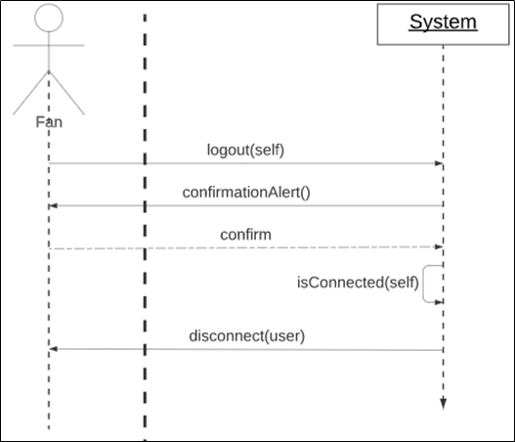

#### UC-3.2

|  |  |
| --- | --- |
| UC-3.2 | רישום למעקב אחר דפים אישיים |
| שחקנים ויעדים | אוהד : נרשם לדפים אישיים של שחקנים, מאמנים ,קבוצות |
| בעלי עניין ואינטרסים | אוהד: רוצה לבצע רישום לדפים אישיים במערכת כך שיוכל לעקוב בקלות אחר עדכונים, משחקים וחדשות שמעניינות אותו.  מערכת: מאפשרת הצגת מידע נוחה לאוהד על הדפים שאליהם הוא רשום ויקבל התראות בנוגע אליהם. |
| תנאי קדם | · האוהד נרשם למערכת.  · האוהד התחבר למערכת.  · האוהד נכנס לדף קיים שברצונו לעקוב אחריו (של שחקן, מאמן או קבוצה).  · האוהד ביקש לעקוב אחרי הדף. |
| תנאי סיום | · האוהד נרשם במערכת לדף האישי שהוא רצה לעקוב אחריו. |
| תרחיש הצלחה ראשי | * + - 1. **המערכת** תאפשר בכל דף אישי עקיבה אחר דף זה.       2. **האוהד** יכנס לדף אישי אחריו הוא מעוניין לעקוב.       3. **האוהד** יבצע פעולה על מנת לעקוב אחר הדף.       4. **המערכת** רושמת את האוהד למעקב אחר דף זה במאגר שלה ומעדכנת את המידע המוצג למשתמש בהתאם לעקיבה החדשה.       5. **המערכת** תעדכן את האוהד שהפעולה הצליחה. |
| תרחישים אלטרנטיביים | 3.a. **האוהד** לא מחובר למערכת.  3.a.1. **המערכת** מציגה שגיאה.  3.a.2. **המערכת** תבקש מהמשתמש להתחבר ולא תבצע את הפעולה. |
| 4.a. **המערכת** נכשלה ברישום האוהד.  4.a.1. **המערכת** תציג חיווי למשתמש שהפעולה נכשלה.  4.a.2. **המערכת** תחזור למצב שלפני הפעולה ללא רישום האוהד. |
| דרישות מיוחדות | 1. פעולת העקיבה צריך להיות נגישה וזמינה למשתמש מהדף האישי. 2. באופן דיפולטי, האוהד יקבל התראות על משחקים של קבוצות אחריהן הוא עוקב. 3. לאחר העקיבה, תתחלף פעולת העקיבה בפעולה לביטול העקיבה אחר הדף האישי. 4. המערכת תשמור עבור כל אוהד את הדפים אחריהם הוא עוקב. |
| תלויות טכנולוגיות וסוגי מידע | * + - 1. חיבור תקין ומאובטח בין האוהד למערכת.       2. מאגר השומר עבור דף אישי את האוהדים העוקבים אחריו. |
| תדירות התרחשות | האוהד יעקוב אחר מספר דפים כשירשם, אך ירשם לדפים חדשים בממוצע אחת לשבוע. |
| נושאים פתוחים | האם לאוהד יוצגו הצעות לדפים אישיים בעת ההרשמה אחריהם הוא עלול לרצות לעקוב תחילה? |

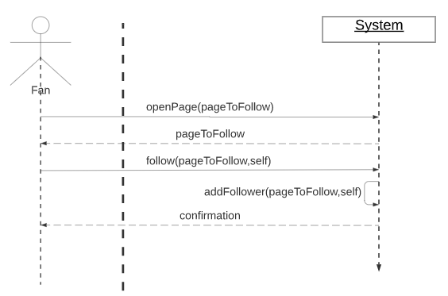

#### UC-3.3

|  |  |
| --- | --- |
| UC-3.3 | רישום להתראות אחר משחקים |
| שחקנים ויעדים | אוהד : נרשם להתראות על משחקים במערכת. |
| בעלי עניין ואינטרסים | אוהד: רוצה לקבל התראות בנוגע למשחקים רשומים במערכת שמעניינים אותו.  מערכת: מאפשרת קבלת התראות הנוגעות למשחקים השמורים במערכת עבור אוהדים שרשומים לכך. |
| תנאי קדם | · האוהד נרשם למערכת.  · המשחק קיים ולא הסתיים. |
| תנאי סיום | · האוהד רשום במערכת לקבלת התראות המתקבלות ממשחק אותו בחר. |
| תרחיש הצלחה ראשי | **האוהד** יכנס למשחק שעליו הוא מעוניין לקבל התראות.  האוהד יבקש לקבל התראות על המשחק באמצעות פעולה שהמערכת מציעה למטרה זו.  המערכת בודקת את תקינות הפעולה (המשחק אכן קיים ולא הסתיים)  המערכת רושמת את האוהד לקבל התראות על אירועים שקרו במשחק  המערכת תציג חיווי למשתמש שהפעולה הצליחה |
| תרחישים אלטרנטיביים | 3.a. **האוהד** לא מחובר למערכת.  3.a.1. **המערכת** מציגה שגיאה מתאימה.  3.a.2.**המערכת** תבקש מהמשתמש להתחבר למערכת. |
| 4.a. **המערכת** נכשלה ברישום האוהד.  4.a.1. **המערכת** תציג חיווי למשתמש שהפעולה נכשלה.  4.a.2. **המערכת** תחזור למצב שלפני הפעולה. |
| דרישות מיוחדות | * + - 1. פעולת הבקשה לקבלת התראות צריכה להיות זמינה ונגישה מדף המשחק.       2. לאחר ביצוע הפעולה לקבלת התראות, הפעולה תשתנה לפעולה שמטרתה לבטל התראות על המשחק.       3. המערכת תשמור עבור כל אוהד את המשחקים אחריהם הוא עוקב.       4. המערכת תמחק את רישום האוהד להתראות ממאגרה לאחר שהמשחק נגמר, על מנת למנוע עומס מצטבר על המאגר. |
| תלויות טכנולוגיות וסוגי מידע | חיבור תקין ומאובטח בין האוהד למערכת.  מאגר השומר עבור כל משחק את האוהדים שעוקבים אחריו. |
| תדירות התרחשות | לפחות פעם בשבוע אך ייתכן בימים בהם מספר משחקים מרוכזים – ייתכן אפילו מספר פעמים ביום. |
| נושאים פתוחים | אין. |

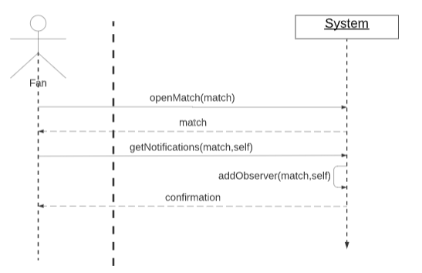

#### UC-3.4

|  |  |
| --- | --- |
| UC-3.4 | הגשת תלונה למנהלי המערכת אודות מידע לא תקין |
| שחקנים ויעדים | אוהד : מגיש תלונה למנהלי המערכת אודות מידע לא תקין. |
| בעלי עניין ואינטרסים | אוהד: מעוניין להגיש תלונה למנהלי המערכת על מידע לא תקין.  מערכת: מאפשרת העברת תלונות מאוהדים רשומים למנהלי המערכת.  מנהלי המערכת: מקבלים מהמערכת תלונות שהוגשו מאוהדים לצורך תיקון מידע לא תקין במערכת. |
| תנאי קדם | · האוהד רשום למערכת.  · האוהד מחובר למערכת. |
| תנאי סיום | · האוהד הגיש תלונה במערכת אודות מידע לא תקין.  · המערכת קיבלה והעבירה למנהלי המערכת את התלונה.  · מנהלי המערכת קיבלנו את התלונה במערכת. |
| תרחיש הצלחה ראשי | **המערכת** תאפשר פעולה לדיווח על מידע לא תקין במערכת.  **האוהד** יבקש להגיש דיווח באמצעות פעולה זו.  **המערכת** תבקש מהאוהד מספר פרטים על התלונה אותה הוא רוצה למלא.  **האוהד** ישיב למערכת את הפרטים שביקשה.   * + - 1. **המערכת** בודקת את תקינות הפרטים (שכל הפרטים הוגשו למערכת ושהאוהד מחובר).  1. **המערכת** מעבירה את התלונה למנהלי המערכת בצירוף המשתמש של האוהד. 2. **המערכת** שולחת לאוהד חיווי שהפעולה הצליחה. 3. **מנהלי המערכת** יכולים לקרוא את התלונה מהמערכת שלהם. |
| תרחישים אלטרנטיביים | 5.a. **האוהד** לא מחובר למערכת.  5.a.1. **המערכת** מציגה שגיאה מתאימה.  5.a.2.**המערכת** תבקש מהאוהד להתחבר למערכת. |
| 5.b. המשתמש לא הזין את הפרטים כראוי.  5.b.1. המערכת תציג שגיאה מתאימה.  5.b.2. חזרה לשלב 3. |
| 6.a. המערכת נתקלה בשגיאה בהעברת התלונה.  6.a.1. המערכת תציג חיווי למשתמש על התקלה.  6.a.2. חזרה לשלב 3. |
| דרישות מיוחדות | * + - 1. פעולת הגשת התלונה צריכה להיות זמינה ונגישה במערכת.       2. המערכת תשמור את התלונות לפי סדר הגעתן (ישן ביותר בעדיפות ראשונה) כדי שהדברים הישנים יטופלו קודם.       3. המערכת תציג למנהלי המערכת את משתמש האוהד שהגיש את התלונה כדי שניתן יהיה ליצור עימו קשר בהמשך התהליך.       4. כל עוד האוהד לא השיב למערכת את כל הפרטים שביקשה, התלונה לא נשלחת והטופס לא נשמר במערכת.  1. המערכת תאפשר מחיקה של תלונות ע"י מנהלי המערכת כדי לא ליצור עומס. |
| תלויות טכנולוגיות וסוגי מידע | * + - 1. חיבור תקין ומאובטח בין האוהד למערכת.  1. מאגר השומר עבור כל משחק את האוהדים שעוקבים אחריו. |
| תדירות התרחשות | לא ניתן לקבוע, תלוי באיכות המערכת, אך ייתכן שימוש נרחב יותר בשלבים הראשוניים של המערכת בשל "חבלי לידה" של המערכת או של שימוש נכון מצד האוהדים במערכת. |
| נושאים פתוחים | צריך לבחון כיצד מנהלי המערכת יראו את התלונות, האם בתיבה משותפת לכל המנהלים המיועדת לתלונות, או שמא כהודעה רגילה בתיבת הודעות אישית של כל מנהל מערכת. |

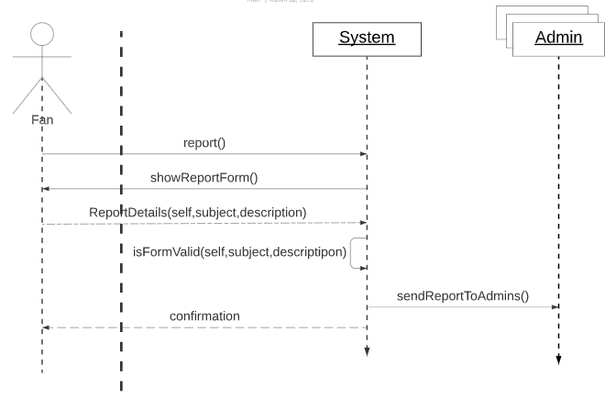

#### UC-3.5

|  |  |
| --- | --- |
| UC-3.5 | צפייה בהיסטוריית חיפושים |
| שחקנים ויעדים | אוהד : נעזר בהיסטוריית החיפושים שלו. |
| בעלי עניין ואינטרסים | אוהד: מעוניין לעיין בהיסטוריית החיפושים שלו.  מערכת: אוגרת היסטוריית חיפושים לכל אוהד ומאפשרת הצגה שלה לאוהד. |
| תנאי קדם | · האוהד נרשם למערכת.  · האוהד התחבר למערכת. |
| תנאי סיום | · המערכת הציגה לאוהד את היסטוריית החיפושים שלו במערכת. |
| תרחיש הצלחה ראשי | * + - 1. **האוהד** מבקש מהמערכת לצפות בהיסטוריית החיפושים.       2. **המערכת** תשלוף את היסטוריית החיפושים של המשתמש ממאגר רלוונטי.  1. **המערכת** תציג את היסטוריית החיפושים האוהד באופן שיוכל לעיין בה. |
| תרחישים אלטרנטיביים | 2.a. **האוהד** לא מחובר למערכת.  2.a.1. **המערכת** מציגה שגיאה מתאימה.  2.a.2.**המערכת** מבקש מהמשתמש להתחבר. |
| 3.a. המערכת לא הצליחה לשלוף את היסטוריית החיפושים של האוהד  3.a.1. המערכת תציג שגיאה מתאימה  3.a.2. חזרה למצב שלפני בקשת האוהד לצפות בהיסטוריית החיפושים. |
| 3.b. האוהד לא חיפש כלום במערכת בעבר.  3.b.1. המערכת תציג הודעה על כך שאין חיפושי עבר במקום רשימת החיפושים. |
| דרישות מיוחדות | * + - 1. תכולת היסטוריית החיפוש צריך להיות זמינה, נגישה ונוחה להבחנה ביחס לחיפוש במערכת שכן כך יודגש הקשר הסמנטי בין שתי הפונקציות במערכת.  1. המערכת תציג את היסטוריית החיפושים לפי סדר חיפושם (חדשים יופיעו בראש הרשימה). |
| תלויות טכנולוגיות וסוגי מידע | * + - 1. חיבור תקין ומאובטח בין האוהד למערכת.       2. מאגר השומר עבור כל אוהד את היסטוריית החיפושים שלו לפי זמן החיפוש.  1. המערכת תשמור עבור כל אוהד 10 תוצאות בלבד על מנת לא ליצור עומס. |
| תדירות התרחשות | שימוש יום-יומי בפונקציה. |
| נושאים פתוחים | צריך לבחון אם אנו רוצים לאפשר לאוהד לבצע חיפוש של מילה מתוך היסטוריית החיפוש במערכת (על מנת לחסוך לאוהד זמן בחיפושים). |

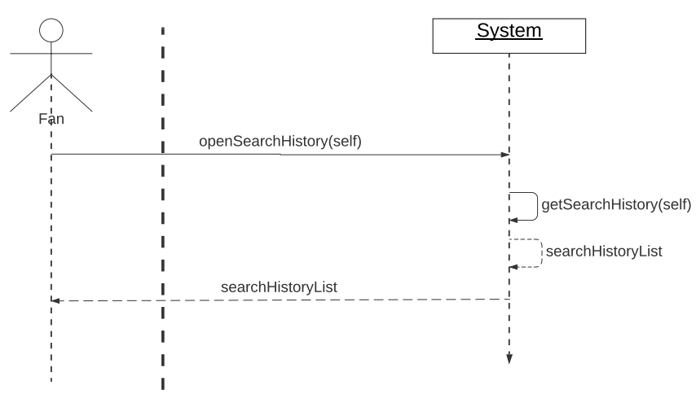

#### UC-3.6

|  |  |
| --- | --- |
| UC-3.6 | צפייה ועריכת פרטים מזהים אישיים |
| שחקנים ויעדים | אוהד : צופה בפרטי המשתמש שלו ועורך אותם במקרה הצורך. |
| בעלי עניין ואינטרסים | אוהד: מעוניין לצפות ולערוך את פרטי החשבון שלו.  מערכת: מחזיקה בפרטי האוהדים ומאפשרת עריכה של פרטיהם גם לאחר ההרשמה. |
| תנאי קדם | · האוהד נרשם למערכת.  · האוהד התחבר למערכת. |
| תנאי סיום | · המערכת שינתה את פרטי האוהד בהתאם לנתונים שהזין לה. |
| תרחיש הצלחה ראשי | * + - 1. **המערכת** תציג אופציה במסך הראשי לשינוי פרטי המשתמש.       2. **האוהד** יבקש לשנות את פרטיו באמצעות האופציה הנ"ל.  1. **המערכת** תבקש מהאוהד את כל פרטי המשתמש החדשים במערכת. 2. **האוהד** משיב למערכת עם הפרטים החדשים ומאשר אותם. 3. **המערכת** בודקת שהפרטים שהאוהד השיב אכן תקינים. 4. **המערכת** משנה אך ורק את הפרטים שהוזנו ע"י האוהד, שאר הפרטים נשארים כפי שהיו. 5. **המערכת** נותנת חיווי שהפרטים השתנו. |
| תרחישים אלטרנטיביים | 2.a. **האוהד** לא מחובר למערכת.  2.a.1. **המערכת** מציגה שגיאה מתאימה.  2.a.2.**המערכת** מבקשת מהמשתמש להתחבר למערכת. |
| 3.a. המערכת לא הצליחה לשלוף את פרטי האוהד ממאגריה.  3.a.1. המערכת תציג שגיאה מתאימה  3.a.2. חזרה למצב המערכת לפני בקשת האוהד לשינוי פרטי המשתמש. |
| 4.a. האוהד יצא באמצע ולא השיב או אישר את השינויים שביצע.  4.a.1. המערכת לא תאחל את השינויים ותשאיר את פרטיו הקודמים של האוהד. |
| 6.a. האוהד הזין פרטים לא תקינים או לא זמינים למערכת.  6.a.1. המערכת תציג הודעה מתאימה בהתאם לתרחיש.  6.a.2. המערכת תחזור לשלב 3. |
| 7.a. המערכת לא הצליחה לשנות את הפרטים שהוזנו לה.  7.a.1. המערכת תציג חיווי לאי הצלחת הפעולה.  7.a.2. המערכת תחזור לשלב 3. |
| דרישות מיוחדות | * + - 1. המערכת לא תאפשר שינוי שם משתמש.       2. החלת השינויים שהוזנו למערכת לא תארך יותר מ-10 שניות.  1. כל הדפים והמשחקים אחריהם עוקב האוהד יישמרו גם לאחר השינויים. |
| תלויות טכנולוגיות וסוגי מידע | * + - 1. חיבור תקין ומאובטח בין האוהד למערכת.       2. מאגר דינאמי השומר עבור כל אוהד את פרטיו האישיים.  1. שליפה ושינוי של הנתונים בזמן ראוי למשתמש (לצורך הערכה ראשונית נקבע 10 שניות כזמן סביר). |
| תדירות התרחשות | שימוש נדיר בפונקציה, אוהדים לא ישתמשו בה לעיתים קרובים. |
| נושאים פתוחים | צריך לבחון אם אנו רוצים לאפשר לאוהד לשנות פרטים כמו שם משתמש שכן ייתכן והשינויים שזה יצריך במאגר יהיו מסורבלים ויאריכו רבות את הזמן שייקח למערכת לשנות את הפרטים ולעדכן אותם. |

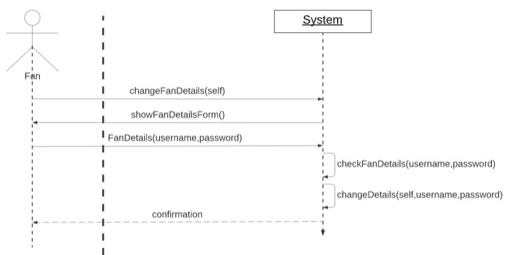

#### מבחני קבלה

|  |  |  |  |
| --- | --- | --- | --- |
| מבחני קבלה לתרחיש השימוש | | | |
| מספר ה-UC | Test-ID | סוג בדיקה | תרחיש הטסט |
| UC-3.1 | 3_1_a | יציאה (logout) מהמערכת - חיובי | 1. הכנס למערכת כאוהד עם משתמש וסיסמה קיימים. 2. לחץ על כפתור ההתנתקות 3. וודא כי המערכת מבקש אישור לפני ההתנתקות. 4. אשר את ההתנתקות 5. וודא כי אכן האוהד נותק מהמערכת וכי כעת הוא אורח במערכת. |
| 3_1_b | יציאה (logout) מהמערכת - שלילי | 1. הכנס למערכת כאוהד עם משתמש וסיסמה קיימים. 2. לחץ על כפתור ההתנתקות 3. וודא כי המערכת מבקש אישור לפני ההתנתקות. 4. לחץ ביטול על ההתנתקות. 5. וודא כי האוהד לא נותק מהמערכת ועדיין מחובר. |
| 3_1_c | יציאה (logout) מהמערכת - שלילי | 1. הכנס למערכת כאוהד עם משתמש וסיסמה קיימים. 2. פתח 2 חלונות שונים כאשר בשניהם המנוי עדיין מחובר. 3. התנתק מהמערכת בחלון אחד. 4. נסה להתנתק מהמערכת בחלון השני. 5. וודא כי המערכת מציגה שגיאה ופונה למסך ההתחברות. |
| UC-3.2 | 3_2_a | רישום למעקב אחר דפים אישיים - חיובי | 1. הכנס למערכת כאוהד עם משתמש וסיסמה קיימים. 2. צור וכנס לדף של קבוצה, של מאמן ושל שחקן. 3. בקש לעקוב אחר כל אחד מהדפים. 4. נוודא כי האוהד רשום במערכת לעקיבה אחרי הדפים. 5. וודא כי הכפתור "עקיבה" הפך ל"בטל עקיבה" בכל אחד מהדפים. 6. צור חדשה או עדכון אצל הקבוצה, המאמן או השחקן הנ"ל וודא כי האוהד מקבל אותן במערכת. 7. לחץ על "בטל עקיבה" וודא כי הכפתור השתנה ל"עקיבה". 8. צור חדשה או עדכון אצל הקבוצה, המאמן או השחקן הנ"ל וודא כי האוהד לא מקבל אותן במערכת. |
| 3_2_b | רישום למעקב אחר דפים אישיים - שלילי | 1. הכנס למערכת כאורח. 2. צור וכנס לדף של קבוצה. 3. בקש לעקוב אחר הדף. 4. וודא כי המערכת מציגה שגיאה ומפנה למסך ההתחברות. 5. וודא כי המערכת לא הוסיפה אורח לרשימת המעקב אחר הדף. 6. וודא כי הכפתור "עקיבה" לא השתנה. |
| 3_2_c | רישום למעקב אחר דפים אישיים - שלילי | 1. הכנס למערכת כאוהד עם שם משתמש וסיסמה קיימים. 2. צור וכנס לדף של קבוצה. 3. בקש לעקוב אחר הדף. 4. סגור את שרת המערכת או מחק את הדף לפני שהפעולה מיושמת. 5. וודא כי המערכת מציגה חיווי שהפעולה נכשלה וחוזרת לדף שאחריו ניסינו לעקוב ללא יישום הפעולה. |
| UC-3.3 | 3_3_a | רישום להתראות אחר משחקים – חיובי | 1. הכנס למערכת בתור אוהד עם שם משתמש וסיסמא קיים. 2. צור משחק שמתנהל כעת, ובקש לקבל ממנו התראות. 3. ודא כי כפתור קבלת ההתראות השתנה ל"בטל התראות". 4. וודא כי התקבל חיווי על כך שהפעולה הצליחה. 5. צור אירועים במשחק וודא כי מתקבלות התראות מהמשחק אצל האוהד. 6. לחץ "בטל התראות". 7. וודא כי הכפתור השתנה לקבלת התראות. 8. צור אירועים במשחק הנ"ל וודא כי לא מתקבלות התראות אצל האוהד בנוגע למשחק. |
| 3_3_b | רישום להתראות אחר משחקים - שלילי | 1. הכנס למערכת בתור אורח. 2. צור משחק שמתנהל כעת, ובקש לקבל ממנו התראות. 3. ודא כי המערכת מציגה שגיאה מתאימה. 4. ודא כי המערכת מפנה לדף ההתחברות. 5. וודא כי המערכת לא הוסיפה אורח למקבלי ההתראות של המשחק. 6. וודא כי הכפתור "קבל התראות" לא השתנה. |
| 3_3_c | רישום להתראות אחר משחקים - שלילי | 1. הכנס למערכת כאוהד עם שם משתמש וסיסמה קיימים. 2. צור משחק שמתנהל כעת, ובקש לקבל ממנו התראות. 3. סגור את שרת המערכת או מחק את הדף לפני שהפעולה מיושמת. 4. וודא כי המערכת מציגה חיווי שהפעולה נכשלה וחוזרת לדף המשחק ללא יישום הפעולה. |
| UC-3.4 | 3_4_a | הגשת תלונה למנהלי המערכת אודות מידע לא תקין - חיובי | 1. הכנס למערכת כאוהד עם משתמש וסיסמה קיימים. 2. בצע פעמיים -    1. לחץ על כפתור “דיווח".    2. וודא כי המערכת יוצרת ומציגה טופס עם פרטי התלונה (מגיש התלונה, נושא התלונה ותיאור התלונה).    3. מלא כאוהד את הטופס ולחץ "שלח".    4. וודא כי המערכת אישרה שהתלונה נשלחה בהצלחה. 3. הכנס למערכת כשני מנהלי מערכת שונים עם שמות משתמש וסיסמאות קיימים. 4. וודא כי התלונות התקבלה אצל כל מנהלי המערכת על כל פרטיה וכי התלונות מסודרות לפי סדר שליחתן. |
| 3_4_b | הגשת תלונה למנהלי המערכת אודות מידע לא תקין - שלילי | 1. הכנס למערכת כשופט. 2. לחץ על כפתור “דיווח". 3. ודא כי המערכת מציגה שגיאה מתאימה. 4. ודא כי המערכת מפנה לדף ההתחברות.   וודא כי המערכת לא שלחה או שמרה את טופס התלונה. |
| 3_4_c | הגשת תלונה למנהלי המערכת אודות מידע לא תקין - שלילי | 1. הכנס למערכת כאוהד עם משתמש וסיסמה קיימים. 2. לחץ על כפתור “דיווח". 3. וודא כי המערכת יוצרת ומציגה טופס עם פרטי התלונה (מגיש התלונה, נושא התלונה ותיאור התלונה). 4. מלא כאוהד את הטופס ללא "תיאור התלונה" ולחץ "שלח". 5. וודא כי המערכת מציגה שגיאה מתאימה על חוסר בפרטים וחוזרת לטופס התלונה. |
| 3_4_d | הגשת תלונה למנהלי המערכת אודות מידע לא תקין - שלילי | 1. הכנס למערכת כאוהד עם משתמש וסיסמה קיימים. 2. לחץ על כפתור “דיווח". 3. וודא כי המערכת יוצרת ומציגה טופס עם פרטי התלונה (מגיש התלונה, נושא התלונה ותיאור התלונה). 4. וודא כי המערכת יוצרת ומציגה טופס עם פרטי התלונה (מגיש התלונה, נושא התלונה ותיאור התלונה). 5. מלא כאוהד את הטופס ולחץ "שלח". 6. סגור את שרת המערכת או מחק את מאגר התלונות לפני שהפעולה מיושמת. 7. וודא כי המערכת מציגה חיווי שהפעולה נכשלה וחוזרת לטופס התלונה ללא יישום הפעולה. |
| UC-3.5 | 3_5_a | צפייה בהיסטוריית חיפושים - חיובי | 1. הכנס למערכת כאוהד עם משתמש וסיסמה קיימים. 2. לחץ על כפתור "היסטורית חיפוש" וודא כי אין תוצאות 3. בצע חיפוש כלשהו במערכת. 4. לחץ על כפתור "היסטורית חיפוש" וודא כי החיפוש שבוצע מופיע. 5. בצע 14 חיפושים נוספים וודא כי המערכת שומרת עד 10 חיפושים. |
| 3_5_b | צפייה בהיסטוריית חיפושים - שלילי | 1. הכנס למערכת כאורח. 2. לחץ על כפתור "היסטורית חיפוש". 3. ודא כי המערכת מציגה שגיאה מתאימה. 4. ודא כי המערכת חוזרת למצבה האחרון לפני פתיחת היסטוריית החיפוש. |
|  | 3_5_c | צפייה בהיסטוריית חיפושים - שלילי | 1. הכנס למערכת כאוהד עם משתמש וסיסמה קיימים. 2. בצע חיפוש כלשהו במערכת. 3. פתח את היסטוריית החיפושים. 4. סגור את שרת המערכת או מחק את מאגר החיפושים באמצע החיפוש. 5. ודא כי המערכת מציגה שגיאה מתאימה. 6. ודא כי המערכת חוזרת למצבה האחרון לפני פתיחת היסטוריית החיפוש. |
| UC-3.6 | 3_6_a | צפייה ועריכת פרטים מזהים אישיים - חיובי | 1. הכנס למערכת בתור אוהד עם שם משתמש וסיסמא קיים. 2. לחץ על "שינוי פרטי משתמש". 3. ודא כי המערכת מציגה טופס ובו כל פרטי המשתמש הניתנים לעריכה. 4. ערוך את פרטי המשתמש ולחץ אישור. 5. ודא כי האוהד, על פי פרטיו הקודמים, אינו מופיע במערכת יותר. 6. ודא כי רק פרטי האוהד השתנו, וכי העקיבות וההתראות שלו נשארו כפי שהיו לפני ביצוע השינוי. |
| 3_6_b | צפייה ועריכת פרטים מזהים אישיים - שלילי | 1. הכנס למערכת בתור אורח. 2. לחץ על "שינוי פרטי משתמש". 3. ודא כי המערכת מציגה שגיאה מתאימה. 4. ודא כי המערכת מפנה לדף ההתחברות. |
| 3_6_c | צפייה ועריכת פרטים מזהים אישיים - שלילי | 1. הכנס למערכת בתור אוהד עם שם משתמש וסיסמא קיים. 2. לחץ על "שינוי פרטי משתמש". 3. ודא כי המערכת מציגה טופס ובו כל פרטי המשתמש הניתנים לעריכה. 4. ערוך את פרטי המשתמש והשאר את שם המשתמש ריק. 5. ודא כי המערכת מציגה הודעה מתאימה ומציגה את הטופס של פרטי המשתמש מחדש. 6. ודא כי לא בוצעו שינויים בפרטי האוהד. |
| 3_6_d | צפייה ועריכת פרטים מזהים אישיים - שלילי | 1. הכנס למערכת בתור אוהד עם שם משתמש וסיסמא קיים. 2. לחץ על "שינוי פרטי משתמש". 3. ודא כי המערכת מציגה טופס ובו כל פרטי המשתמש הניתנים לעריכה. 4. ערוך את פרטי המשתמש ולחץ אישור. 5. סגור את שרת המערכת או את מאגר המשתמשים. 6. ודא כי המערכת מציגה שגיאה מתאימה. 7. ודא כי המערכת חוזרת למצבה האחרון לפני שינוי הפרטים. |
| 3_6_e | צפייה ועריכת פרטים מזהים אישיים - שלילי | 1. הכנס למערכת בתור אוהד עם שם משתמש וסיסמא קיים. 2. לחץ על "שינוי פרטי משתמש". 3. ודא כי המערכת מציגה טופס ובו כל פרטי המשתמש הניתנים לעריכה. 4. צא מטופס שינוי הפרטים. 5. ודא כי האוהד, מופיע במערכת על פי פרטיו הקודמים ולא החדשים. |

## בעל קבוצה

#### UC-6.1.1

|  |  |
| --- | --- |
| UC-6.1.1 | הוספת נכסי קבוצה ע"י בעל הקבוצה |
| שחקנים ויעדים | * בעל הקבוצה: מבצע הוספה של נכסי קבוצה. |
| בעלי עניין ואינטרסים | * בעל הקבוצה: רוצה להוסיף ולתעד פרטים על נכסי קבוצה(מנהלי קבוצה, מאמנים, שחקנים ומשחקים) למערכת * מערכת: מספקת את הוספת הנתונים שמבוצעת ע"י בעל הקבוצה ומעניקה לו את ההרשאות המתאימות |
| תנאי קדם | * בעל הקבוצה התחבר למערכת * נכס הקבוצה תועד במערכת |
| תנאי סיום | * פריטים חדשים נוצרו * פרטים הוספו ע"י בעל הקבוצה לנכס הנבחר |
| תרחיש הצלחה ראשי | 1. **בעל הקבוצה** מבקש להוסיף נכס קבוצה חדש למערכת 2. **המערכת** מציגה לבעל הקבוצה טופס מילוי נכס קבוצה 3. **בעל הקבוצה** מזין את פרטי הנכס למערכת 4. **המערכת** יוצרת את הנכס החדש למערכת 5. **המערכת** מאשרת את פעולת בעל הקבוצה ומציגה בפינוי אישור |
| תרחישים אלטרנטיביים | חלופה מצעד 4 של MSS: נכס הקבוצה קיים במערכת  4.a.1. **המערכת** מציגה הודעת שגיאה לבעל הקבוצה שהנכס כבר קיים במערכת  4.a.2. **המערכת** מבקשת מבעל הקבוצה להזין את פרטי המנוי מחדש  4.b.3. חזרה לשלב 1 |
| דרישות מיוחדות | 1. המערכת לא תנתק את בעל הקבוצה אם התחיל את התהליך.  2. אחזור מהיר של הקבוצה הנבחרת עד של 30 שניות |
| תלויות טכנולוגיות וסוגי מידע | 1.מאגר השומר עבור כל בעל קבוצה את הקבוצה שלו ואת נכסי הקבוצה |
| תדירות התרחשות | לעיתים קרובות בעת הוספת נכס חדש למערכת |
| נושאים פתוחים | אין |

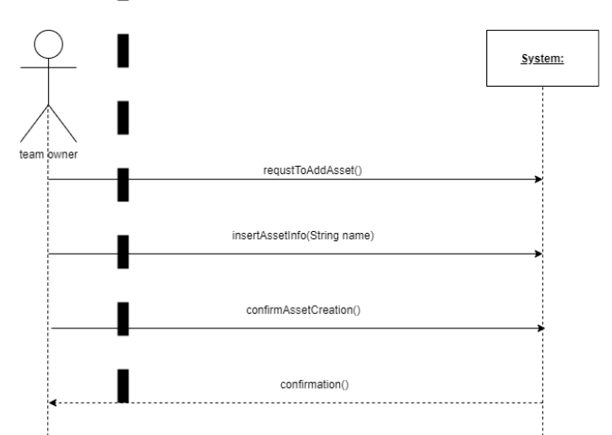

#### UC-6.1.2

|  |  |
| --- | --- |
| UC-6.1.2 | עריכת פרטי נכסי קבוצה ע"י בעל הקבוצה |
| שחקנים ויעדים | * בעל הקבוצה: מבצע עריכה של פרטי נכסי קבוצה. |
| בעלי עניין ואינטרסים | * בעל הקבוצה: רוצה לערוך פרטים על נכסי קבוצה(מנהלי קבוצה, מאמנים, שחקנים ומשחקים) למערכת * מערכת: מספקת את הרשאת של עריכת הנתונים והפרטים שמבוצעת ע"י בעל הקבוצה ומעניקה לו את ההרשאות המתאימות |
| תנאי קדם | * בעל הקבוצה התחבר למערכת * נכס הקבוצה תועד במערכת |
| תנאי סיום | * הפרטים נערכו ע"י בעל הקבוצה לנכס הנבחר |
| תרחיש הצלחה ראשי | 1. **בעל הקבוצה** מזין את פרטיו של נכס הקבוצה למערכת 2. **המערכת** מחזירה את פרטיו של הנכס במידה וקיים 3. **בעל הקבוצה** מבקש לערוך את הפרטים לנכס הנבחר 4. **המערכת** מבקשת מהמשתמש להזין את הפרטים החדשים 5. **בעל הקבוצה** מזין את הפרטים אשר ברצנו לערוך 6. **המערכת** מאשרת את פעולת בעל הקבוצה |
| תרחישים אלטרנטיביים | חלופה מצעד 2 של MSS: המנוי לא נמצא במערכת עם פרטי הזיהוי שהוזנו ע"י בעל הקבוצה  2.a.1. **המערכת** מציגה הודעת שגיאה לבעל הקבוצה שהנכס אינו קיים  2.a.2. **המערכת** מבקשת מבעל הקבוצה להזין את פרטי הנכס מחדש  2.b.3. חזרה לשלב 1 |
| דרישות מיוחדות | 1. המערכת לא תנתק את בעל הקבוצה אם התחיל את התהליך.  2. אחזור מהיר של הקבוצה הנבחרת עד של 30 שניות |
| תלויות טכנולוגיות וסוגי מידע | 1.מאגר השומר עבור כל בעל קבוצה את הקבוצה שלו ואת נכסי הקבוצה ואת פרטיו |
| תדירות התרחשות | לעיתים קרובות בעת עריכת פרטים לנכס |
| נושאים פתוחים | אין |

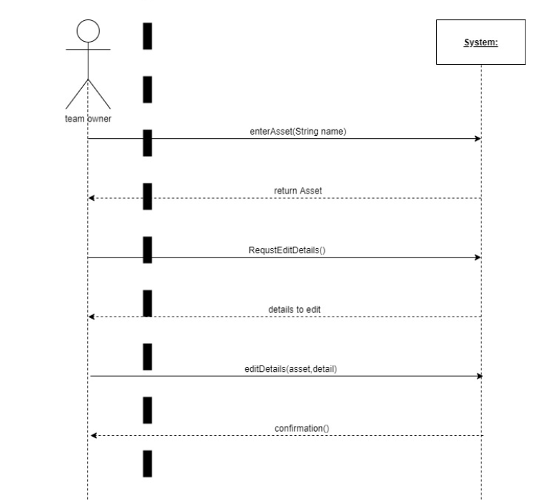

#### UC-6.1.3

|  |  |
| --- | --- |
| UC-6.1.3 | הסרת נכסי קבוצה ע"י בעל הקבוצה |
| שחקנים ויעדים | * בעל הקבוצה: מבצע הסרה של נכסי קבוצה. |
| בעלי עניין ואינטרסים | * בעל הקבוצה: רוצה לבצע הסרה של נכסי הקבוצה מהמערכת |
| תנאי קדם | * בעל הקבוצה התחבר למערכת * נכס הקבוצה תועד במערכת |
| תנאי סיום | * הנכס הוסר מהמערכת |
| תרחיש הצלחה ראשי | 1. **בעל הקבוצה** מזין את פרטיו של נכס הקבוצה למערכת 2. **המערכת** מחזירה את הנכס במידה וקיים 3. **בעל הקבוצה** מבקש להסיר את הנכס בנבחר 4. **המערכת** מאשרת את פעולת בעל הקבוצה |
| תרחישים אלטרנטיביים | חלופה מצעד 2 של MSS: המנוי לא נמצא במערכת/הוסר כבר מהמערכת עם פרטי הזיהוי שהוזנו ע"י בעל הקבוצה  2.a.1. **המערכת** מציגה הודעת שגיאה לבעל הקבוצה שהמנוי אינו קיים  2.a.2. **המערכת** מבקשת מבעל הקבוצה להזין את פרטי המנוי מחדש  2.b.3. חזרה לשלב 1 |
| דרישות מיוחדות | 1. המערכת לא תנתק את בעל הקבוצה אם התחיל את התהליך.  2. אחזור מהיר של הקבוצה הנבחרת עד של 30 שניות |
| תלויות טכנולוגיות וסוגי מידע | 1.מאגר השומר עבור כל בעל קבוצה את הקבוצה שלו ואת נכסי הקבוצה |
| תדירות התרחשות | לעיתים רחוקות בעת הסרת נכסי קבוצה |
| נושאים פתוחים | אין |

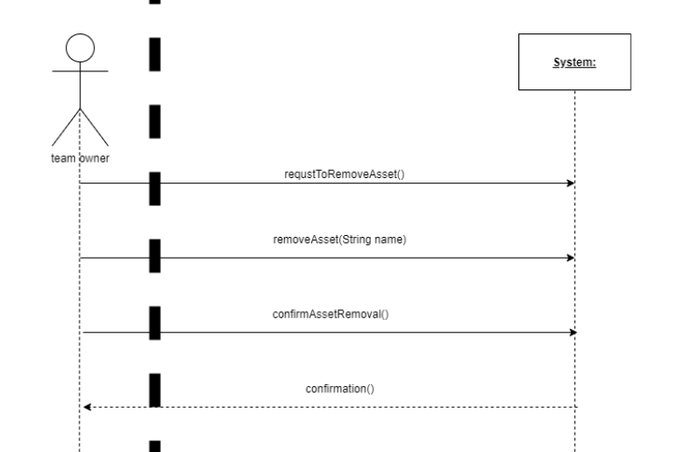

#### UC-6.2

|  |  |
| --- | --- |
| UC-6.2 | מנוי בעל קבוצה נוסף |
| שחקנים ויעדים | * בעל הקבוצה: מבצע מינוי של בעל קבוצה נוסף |
| בעלי עניין ואינטרסים | * בעל הקבוצה: רוצה למנות מנוי לבעל קבוצה ע"מ להעביר לו זכויות שכוללות פעילויות ניהול על הקבוצה * מערכת: מספקת את ההרשאות למנוי שנבחר ע"י בעל הקבוצה |
| תנאי קדם | * בעל הקבוצה התחבר למערכת * המנוי הינו שחקן/מאמן/מנהל * המנוי נוצר במערכת * המנוי אינו בעל קבוצה |
| תנאי סיום | * המנוי מונה להיות בעל הקבוצה |
| תרחיש הצלחה ראשי | 1. **בעל הקבוצה** מזין את פרטיו של מנוי המערכת 2. **המערכת** מחזירה את פרטיו של המנוי במידה וקיים 3. **בעל הקבוצה** מבקש למנות את המנוי לבעל קבוצה חדש 4. **המערכת** מוודאת שהמנוי איננו בעל קבוצה 5. **המערכת** משייכת את המנוי להיות בעל הקבוצה |
| תרחישים אלטרנטיביים | חלופה מצעד 2 של MSS: המנוי לא נמצא במערכת עם פרטי הזיהוי שהוזנו ע"י בעל הקבוצה  2.a.1. **המערכת** מציגה הודעת שגיאה לבעל הקבוצה שהמנוי אינו קיים  2.a.2. **המערכת** מבקשת מבעל הקבוצה להזין את פרטי המנוי מחדש  2.b.3. חזרה לשלב 1 |
| חלופה מצעד 4 של MSS: המנוי הינו בעל קבוצה  4.a.1. **המערכת** מציגה הודעת שגיאה המנוי הינו בעל קבוצה  4.a.2. חזרה לשלב 1 |
| דרישות מיוחדות | 1. המערכת לא תנתק את בעל הקבוצה אם התחיל את התהליך.  2. אחזור מהיר של הקבוצה הנבחרת עד של 30 שניות |
| תלויות טכנולוגיות וסוגי מידע | 1.מאגר השומר עבור כל בעל קבוצה את הקבוצה שלו  2. מאגר השומר את בעלי הקבוצות הנוספים ואת בעל הקבוצה המקורי ששמר אותם |
| תדירות התרחשות | לעיתים רחוקות במינוי בעלי קבוצה |
| נושאים פתוחים | האם יש לציין בעל קבוצה שיהיה admin ולו יהיו הרשאות יותר גבוהות מאשר בעלי קבוצה אחרים שהוא מינה? |

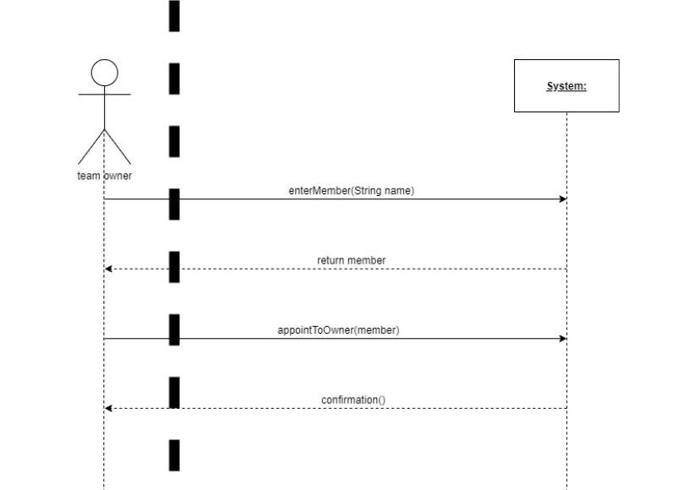

#### UC-6.3

|  |  |
| --- | --- |
| UC-6.3 | הסרת מינוי של בעל קבוצה |
| שחקנים ויעדים | * בעל הקבוצה: מבצע את הסרת המינוי של בעל הקבוצה |
| בעלי עניין ואינטרסים | * בעל הקבוצה: רוצה להסיר את המינוי של בעל הקבוצה שמונה על ידו בעבר * מערכת: מספקת הסרה של המינוי של בעל קבוצה נבחר והסרת המינויים של כל בעל קבוצה זה |
| תנאי קדם | * בעל הקבוצה התחבר למערכת * המנוי הינו שחקן/מאמן/מנהל * המנוי נוצר במערכת * המנוי הינו בעל קבוצה * בעל הקבוצה שמבקש להסיר את המינוי מבעל הקבוצה הוא זה שמינה אותו |
| תנאי סיום | * המינוי הוסר מהמנוי * אם בעל הקבוצה שהוסר מינה מינויים אחרים הם יוסרו גם כן |
| תרחיש הצלחה ראשי | 1. **בעל הקבוצה** מזין את פרטיו של מנוי המערכת 2. **המערכת** מחזירה את פרטיו של המנוי במידה וקיים 3. **בעל הקבוצה** מבקש להסיר את המינוי לבעל קבוצה הנבחר 4. **המערכת** מוודאת מסירה את כל המינויים שבוצעו ע"י בעל הקבוצה שנבחר 5. **המערכת** מסירה את המינוי לבעל הקבוצה הנבחר |
| תרחישים אלטרנטייבים | חלופה מצעד 2 של MSS: המנוי לא נמצא במערכת עם פרטי הזיהוי שהוזנו ע"י בעל הקבוצה  2.a.1. **המערכת** מציגה הודעת שגיאה לבעל הקבוצה שהמנוי אינו קיים  2.a.2. **המערכת** מבקשת מבעל הקבוצה להזין את פרטי המנוי מחדש  2.b.3. חזרה לשלב 1 |
| דרישות מיוחדות | 1. המערכת לא תנתק את בעל הקבוצה אם התחיל את התהליך.  2. אחזור מהיר של הקבוצה הנבחרת עד של 30 שניות |
| תלויות טכנולוגיות וסוגי מידע | 1.מאגר השומר עבור כל בעל קבוצה את הקבוצה שלו  2. מאגר השומר את בעלי הקבוצות הנוספים ואת בעל הקבוצה המקורי ששמר אותם.  3. מאגר השומרת את כל המנויים של בעל הקבוצה. |
| תדירות התרחשות | לעיתים רחוקות בהסרת מינוי בעלי קבוצה |
| נושאים פתוחים | אין |

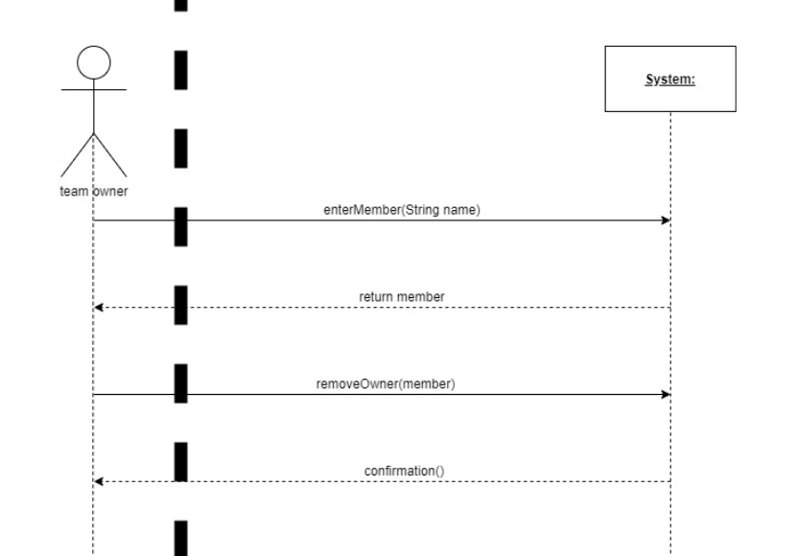

#### UC-6.4

|  |  |
| --- | --- |
| UC-6.4 | מנוי מנהל קבוצה |
| שחקנים ויעדים | * בעל הקבוצה: מבצע מינוי של מנהל הקבוצה |
| בעלי עניין ואינטרסים | * בעל הקבוצה: רוצה למנות מנוי למנהל הקבוצה ולקבוע עבורו את אפשריות הניהול הזמינות עבורו * מערכת: מספקת את ההרשאות למנוי שנבחר ע"י בעל הקבוצה |
| תנאי קדם | * בעל הקבוצה התחבר למערכת * המנוי הינו שחקן/מאמן * המנוי נוצר במערכת * המנוי אינו בעל קבוצה או שאינו מנהל קבוצה |
| תנאי סיום | * המנוי מונה להיות מנהל הקבוצה * מוגדרות הרשאות למנהל הקבוצה |
| תרחיש הצלחה ראשי | 1. **בעל הקבוצה** מזין את פרטיו של מנוי המערכת 2. **המערכת** מחזירה את פרטיו של המנוי במידה וקיים 3. **בעל הקבוצה** מבקש למנות את המנוי לבעל קבוצה חדש 4. **המערכת** מוודאת שהמנוי איננו בעל קבוצה או מנהל קבוצה 5. **המערכת** משייכת את המנוי להיות מנהל הקבוצה 6. **המערכת** משייכת למנהל הקבוצה הרשאות 7. **המערכת** מחזירה אישור לבעל הקבוצה |
| תרחישים אלטרנטייבים | חלופה מצעד 2 של MSS: המנוי לא נמצא במערכת עם פרטי הזיהוי שהוזנו ע"י בעל הקבוצה  2.a.1. **המערכת** מציגה הודעת שגיאה לבעל הקבוצה שהמנוי אינו קיים  2.a.2. **המערכת** מבקשת מבעל הקבוצה להזין את פרטי המנוי מחדש  2.b.3. חזרה לשלב 1 |
| חלופה מצעד 4 של MSS: המנוי הינו בעל קבוצה  4.a.1. **המערכת** מציגה הודעת שגיאה כי המנוי הינו מנהל קבוצה או בעל קבוצה  4.a.2. חזרה לשלב 1 |
| דרישות מיוחדות | 1. המערכת לא תנתק את בעל הקבוצה אם התחיל את התהליך.  2. אחזור מהיר של הקבוצה הנבחרת עד של 30 שניות |
| תלויות טכנולוגיות וסוגי מידע | 1.מאגר השומר עבור כל בעל קבוצה ומנהל קבוצה את הקבוצה שלו  2. מאגר השומר את מנהלי הקבוצות ואת בעל הקבוצה המקורי שמינה אותם |
| תדירות התרחשות | לעיתים רחוקות במינוי מנהלי קבוצה |
| נושאים פתוחים | תרחיש ובו אין אפשריות ניהול אשר זמינות |

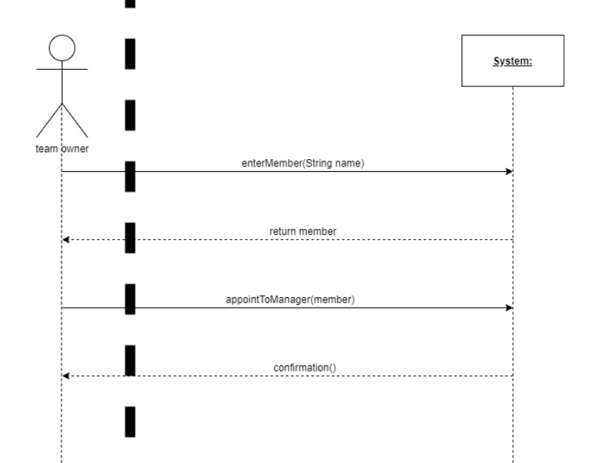

#### UC-6.5

|  |  |
| --- | --- |
| UC-6.5 | הסרת מינוי של מנהל קבוצה |
| שחקנים ויעדים | * בעל הקבוצה: מבצע את הסרת המינוי של בעל הקבוצה |
| בעלי עניין ואינטרסים | * בעל הקבוצה: רוצה להסיר את המינוי של מנהל הקבוצה שמונה על ידו בעבר * מערכת: מספקת הסרה של המינוי של מנהל הקבוצה |
| תנאי קדם | * בעל הקבוצה התחבר למערכת * המנוי הינו שחקן/מאמן/מנהל * המנוי נוצר במערכת * המנוי הינו מנהל קבוצה * בעל הקבוצה שמבקש להסיר את המינוי ממנהל הקבוצה הוא זה שמינה אותו |
| תנאי סיום | * המינוי הוסר מהמנוי |
| תרחיש הצלחה ראשי | 1. **בעל הקבוצה** מזין את פרטיו של מנוי המערכת 2. **המערכת** מחזירה את פרטיו של המנוי במידה וקיים 3. **בעל הקבוצה** מבקש להסיר את המינוי למנהל הקבוצה הנבחר 4. **המערכת** מסירה את המינוי לבעל הקבוצה הנבחר |
| תרחישים אלטרנטיביים | חלופה מצעד 2 של MSS: המנוי לא נמצא במערכת עם פרטי הזיהוי שהוזנו ע"י בעל הקבוצה  2.a.1. **המערכת** מציגה הודעת שגיאה לבעל הקבוצה שהמנוי אינו קיים  2.a.2. **המערכת** מבקשת מבעל הקבוצה להזין את פרטי המנוי מחדש  2.b.3. חזרה לשלב 1 |
| דרישות מיוחדות | 1. המערכת לא תנתק את בעל הקבוצה אם התחיל את התהליך.  2. אחזור מהיר של הקבוצה הנבחרת עד של 30 שניות |
| תלויות טכנולוגיות וסוגי מידע | 1.מאגר השומר עבור כל בעל קבוצה ומנהל קבוצה את הקבוצה שלו  2. מאגר השומר את מנהלי הקבוצות ואת בעל הקבוצה המקורי שמינה אותם |
| תדירות התרחשות | לעיתים רחוקות בהסרת מינוי מנהלי קבוצה |
| נושאים פתוחים | אין |

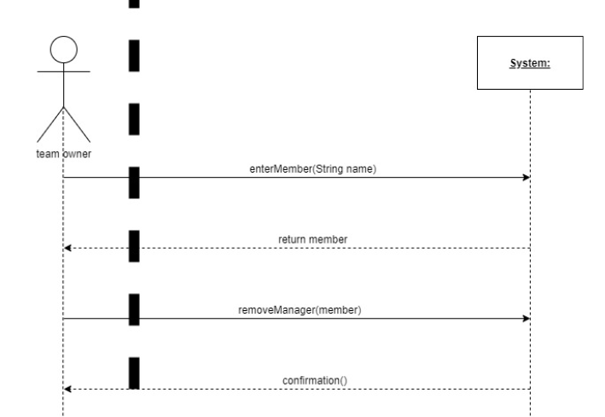

#### UC-6.6.1

|  |  |
| --- | --- |
| UC-6.6_1 | סגירת קבוצה |
| שחקנים ויעדים | * בעל הקבוצה: סגירת הקבוצה והפיכתה ללא פעילה |
| בעלי עניין ואינטרסים | בעל הקבוצה -   1. סגירת הקבוצה והפיכתה ללא פעילה 2. קבלת/שליחת הודעות על סגירת הקבוצה לכל הגורמים הרלוונטיים (בעלי ומנהלי הקבוצה ומנהלי המערכת)   מערכת –   1. שומרת את פעילויות העבר של הקבוצה |
| תנאי קדם | * בעל הקבוצה התחבר למערכת * הקבוצה נוצרה במערכת * סטטוס הקבוצה הינו פעיל |
| תנאי סיום | * סטטוס הקבוצה הפכה ללא פעילה * פעילויות העבר של הקבוצה נשמרו במערכת |
| תרחיש הצלחה ראשי | 1. **בעל הקבוצה** מזין את שם הקבוצה שברצנו לסגור למערכת 2. **המערכת** מבצעת חיפוש ומחזירה את הקבוצה הרצויה 3. **בעל הקבוצה** מבקש לשנות את סטטוס הקבוצה ל"לא פעילה" 4. **המערכת** מעבדת את הבקשה ומעדכנת את סטטוס הקבוצה 5. **המערכת** שולחת את עדכון הסטטוס לבעל הקבוצה ולכל הגורמים הרלוונטיים אשר מקושרים לאותה קבוצה 6. **המערכת** שומרת אתכל פעילויות העבר של הקבוצה |
| תרחישים אלטרנטיביים | חלופה מצעד 2 של MSS: הקבוצה לא נמצאת במערכת עם פרטי הזיהוי שהוזנו ע"י בעל הקבוצה  2.a.1. **המערכת** מציגה הודעת שגיאה לבעל הקבוצה שהקבוצה אינו קיים  2.a.2. **המערכת** מבקשת מבעל הקבוצה להזין את שם הקבוצה מחדש  2.b.3. חזרה לשלב 1 |
| דרישות מיוחדות | 1. המערכת לא תנתק את בעל הקבוצה אם התחיל את התהליך.  2. אחזור מהיר של הקבוצה הנבחרת עד של 30 שניות |
| תלויות טכנולוגיות וסוגי מידע | 1.מאגר השומר עבור כל בעל קבוצה ומנהל קבוצה את הקבוצה שלו  2. מאגר השומר את הגורמים הרלוונטיים אשר קשורים לקבוצה |
| תדירות התרחשות | לעיתים רחוקות בסגירת הקבוצה |
| נושאים פתוחים | האם בעלי קבוצה משניים יכולים לשנות את סטטוס הקבוצה חזרה או שהאם רק מי ששינה את הסטטוס יכול לשנות חזרה |

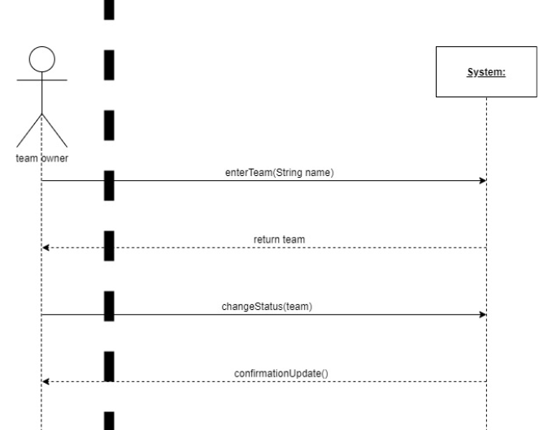

#### UC-6.6.2

|  |  |
| --- | --- |
| UC-6.6_2 | פתיחת קבוצה מחדש |
| שחקנים ויעדים | * בעל הקבוצה: פתיחת מחדש קבוצה שנסגרה |
| בעלי עניין ואינטרסים | בעל הקבוצה –   1. רוצה לשנות את סטטוס הקבוצה לפעילה מלא פעילה   מערכת –   1. נותנת הרשאות מחדש כאשר הקבוצה נפתחת |
| תנאי קדם | * בעל הקבוצה התחבר למערכת * הקבוצה קיימת במערכת * סטטוס הקבוצה הינו פעיל |
| תנאי סיום | * סטטוס הקבוצה הפכה בחזרה לפעילה * ההרשאות ניתנות מחדש לכל הגורמים הרלוונטיים |
| תרחיש הצלחה ראשי | 1. **בעל הקבוצה** מזין את שם הקבוצה שברצנו לסגור למערכת 2. **המערכת** מבצעת חיפוש ומחזירה את הקבוצה הרצויה 3. **בעל הקבוצה** מבקש לשנות את סטטוס הקבוצה ל-"פעילה" 4. **המערכת** מעבדת את הבקשה ומעדכנת את סטטוס הקבוצה 5. **המערכת** שולחת את עדכון הסטטוס לבעל הקבוצה ולכל הגורמים הרלוונטיים אשר מקושרים לאותה קבוצה 6. **המערכת** נותנת מחדש את כל ההרשאות לכל הגורמים הרלוונטיים |
| תרחישים אלטרנטייבים | חלופה מצעד 2 של MSS: הקבוצה לא נמצאת במערכת עם פרטי הזיהוי שהוזנו ע"י בעל הקבוצה  2.a.1. **המערכת** מציגה הודעת שגיאה לבעל הקבוצה שהקבוצה אינו קיים  2.a.2. **המערכת** מבקשת מבעל הקבוצה להזין את שם הקבוצה מחדש  2.b.3. חזרה לשלב 1 |
| דרישות מיוחדות | 1. המערכת לא תנתק את בעל הקבוצה אם התחיל את התהליך.  2. אחזור מהיר של הקבוצה הנבחרת עד של 30 שניות |
| תלויות טכנולוגיות וסוגי מידע | 1.מאגר השומר עבור כל בעל קבוצה ומנהל קבוצה את הקבוצה שלו  2. מאגר השומר את הגורמים הרלוונטיים אשר קשורים לקבוצה |
| תדירות התרחשות | לעיתים רחוקות בפתיחה מחדש של הקבוצה |
| נושאים פתוחים | האם בעלי קבוצה משניים יכולים לשנות את סטטוס הקבוצה חזרה או שהאם רק מי ששינה את הסטטוס יכול לשנות חזרה |



#### UC-6.7

|  |  |
| --- | --- |
| UC-6.7 | דיווח הכנסות והוצאות |
| שחקנים ויעדים | * בעל הקבוצה: דיווח על הכנסות והוצאות לגבי פריטים שונים |
| בעלי עניין ואינטרסים | בעל הקבוצה –   1. רוצה לדווח על הפעילות הפיננסית של הקבוצה מבחינת הכנסות והוצאות לגבי הפריטים מסוימים כגון (הכנסה ממשחק, תחזוקת מגרש, תשלום משכורות, וכו')   מערכת –   1. נותנת מעקב ותיעוד ודיווח של כל ההכנסות וההוצאות |
| תנאי קדם | * בעל הקבוצה התחבר למערכת * בעל הקבוצה ביצע פעילות פיננסית מסוימת(הכנסה או הוצאה) |
| תנאי סיום | * הפעולה הפיננסית מתועדת במערכת |
| תרחיש הצלחה ראשי | 1. **בעל הקבוצה** מזין את סוג הפעולה הפיננסית(הוצאה או הכנסה) ותיאור הפעולה וסכום ההוצאה/ההכנסה 2. **המערכת** מבצעת עיבוד ושומרת את הנתונים 3. **המערכת** מציגה אפשרות דיווח לבעל הקבוצה 4. **בעל הקבוצה** מדווח על ההוצאה או ההכנסה 5. **המערכת** מציגה אישור שהפעולה הפיננסית דווחה בהצלחה |
| תרחישים אלטרנטייבים | חלופה מצעד 2 של MSS: יש טעות בכמות הסכום שהוזנה (מבחינת כמות כסף או מספרים שאינם תקינים)  2.a.1. **המערכת** מציגה הודעת שגיאה לבעל הקבוצה שהסכום אינו תיקני  2.a.2. **המערכת** מבקשת מבעל הקבוצה להזין את סכום הפעולה הפיננסית מחדש  2.b.3. חזרה לשלב 1 |
| דרישות מיוחדות | אין |
| תלויות טכנולוגיות וסוגי מידע | דיווחי ההכנסה וההוצאות יעשו בפרוטוקול מאובטח |
| תדירות התרחשות | לעיתים קרובות |
| נושאים פתוחים | אין |

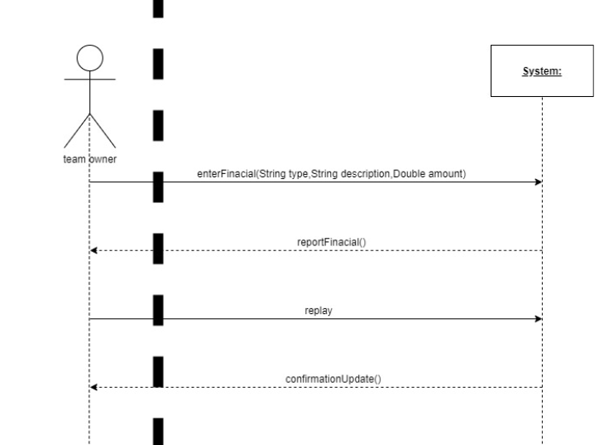

#### מבחני קבלה

|  |  |  |  |
| --- | --- | --- | --- |
| מבחני קבלה לתרחישי משתמש | | | |
| מספר ה-UC | Test-ID | סוג בדיקה | תרחיש הטסט |
| 6.1.1 | 6_1_1_a | הוספת נכסי קבוצה | 1. הרשם עם שם משתמש והסיסמא:  admin 123456 2. לחץ על כפתור 'הוספת נכס קבוצה' 3. מלא את השדות הרלוונטיים לנכס הקבוצה הרצוי (מנהלי קבוצות, מאמנים, שחקנים, מגרשים) 4. בדוק שהמערכת מציגה בפניך הודעה שיצירת נכס הקבוצה בוצעה בהצלחה 5. לחץ על כפתור 'יציאה מהמערכת' |
| 6.1.1 | 6_1_1_b | הוספת נכסי קבוצה  **(שלילי)** | 1. הרשם עם שם משתמש והסיסמא:  admin 123456 2. לחץ על כפתור 'הוספת נכס קבוצה' 3. בדוק שהמערכת מציגה בפניך מסך מילוי פרטי נכס הקבוצה 4. מלא את השדות הרלוונטיים לנכס הקבוצה הרצוי (מנהלי קבוצות, מאמנים, שחקנים, מגרשים) 5. בדוק שהמערכת מציגה בפניך הודעה שנכסי הקבוצה כבר קיימים במערכת 6. לחץ על כפתור 'יציאה מהמערכת' |
| 6.1.2 | 6_1_2_a | הסרת נכסי קבוצה | 1. הרשם עם שם משתמש והסיסמא:  admin 123456 2. לחץ על כפתור 'הסרת נכסי קבוצה' 3. הזן את השדות המזהים של נכס הקבוצה הרצוי 4. בדוק שהמערכת מציגה בפניך חלון עם פרטי נכס הקבוצה הנבחר 5. לחץ על כפתור 'הסרת נכס הקבוצה' 6. בדוק שהמערכת מציגה בפניך הודעה שהסרת נכס הקבוצה בוצעה בהצלחה 7. לחץ על כפתור 'יציאה מהמערכת' |
| 6.1.2 | 6_1_2_b | הסרת נכסי קבוצה  **(שלילי)** | 1. הרשם עם שם משתמש והסיסמא:  admin 123456 2. לחץ על כפתור 'הסרת נכסי קבוצה' 3. הזן את השדות המזהים של נכס הקבוצה הרצוי 4. בדוק שהמערכת מציגה בפניך הודעה שנכס הקבוצה לא קיים במערכת 5. לחץ על כפתור 'יציאה מהמערכת' |
| 6.1.3 | 6_1_3_a | עריכת פרטי נכסי קבוצה | 1. הרשם עם שם משתמש והסיסמא:  admin 123456 2. לחץ על כפתור 'עריכת פריטי נכס הקבוצה' 3. הזן את השדות המזהים של נכס הקבוצה הרצוי 4. בדוק שהמערכת מציגה בפניך חלון עם פרטי נכס הקבוצה הנבחר 5. בחר את הפריטים אשר ברצונך לערוך וערוך אותם 6. בדוק שהמערכת מציגה בפניך הודעה שעריכת פרטי הנכס בוצעה בהצלחה 7. לחץ על כפתור 'יציאה מהמערכת' |
| 6.1.3 | 6_1_3_b | עריכת נכסי קבוצה  **(שלילי)** | 1. הרשם עם שם משתמש והסיסמא:  admin 123456 2. לחץ על כפתור 'עריכת פרטי נכסי קבוצה' 3. הזן את השדות המזהים של נכס הקבוצה הרצוי 4. בדוק שהמערכת מציגה בפניך הודעה שנכס הקבוצה לא קיים במערכת 5. לחץ על כפתור 'יציאה מהמערכת' |
| 6.2 | 6_2_a | מינוי בעל קבוצה נוסף | 1. הרשם עם שם משתמש והסיסמא:  admin 123456 2. לחץ על כפתור 'מינוי בעל קבוצה חדש' 3. מלא את השדות הרלוונטיים ליצירת שבעל קבוצה חדש 4. בדוק שהמערכת מציגה בפניך חלון לאישור מינוי בעל הקבוצה 5. אשר את מינוי המנוי שיהיה בעל קבוצה 6. בדוק שהמערכת מציגה בפניך הודעה שמינוי המנוי לבעל קבוצה בוצע בהצלחה 7. לחץ על כפתור 'יציאה מהמערכת' |
| 6.2 | 6_2_b | מינוי בעל קבוצה נוסף  **(שלילי)** | 1. הרשם עם שם משתמש והסיסמא:  admin 123456 2. לחץ על כפתור 'מינוי בעל קבוצה חדש' 3. הזן את השדות המזהים של המנוי הרצוי 4. בדוק שהמערכת מציגה בפניך הודעה שהמנוי לא קיים במערכת 5. לחץ על כפתור 'יציאה מהמערכת' |
| 6.2 | 6_2_c | מינוי בעל קבוצה נוסף  **(שלילי)** | 1. הרשם עם שם משתמש והסיסמא:  admin 123456 2. לחץ על כפתור 'מינוי בעל קבוצה חדש' 3. הזן את השדות המזהים של המנוי הרצוי 4. בדוק שהמערכת מציגה בפניך הודעה המנוי כבר הינו בעל קבוצה 5. לחץ על כפתור 'יציאה מהמערכת' |
| 6.3 | 6_3_a | הסרת מינוי בעל קבוצה | 1. הרשם עם שם משתמש והסיסמא:  admin 123456 2. לחץ על כפתור 'הסרת מינוי בעל קבוצה' 3. הזן את השדות המזהים של בעל הקבוצה הרצוי 4. אשר הסרת מינוי בעל הקבוצה 5. בדוק שהמערכת מציגה בפניך הודעה שהסרת בעל הקבוצה בוצעה בהצלחה 6. לחץ על כפתור 'יציאה מהמערכת' |
| 6.3 | 6_3_b | הסרת מינוי בעל קבוצה  **(שלילי)** | 1. הרשם עם שם משתמש והסיסמא:  admin 123456 2. לחץ על כפתור 'הסרת מינוי בעל קבוצה' 3. הזן את השדות המזהים של בעל הקבוצה הרצוי 4. בדוק שהמערכת מציגה בפניך הודעה שבעל הקבוצה לא קיים/שהמנוי אינו בעל קבוצה במערכת 5. לחץ על כפתור 'יציאה מהמערכת' |
| 6.4 | 6_4_a | מינוי מנהל קבוצה | 1. הרשם עם שם משתמש והסיסמא:  admin 123456 2. לחץ על כפתור 'מינוי מנהל קבוצה חדש' 3. מלא את השדות הרלוונטיים ליצירת מנהל קבוצה חדש 4. אשר את מינוי המנוי שיהיה מנהל קבוצה 5. בדוק שהמערכת מציגה בפניך הודעה שמינוי המנוי למנהל קבוצה בוצע בהצלחה 6. לחץ על כפתור 'יציאה מהמערכת' |
| 6.4 | 6_4_b | מינוי מנהל קבוצה  **(שלילי)** | 1. הרשם עם שם משתמש והסיסמא:  admin 123456 2. לחץ על כפתור 'מינוי מנהל קבוצה חדש' 3. הזן את השדות המזהים של מנוי הרצוי 4. בדוק שהמערכת מציגה בפניך הודעה המנוי כבר הינו בעל קבוצה 5. לחץ על כפתור 'יציאה מהמערכת' |
| 6.5 | 6_5_a | הסרת מינוי מנהל קבוצה | 1. הרשם עם שם משתמש והסיסמא:  admin 123456 2. לחץ על כפתור 'הסרת מינוי מנהל קבוצה' 3. הזן את השדות המזהים של מנהל הקבוצה הרצוי 4. אשר הסרת מינוי מנהל הקבוצה 5. בדוק שהמערכת מציגה בפניך הודעה שהסרת מנהל הקבוצה בוצעה בהצלחה 6. לחץ על כפתור 'יציאה מהמערכת' |
| 6.5 | 6_5_b | הסרת מינוי מנהל קבוצה  **(שלילי)** | 1. הרשם עם שם משתמש והסיסמא:  admin 123456 2. לחץ על כפתור 'הסרת מינוי מנהל קבוצה' 3. הזן את השדות המזהים של מנהל הקבוצה הרצוי 4. בדוק שהמערכת מציגה בפניך הודעה שמנהל הקבוצה לא קיים/שהמנוי אינו מנהל קבוצה במערכת 5. לחץ על כפתור 'יציאה מהמערכת' |
| 6.6_1 | 6_6_1_a | סגירת קבוצה | 1. הרשם עם שם משתמש והסיסמא:  admin 123456 2. לחץ על כפתור 'סגירת קבוצה' 3. הזן את השדות המזהים של הקבוצה הרצויה 4. אשר את סגירת הקבוצה 5. בדוק שהמערכת מציגה בפניך הודעה שסגירת הקבוצה בוצעה בהצלחה 6. לחץ על כפתור 'יציאה מהמערכת' |
| 6.6_1 | 6_6_1_b | סגירת קבוצה **(שלילי)** | 1. הרשם עם שם משתמש והסיסמא:  admin 123456 2. לחץ על כפתור 'סגירת קבוצה' 3. הזן את השדות המזהים של הקבוצה הרצויה 4. בדוק שהמערכת מציגה בפניך הודעה שהקבוצה לא קיימת במערכת |
| 6.6_1 | 6_6_1_c | סגירת קבוצה **(שלילי)** | 1. הרשם עם שם משתמש והסיסמא:  admin 123456 2. לחץ על כפתור 'סגירת קבוצה' 3. הזן את השדות המזהים של הקבוצה הרצויה 4. בדוק שהמערכת מציגה בפניך הודעת שגיאה שסטטוס הקבוצה הינה כבר 'לא פעילה' במערכת |
| 6.6_2 | 6_6_2_a | פתיחת הקבוצה מחדש | 1. הרשם עם שם משתמש והסיסמא:  admin 123456 2. לחץ על כפתור 'פתיחת קבוצה מחדש' 3. הזן את השדות המזהים של הקבוצה הרצויה 4. אשר את פתיחת הקבוצה מחדש 5. בדוק שהמערכת מציגה בפניך הודעה שפתיחת הקבוצה מחדש בוצעה בהצלחה 6. לחץ על כפתור 'יציאה מהמערכת' |
| 6.6_2 | 6_6_2_b | פתיחת הקבוצה מחדש  **(שלילי)** | 1. הרשם עם שם משתמש והסיסמא:  admin 123456 2. לחץ על כפתור פתיחת הקבוצה מחדש' 3. הזן את השדות המזהים של הקבוצה הרצויה 4. בדוק שהמערכת מציגה בפניך הודעה שהקבוצה לא קיימת במערכת 5. לחץ על כפתור 'יציאה מהמערכת' |
| 6.6_2 | 6_6_2_c | פתיחת הקבוצה מחדש  **(שלילי)** | 1. הרשם עם שם משתמש והסיסמא:  admin 123456 2. לחץ על כפתור פתיחת הקבוצה מחדש' 3. הזן את השדות המזהים של הקבוצה הרצויה 4. בדוק שהמערכת מציגה בפניך הודעת שגיאה שסטטוס הקבוצה הינה כבר 'פעילה' במערכת 5. לחץ על כפתור 'יציאה מהמערכת' |
| 6.7 | 6_7_a | דיווח הכנסות והוצאות  **(שלילי)** | 1. הרשם עם שם משתמש והסיסמא:  admin 123456 2. לחץ על כפתור 'דיווח הכנסות והוצאות' 3. הזן את פרטי הקבוצה הרצויה בכדי לדווח את סכומי ההכנסות/הוצאות 4. בדוק שהמערכת מציגה בפניך הודעה שדיווח ההכנסות/ההוצאות בוצעה בהצלחה 5. לחץ על כפתור 'יציאה מהמערכת' |
| 6.7 | 6_7_b | הסרת נכסי קבוצה  **(שלילי)** | 1. הרשם עם שם משתמש והסיסמא:  admin 123456 2. לחץ על כפתור 'דיווח הכנסות והוצאות' 3. הזן את פרטי הקבוצה הרצויה בכדי לדווח את סכומי ההכנסות/הוצאות 4. בדוק שהמערכת מציגה בפניך הודעת שגיאה בהזנת פרטי הקבוצה |

## מנהל מערכת

#### UC-8.1

|  |  |
| --- | --- |
| UC-(8.1) | סגירת קבוצה לצמיתות על ידי מנהל מערכת |
| שחקנים ויעדים | מנהל מערכת : סגירת קבוצה לצמיתות |
| בעלי עניין ואינטרסים | מנהל מערכת – רוצה לסגור קבוצה לצמיתות |
| תנאי קדם | 1. הקבוצה נוצרה במערכת 2. הקבוצה הייתה בסטטוס "פעיל" 3. מנהל המערכת נוצר במערכת 4. מנהל המערכת התחבר למערכת |
| תנאי סיום | 1. הקבוצה במצב "לא פעיל". |
| תרחיש הצלחה ראשי | 1. מנהל המערכת מזין את מזהה הקבוצה 2. המערכת בודקת כי הקבוצה בסטטוס "פעיל" 3. המערכת משנה את סטטוס הקבוצה ל-"לא פעיל" |
| תרחישים אלטרנטיביים | 1.א.1 – מנהל המערכת הזין מזהה קבוצה לא תקין  1.א.2 – המערכת מציגה שגיאה ומבקשת מהמנהל להזין שוב את המזהה. |
| 2.א.1 – המנהל הזין מזהה קבוצה בסטטוס "לא פעיל"  2.א.2 – המערכת מציגה שגיאה ומציינת כי הקבוצה בסטטוס "לא פעיל" |
| דרישות מיוחדות | אין. |
| תלויות טכנולוגיות וסוגי מידע | אין. |
| תדירות התרחשות | לעיתים רחוקות. |
| נושאים פתוחים | האם יהיה ניתן לשנות קבוצות מסטטוס "לא פעיל" ל-"פעיל" בעתיד? |

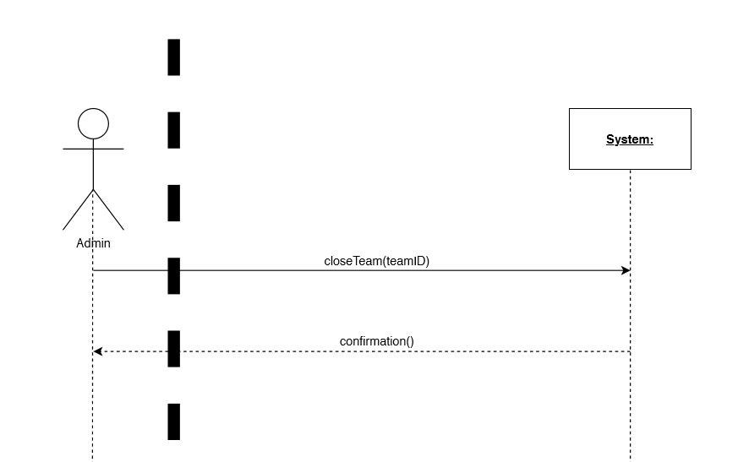

#### UC-8.2

|  |  |
| --- | --- |
| UC-(8.2) | מחיקת מנוי מהמערכת ע"י מנהל המערכת |
| שחקנים ויעדים | מנהל מערכת : מחיקת מנוי מהמערכת |
| בעלי עניין ואינטרסים | מנהל מערכת – למחוק מנוי מהמערכת ולנהל את המערכת בצורה תקינה |
| תנאי קדם | 1. מנהל המערכת נוצר. 2. מנהל המערכת מחובר. 3. המנוי נוצר. |
| תנאי סיום | 1. המנוי נמחק מהמערכת. |
| תרחיש הצלחה ראשי | 1. מנהל המערכת מזין את מזהה המנוי. 2. המערכת בודקת כי מזהה המנוי תקין (יתר הפירוט נמצא בתרחישים האלטרנטיביים). 3. המערכת מוחקת את המנוי. |
| תרחישים אלטרנטיביים | 2.א.1 – המערכת בודקת כי מזהה המנוי אינו שייך למנהל המערכת ששלח את בקשת המחיקה (מנהל מערכת אינו יכול למחוק את המשתמש של עצמו).  2.א.2 – המערכת מציגה שגיאה המפרטת כי לא ניתן למחוק את המנוי של מגיש הבקשה. |
| 2.ב.1 – מנהל המערכת הזין מזהה של בעל קבוצה, שהינו הבעלים הבלעדי שלה.  2.ב.2 – המערכת מציגה שגיאה המפרטת כי לא ניתן למחוק את בעליה הבלעדיים של קבוצה. |
| דרישות מיוחדות | אין. |
| תלויות טכנולוגיות וסוגי מידע | אין. |
| תדירות התרחשות | בתדירות נמוכה, אחת למספר חודשים. |
| נושאים פתוחים | האם יעלה הצורך לשמור את נתוני המשתמש ולא למחוק אותם לצמיתות מהמערכת?  האם יהיה ניתן לשמור את הנתונים לתקופה מוגדרת בה יהיה ניתן להפעיל את המנוי מחדש במידת הצורך? |

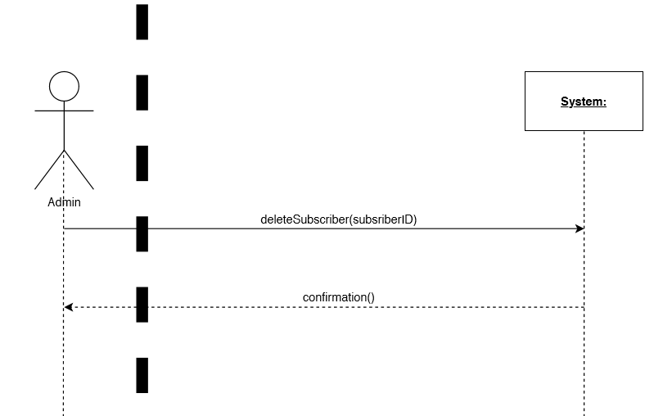

#### UC-8.3.1

|  |  |
| --- | --- |
| UC-(8.3.1) | צפיה בתלונות על ידי מנהל המערכת |
| שחקנים ויעדים | מנהל המערכת : צפיה בתלונות |
| בעלי עניין ואינטרסים | מנהל המערכת – לקבל חיווי מהמנויים על מצב המערכת וקריאת התלונות שלהם |
| תנאי קדם | 1. מנהל המערכת נוצר 2. מנהל המערכת התחבר למערכת 3. נוצרה תלונה אחת לכל הפחות במערכת |
| תנאי סיום | 1. מנהל המערכת צפה בתלונה |
| תרחיש הצלחה ראשי | 1. מנהל המערכת מבקש לראות את התלונות במערכת. 2. המערכת מציגה את התלונות. |
| תרחישים אלטרנטיביים | 1.א.1 – מנהל המערכת מבקש לראות את התגובות, אך אין תגובות במערכת  1.א.2 – המערכת מציגה שגיאה שמציינת כי אין תלונות במערכת |
| דרישות מיוחדות | אין. |
| תלויות טכנולוגיות וסוגי מידע | אין. |
| תדירות התרחשות | בתדירות גבוהה, אחת ליום. |
| נושאים פתוחים | אין. |

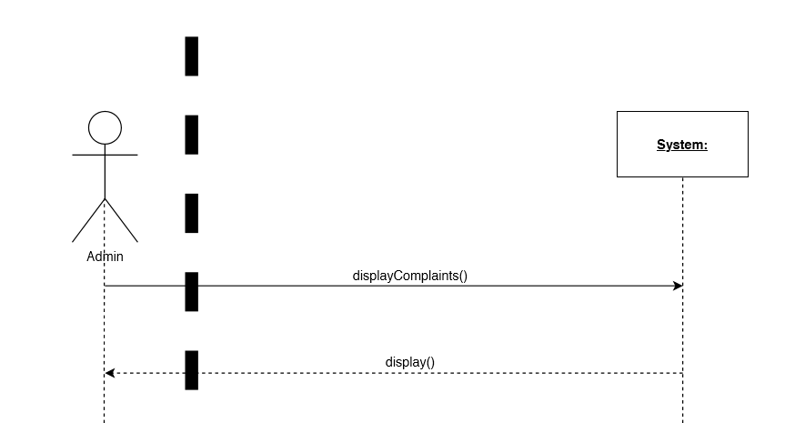

#### UC-8.3.2

|  |  |
| --- | --- |
| UC-(8.3.2) | מתן תגובה לתלונה על ידי מנהל המערכת |
| שחקנים ויעדים | מנהל המערכת : מתן תגובה על תלונה |
| בעלי עניין ואינטרסים | מנהל המערכת – מתן מענה לבעיות הלקוחות וכן העלאת שביעות הרצון מהמערכת |
| תנאי קדם | 1. מנהל המערכת נוצר 2. מנהל המערכת התחבר למערכת 3. התלונה נוצרה במערכת |
| תנאי סיום | 1. התגובה נוצרה במערכת |
| תרחיש הצלחה ראשי | 1. מנהל המערכת מזין את מזהה התלונה 2. המערכת מציגה את התגובה 3. מנהל המערכת כותב את התגובה 4. המערכת קולטת את התגובה ושומרת אותה במערכת 5. המערכת מציגה למנהל המערכת אישור כי התגובה נקלטה |
| תרחישים אלטרנטיביים | (מספר התרחיש הראשי הרלוונטי)(סעיף התרחיש האלטרנטיבי)(מספר תת הסעיף של התרחיש) – (התרחיש)  דוגמה:  1.א.1 – מנהל המערכת מזין מזהה תלונה לא תקין  1.א.2 – המערכת מציגה שגיאה ומבקשת ממנהל המערכת להזין שוב את מזהה התלונה. |
| דרישות מיוחדות | אין. |
| תלויות טכנולוגיות וסוגי מידע | אין. |
| תדירות התרחשות | בתדירות גבוהה בהתאם למספר התלונות. |
| נושאים פתוחים | אין. |

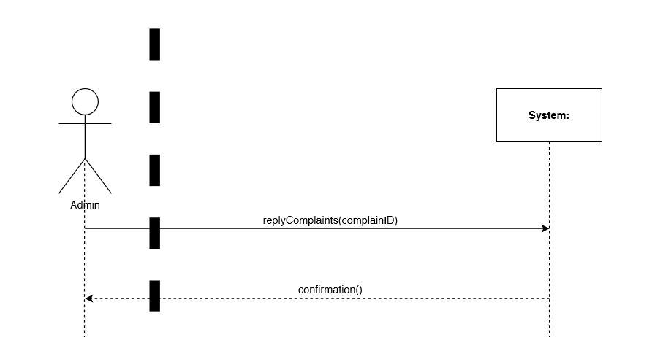

#### UC-8.4

|  |  |
| --- | --- |
| UC-(8.4) | בדיקת הלוגים על ידי מנהל המערכת |
| שחקנים ויעדים | מנהל מערכת : לבדוק את רשומות הלוגים של המערכת |
| בעלי עניין ואינטרסים | מנהל המערכת רוצה לבדוק את תקינות המערכת ואבטחתה |
| תנאי קדם | 1. המערכת הוקמה ורצה 2. המשתמש של מנהל המערכת נוצר |
| תנאי סיום | 1. מנהל המערכת צפה בלוגים |
| תרחיש הצלחה ראשי | 1. מנהל המערכת ניגש לתיקייה ייעודית בה נשמרים הלוגים. 2. מנהל המערכת פותח את הקובץ. |
| תרחישים אלטרנטיביים | 1.א.1 – קובץ הלוגים לא נוצר כי לא בוצעו פעולות במערכת.  1.א.2 – מנהל המערכת אינו יכול לצפות בלוגים. |
| דרישות מיוחדות | ייפתח קובץ לוגים חדש ברגע שקובץ הלוגים הנוכחי יהיה בנפח של 1GB. |
| תלויות טכנולוגיות וסוגי מידע | הכניסה לקובץ הלוגים יותנה בסיסמה, ויהיה ניתן לקריאה רק על ידי מנהל המערכת. |
| תדירות התרחשות | בתדירות בינונית לצרכי ניטור או בעת תקלה. |
| נושאים פתוחים | יש למצוא פתרון טכנולוגי מתאים עבור אבטחת קובץ זה ומידורו מהמשתמשים הרגילים. |

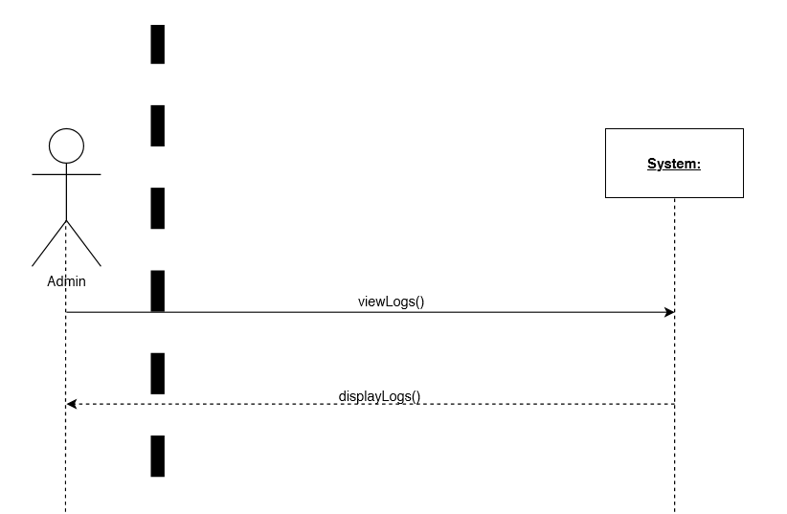

#### UC-8.5

|  |  |
| --- | --- |
| UC-(8.5) | מנהל המערכת מפעיל את בניית מודל ההמלצה |
| שחקנים ויעדים | מנהל המערכת : מפעיל את מערכת ההמלצה |
| בעלי עניין ואינטרסים | מנהל המערכת רוצה לעדכן את מערכת ההמלצה בצורה טובה שהמשתמשים ירצו להשתמש בה  אוהד רוצה שמערכת ההמלצה תעזור לו לחזות מי תנצח |
| תנאי קדם | 1. מנהל המערכת נוצר 2. מנהל המערכת התחבר 3. מערכת ההמלצה הוקמה |
| תנאי סיום | 1. מערכת ההמלצה קיבלה את הפרמטרים הדרושים לחישוב סיכוי הניצחון של קבוצה במשחק |
| תרחיש הצלחה ראשי | 1. מנהל המערכת יבקש להפעיל את בנית מודל מערכת ההמלצה 2. המערכת תציג בפניי מנהל המערכת את הקטגוריות שלהן הוא צריך להזין משקלים 3. מנהל המערכת יזין עבור כל קטגוריה משקל בהתאם לדרישות (יפורט בתרחישים האלטרנטיביים) 4. המערכת תעדכן את המודל של מערכת ההמלצה |
| תרחישים אלטרנטיביים | 3.א.1 – מנהל המערכת מזין סכום משקלים שאינם שווים ל-1, או לחילופין משקלים שליליים.  3.א.2 – המערכת מציגה הודעת שגיאה ואינה מפעילה את מערכת ההמלצה. |
| דרישות מיוחדות | עדכון מערכת ההמלצה יבוצע לכל היותר ב-2 דקות. |
| תלויות טכנולוגיות וסוגי מידע | אין. |
| תדירות התרחשות | אחת לשבוע על פי יחסי ההצלחות בהימורים. |
| נושאים פתוחים | בשלב זה לא ברור האם מערכת ההמלצה תמומש כמערכת נפרדת מהמערכת של ההתאחדות, או תהווה חלק אינטגרלי ממנה. |

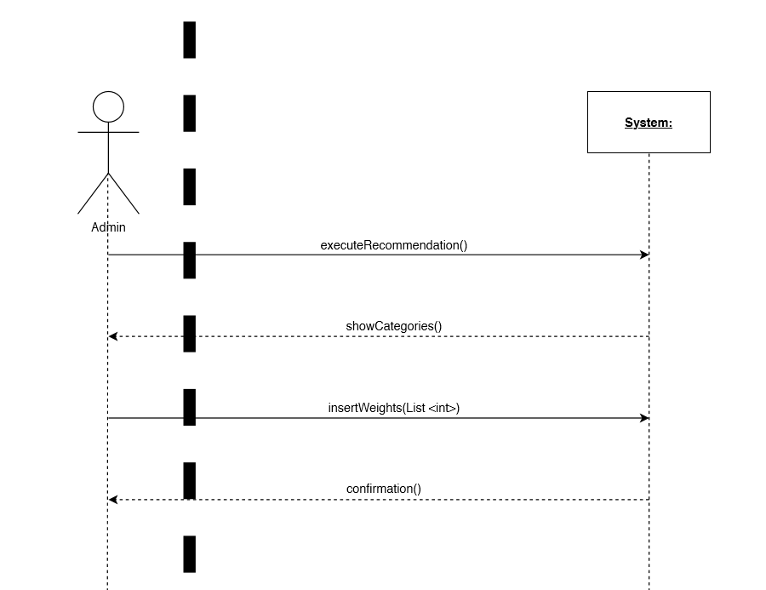

#### מבחני קבלה

|  |  |  |  |
| --- | --- | --- | --- |
| מבחני קבלה לתרחישי משתמש | | | |
| מספר ה-UC | Test-ID | סוג בדיקה | תרחיש הטסט |
| 8.1 | 8_1_a | בדיקה האם הקבוצה משנה סטטוס | 1. הרשם למערכת עם שם המשתמש והסיסמה:   Tomer  123   1. צור קבוצה זמנית בשם Chelsea. 2. מנה את teamOwner בתור בעל הקבוצה. 3. הכנס למערכת עם שם המשתמש והסיסמה:   TomerSein  helloWorld   1. סגור את הקבוצה 'temp' 2. בדוק כי סטטוס הקבוצה השתנה ל-"לא פעיל" |
| 8.1 | 8_1_b | בדיקה כי לא ניתן לסגור קבוצה שהינה בסטטוס "לא פעיל" | 1. הכנס למערכת עם שם המשתמש והסיסמה:   TomerSein  הסיסמה שהוזנה על ידי מנהל המערכת ב1.1   1. נסה לסגור את קבוצה Chelsea(עפ"י הטסט הראשון הקבוצה צריכה להיות בסטטוס "לא פעיל"). 2. ראה האם אתה מקבל הודעת שגיאה. |
| 8.1 | 8_1_c | בדיקה כי המערכת יודעת להתנהל עם מזהה לא תקין | 1. הכנס למערכת עם שם המשתמש והסיסמה:   admin  הסיסמה שהוזנה על ידי מנהל המערכת ב1.1   1. הכנס מזהה קבוצה לא תקין – תו ריק 2. בדוק האם מופיעה שגיאה על המסך |
| 8.2 | 8_2_a | ניתן למחוק מנוי | 1. צור מנוי חדש עם שם המשתמש והסיסמה:   Ben  123   1. הכנס למערכת עם שם המשתמש והסיסמה:   TomerSein  הסיסמה שהוזנה על ידי מנהל המערכת ב1.1   1. מחק את המשתמש Ben 2. בדוק כי המשתמש אכן נמחק. |
| 8.2 | 8_2_b | לא ניתן למחוק מנוי של בעל קבוצה בלעדי | 1. צור מנוי חדש עם שם המשתמש והסיסמה:   Harry  123   1. צור קבוצה זמנית בשם Watford 2. הפוך את Harry למנהל הקבוצה 3. הכנס למערכת עם שם המשתמש והסיסמה:   TomerSein  הסיסמה שהוזנה על ידי מנהל המערכת ב1.1   1. נסה למחוק את Harry 2. בדוק האם מופיעה שגיאה על המסך |
| 8.2 | 8_2_c | מנהל מערכת יחיד של המערכת אינו יכול למחוק את עצמו | 1. הכנס למערכת עם שם המשתמש והסיסמה:   TomerSein  הסיסמה שהוזנה על ידי מנהל המערכת ב1.1   1. מחק את המשתמש TomerSein 2. בדוק האם מופיעה שגיאה על המסך |
| 8.2 | 8_2_d | nמנהל מערכת לא יכול למחוק יוזר שלא קיים במערכת | 1. הכנס למערכת עם שם המשתמש והסיסמה:   TomerSein  הסיסמה שהוזנה על ידי מנהל המערכת ב1.1   1. מחק את המשתמש dddddd 2. בדוק האם מופיעה שגיאה על המסך |
| 8.3.1 | 8_3_1_a | צפיה בתלונות במערכת | 1. צור מנוי חדש עם שם המשתמש והסיסמה:   Gate13   1. צור 2 תלונות חדשות 2. הכנס למערכת עם שם המשתמש והסיסמה:   Admin  הסיסמה שהוזנה על ידי מנהל המערכת ב1.1   1. בקש לראות את התלונות 2. בדוק האם ניתן לראות את התלונה |
| 8.3.1 | 8_3_1_b | ניסיון לצפות בתלונות על ידי משתמש אחר | 1. הכנס למערכת עם שם המשתמש והסיסמה:   Gate13   1. בקש לראות את התלונות 2. בדוק האם קופצת שגיאה כי לא ניתן לצפות בשגיאות |
| 8.3.2 | 8_3_2_a | מתן תגובה על תלונה | 1. הכנס למערכת עם שם המשתמש והסיסמה:   TomerSein  הסיסמה מ-1.1   1. חפש את תלונה "0" (נוצרה בטסט הקודם) 2. כתוב תגובה על התלונה SOLVED 3. בדוק שניתן לראות את התגובה בצורה תקינה במערכת |
| 8.3.2 | 8_3_2_b | מזהה תגובה לא נכון בעת מתן תלונה | 1. הכנס למערכת עם שם המשתמש והסיסמה:   TomerSein  הסיסמה שהוזנה על ידי מנהל המערכת ב1.1   1. חפש את תלונה "4" 2. בדוק האם מופיעה שגיאה על המסך המציינת כי התלונה אינה קיימת במערכת. |
| 8.3.2 | 8_3_2_c | מתן תגובה לא תקנית ע"י אדמין | 1. הכנס למערכת עם שם המשתמש והסיסמה:   TomerSein  הסיסמה שהוזנה על ידי מנהל המערכת ב1.1   1. הגב על תלונה "0" תגובה ריקה 2. בדוק האם מופיעה שגיאה על המסך המציינת כי התגובה אינה תקנית |
| 8.3.2 | 8_3_2_d | מתן תגובה על ידי משתמש שאינו אדמין | 1. הכנס למערכת עם שם המשתמש והסיסמה:   Gate13   1. הגב על תלונה "0" תגובה 2. בדוק האם המערכת אפשרה את מתן התגובה |
| 8.4 | 8_4 | בדיקת רשומות הלוגים במערכת | 1. הכנס לניתוב המוסכם בהם שמורים הלוגים 2. הכנס את שם המשתמש והסיסמה עבור הלוגים 3. בדוק כי הרשומות אכן נכתבות   הערה:  אמצעי ההגנה על הלוגים וכן הניתוב שלהם ייקבעו בהמשך תהליך הפיתוח. |
| 8.5 | 8_5_a | הפעלת בניית מודל ההמלצה | 1. הכנס למערכת עם שם המשתמש והסיסמה:   Admin  הסיסמה שהוזנה על ידי מנהל המערכת ב1.1   1. הזן משקלים עבור מערכת ההמלצה 2. בדוק כי המשקלים נקלטו בהצלחה במערכת |
| 8.5 | 8_5_b | הפעלת בניית מודל ההמלצה עם נתונים לא תקינים | 1. הכנס למערכת עם שם המשתמש והסיסמה:   Admin  הסיסמה שהוזנה על ידי מנהל המערכת ב1.1   1. הזן משקלים עבור מערכת ההמלצה שסכומם גדול מ-1 2. בדוק האם מופיעה הודעת שגיאה |
| 8.5 | 8_5_c | הפעלת בניית מודל ההמלצה עם נתונים לא תקינים | 1. הכנס למערכת עם שם המשתמש והסיסמה:   Admin  Admin   1. הזן משקלים שליליים עבור מערכת ההמלצה 2. בדוק האם מופיעה הודעת שגיאה |

## נציג התאחדות

#### UC-9.1

|  |  |
| --- | --- |
| UC-9.1 | **הגדרת ליגה** |
| שחקנים ויעדים | נציג ההתאחדות : מעוניין להגדיר ליגה חדשה |
| בעלי עניין ואינטרסים | * נציג ההתאחדות : מעוניין להגדיר ליגה חדשה במערכת |
| תנאי קדם | * נציג ההתאחדות התחבר למערכת |
| תנאי סיום | * נוספה ליגה חדשה למערכת * אישור יצירת ליגה חדשה מוצג לנציג ההתאחדות. |
| תרחיש הצלחה ראשי | 1. המערכת מאפשרת לנציג למלא פרטמטרים דיפולטים לליגה 2. נציג ההתאחדות מכניס את פרטי הליגה הרלוונטים 3. המערכת יוצרת ליגה חדשה 4. המערכת מציגה לנציג ההתאחדות הודעה המאשרת את יצירת הליגה |
| תרחישים אלטרנטיביים | 3a. הליגה שנציג ההתאחדות מעוניין ליצור כבר קיימת במערכת   1. המערכת מתריעה לנציג שהליגה שהוזנה כבר קיימת 2. נציג ההתאחדות יוצא מהמערכת |
| דרישות מיוחדות | אין |
| תלויות טכנולוגיות וסוגי מידע | אין |
| תדירות התרחשות | פעם בשנה |
| נושאים פתוחים | אין |

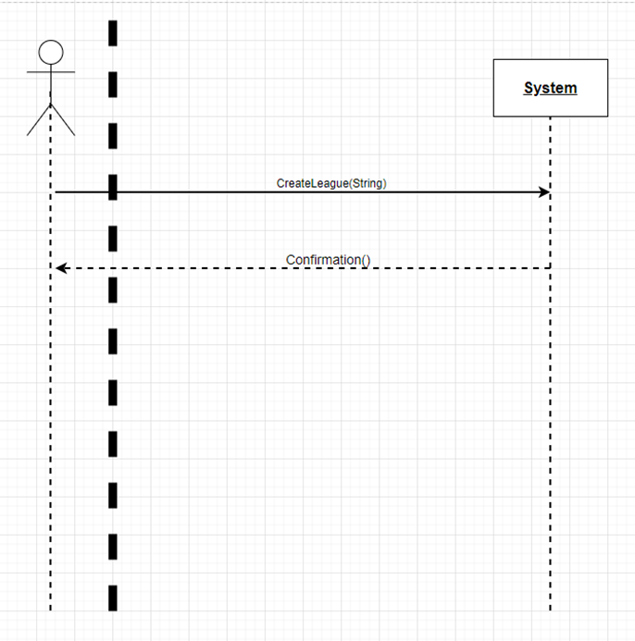

#### UC-9.2

|  |  |
| --- | --- |
| UC-9.2 | **הגדרת עונה לליגה ע"י שנה** |
| שחקנים ויעדים | נציג ההתאחדות : מעוניין להגדיר עונה חדשה לליגה ע"פ שנה |
| בעלי עניין ואינטרסים | * נציג ההתאחדות : מעוניין להגדיר עונה חדשה לליגה במערכת ע"פ שנה |
| תנאי קדם | * נציג ההתאחדות התחבר למערכת * הליגה נוצרה במערכת |
| תנאי סיום | * נוספה עונה חדשה לליגה קיימת למערכת * אישור יצירת עונה חדשה מוצג לנציג ההתאחדות. |
| תרחיש הצלחה ראשי | 1. נציג ההתאחדות בוחר ליגה קיימת מן המערכת 2. המערכת מציגה את פרטי הליגה בפני הנציג 3. הנציג מבקש להוסיף עונה לליגה הנ"ל 4. המערכת מאפשרת לנציג למלא פרטמטרים דיפולטים לעונה (כולל שנה) 5. הנציג מכניס את פרטי העונה הרלוונטים 6. המערכת מוסיפה עונה חדשה לליגה הנ"ל 7. המערכת מציגה לנציג ההתאחדות הודעה המאשרת את הוספת העונה |
| תרחישים אלטרנטיביים | 3a. העונה שנציג ההתאחדות מעוניין להוסיף כבר קיימת לליגה במערכת   1. המערכת מתריעה לנציג שהעונה שהוזנה כבר קיימת בליגה הנ"ל 2. נציג ההתאחדות יוצא מהמערכת |
| דרישות מיוחדות | אין |
| תלויות טכנולוגיות וסוגי מידע | אין |
| תדירות התרחשות | מספר פעמים בשנה |
| נושאים פתוחים | האם ניתן להגדיר עונה במערכת שתתבצע פעם בשנתיים ולא כל שנה בליגה? |

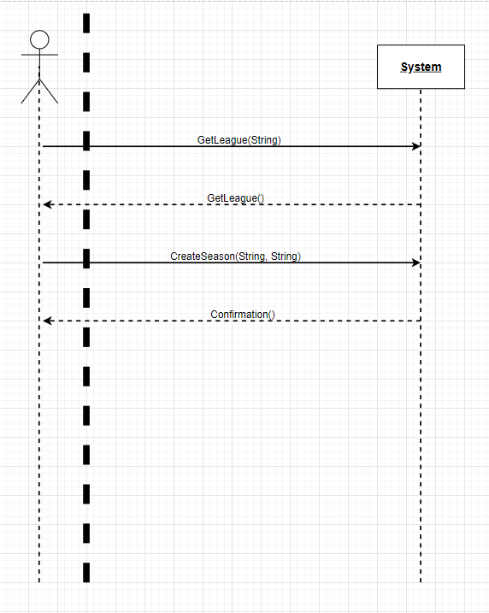

#### UC-9.3.1

|  |  |
| --- | --- |
| UC-9.3.1 | **מינוי שופט** |
| שחקנים ויעדים | נציג ההתאחדות : מעוניין למנות שופט חדש |
| בעלי עניין ואינטרסים | * נציג ההתאחדות : מעוניין למנות שופט חדש * שופט : מעוניין להמתנות כשופט |
| תנאי קדם | * נציג ההתאחדות התחבר למערכת |
| תנאי סיום | * שופט חדש נרשם במערכת * השופט החדש קיבל הזמנה להיכנס אל המערכת |
| תרחיש הצלחה ראשי | 1. נציג ההתאחדות מבקש להוסיף למערכת שופט חדש 2. המערכת מאפשרת לנציג למלא פרמטרים לשופט 3. נציג ההתאחדות מכניס את פרטי השופט הרלוונטי (שם, הכשרה) 4. המערכת יוצרת שופט חדש 5. המערכת מציגה לנציג הודעה המאשרת את מינוי השופט החדש במערכת 6. המערכת שולחת לשופט החדש הזמנה להיכנס אליה |
| תרחישים אלטרנטיביים | 3a. השופט שנציג ההתאחדות מעוניין להוסיף כבר קיים במערכת   1. המערכת מתריעה לנציג שהשופט שהוזן כבר קיים במערכת 2. נציג ההתאחדות יוצא מהמערכת |
| דרישות מיוחדות | השופט שימונה במערכת חייב להיות בעל הכשרה רלוונטית כשופט |
| תלויות טכנולוגיות וסוגי מידע | אין |
| תדירות התרחשות | מספר פעמים בשנה |
| נושאים פתוחים | אין |

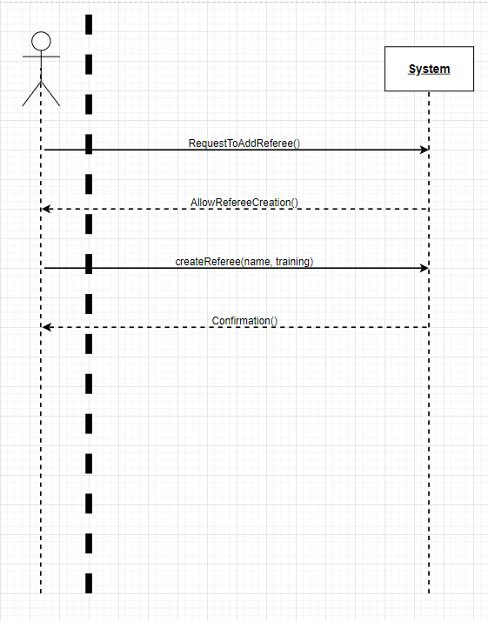

#### UC-9.3.2

|  |  |
| --- | --- |
| UC-9.3.2 | **מינוי שופט** |
| שחקנים ויעדים | נציג ההתאחדות : מעוניין להסיר שופט קיים/להפסיק את העסקתו |
| בעלי עניין ואינטרסים | * נציג ההתאחדות : מעוניין להסיר שופט קיים * שופט : מעוניין להפסיק את עבודתו כשופט |
| תנאי קדם | * נציג ההתאחדות התחבר למערכת * השופט נוצר במערכת |
| תנאי סיום | * השופט נמחק מן המערכת * השופט ונציג ההתאחדות מקבלים התראה שהשופט נמחק מהמערכת |
| תרחיש הצלחה ראשי | 1. נציג ההתאחדות מבקש למחוק שופט קיים מהמערכת 2. המערכת מבקשת מהנציג לבחור שופט קיים מהמערכת 3. הנציג בוחר את השופט הרלוונטי למחיקה מהרשימה 4. המערכת מוחקת את השופט מן המערכת 5. המערכת שולחת הודעת התראה לנציג שהשופט שהוכנס נמחק מהמערכת 6. המערכת שולחת הודעת התראה לשופט שנמחק בכדי לעדכן אותו בדבר מחיקתו מהמערכת |
| תרחישים אלטרנטיביים | 3a. השופט שנציג ההתאחדות מעוניין למחוק לא קיים במערכת   1. נציג ההתאחדות יוצא מהמערכת |
| דרישות מיוחדות | אין |
| תלויות טכנולוגיות וסוגי מידע | אין |
| תדירות התרחשות | נמוכה (פעם-פעמיים בשנה) |
| נושאים פתוחים | האם יהיה צורך לשמור מידע על שופטים שמינויים הוסר? |

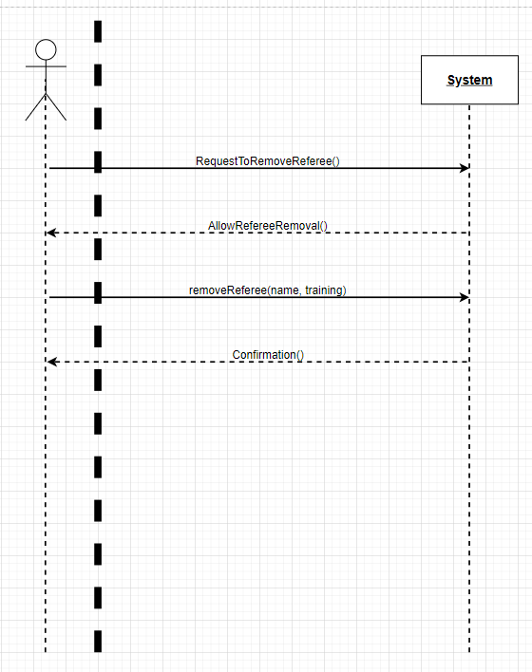

#### UC-9.4

|  |  |
| --- | --- |
| UC-9.4 | **שיבוץ שופט** |
| שחקנים ויעדים | נציג ההתאחדות : מעוניין לשבץ שופט לליגה בעונה מסוימת |
| בעלי עניין ואינטרסים | * נציג ההתאחדות : מעוניין לשבץ שופט לליגה בעונה מסויימת * שופט : מעוניין להשתבץ לליגה בעונה מסוימת |
| תנאי קדם | * נציג ההתאחדות התחבר למערכת * השופט נוצר |
| תנאי סיום | * השופט שובץ לעונה בליגה מסוימת * השופט ונציג ההתאחדות מקבלים התראה שהשופט שובץ |
| תרחיש הצלחה ראשי | 1. נציג ההתאחדות בוחר ליגה קיימת מן המערכת 2. המערכת מאחזרת את הליגה לנציג 3. נציג ההתאחדות בוחר עונה מתוך הליגה שנבחרה 4. המערכת מאחזרת את העונה לנציג 5. הנציג מבקש לשבץ שופט בעונה שנבחרה 6. המערכת מציגה את השופטים הקיימים בפני הנציג 7. הנציג בוחר שופט שישובץ לעונה שנבחרה בליגה 8. המערכת משבצת את השופט לעונה שנבחרה בליגה 9. המערכת שולחת הודעת התראה לנציג שהשופט שובץ בעונה 10. המערכת שולחת הודעת התראה לשופט ששובץ בכדי לעדכן אותו בדבר שיבוצו בעונה בליגה שנבחרה |
| תרחישים אלטרנטיביים | 7a. השופט שנציג ההתאחדות מעוניין לשבץ כבר משובץ לעונה שנבחרה   1. המערכת מתריעה לנציג שהשופט שהוזן כבר משובץ לעונה שנבחרה 2. נציג ההתאחדות בוחר שופט אחר לשיבוץ |
| דרישות מיוחדות | אין |
| תלויות טכנולוגיות וסוגי מידע | אין |
| תדירות התרחשות | 3-4 פעמים בשנה |
| נושאים פתוחים | האם שופט יכול להיות משובץ לכמה עונות בכמה ליגות שונות במקביל? |

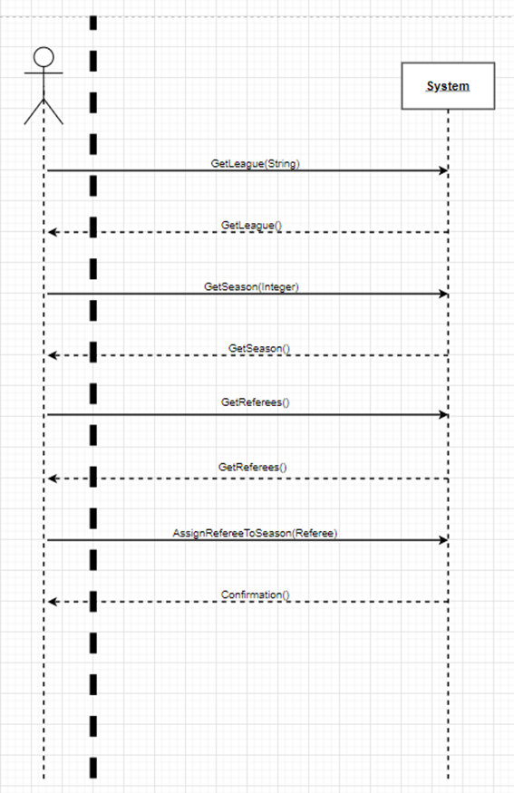

#### UC-9.5

|  |  |
| --- | --- |
| UC-9.5 | **הגדרת או שינוי מדיניות חישוב ניקוד ומיקום בליגה** |
| שחקנים ויעדים | נציג ההתאחדות : להגדיר/לשנות מדיניות חישוב הניקוד ומיקום בליגה |
| בעלי עניין ואינטרסים | * נציג ההתאחדות: להגדיר/לשנות מדיניות חישוב הניקוד ומיקום בליגה |
| תנאי קדם | * נציג ההתאחדות התחבר למערכת * הליגה נוצרה במערכת |
| תנאי סיום | * מדיניות חישוב הניקוד ומיקום בליגה שונתה/הוגדרה בהצלחה * נציג ההתאחדות מקבל התראה שהשינוי/הגדרה בוצעו בהצלחה |
| תרחיש הצלחה ראשי | 1. נציג ההתאחדות בוחר ליגה קיימת מן המערכת 2. המערכת מאחזרת את הליגה לנציג 3. נציג ההתאחדות בוחר עונה מתוך הליגה שנבחרה 4. המערכת מאחזרת את העונה לנציג 5. נציג ההתאחדות מבקש לדעת האם העונה החלה 6. המערכת מחזירה לנציג תשובה שהעונה עדיין לא התחילה 7. נציג ההתאחדות מבקש לשנות/להגדיר את מדיניות חישוב הניקוד 8. המערכת מאחזרת לנציג את פרטי מדיניות חישוב הניקוד והמיקום בליגה של העונה 9. נציג ההתאחדות משנה את מדיניות חישוב הניקוד 10. המערכת משנה את מדיניות חישוב הניקוד בעונה שנבחרה 11. המערכת שולחת הודעת התראה לנציג שהשינוי בוצע בהצלחה |
| תרחישים אלטרנטיביים | 5a. העונה שהנציג מעוניין לשנות בה את מדיניות חישוב הניקוד כבר החלה   1. המערכת מתריעה לנציג שהעונה כבר התחילה 2. נציג ההתאחדות יוצא מהמערכת |
| דרישות מיוחדות | אין |
| תלויות טכנולוגיות וסוגי מידע | אין |
| תדירות התרחשות | פעם בשנה |
| נושאים פתוחים | האם ניתן לשנות מדיניות חישוב הניקוד ומיקום בליגה לא רק בתחילת העונה במידת הצורך? |

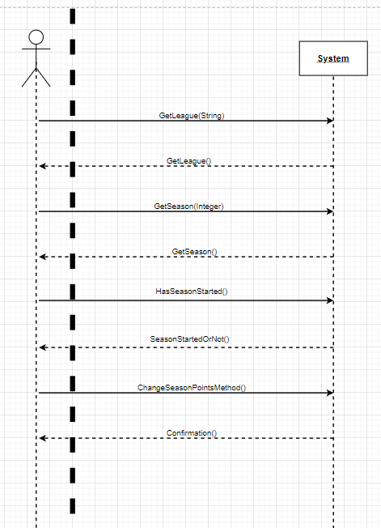

#### UC-9.6

|  |  |
| --- | --- |
| UC-9.6 | **הגדרת מדיניות של שיבוץ משחקים** |
| שחקנים ויעדים | נציג ההתאחדות : מעוניין להגדיר מדיניות של שיבוץ משחקים |
| בעלי עניין ואינטרסים | * נציג ההתאחדות : מעוניין להגדיר מדיניות של שיבוץ משחקים |
| תנאי קדם | * נציג ההתאחדות התחבר למערכת |
| תנאי סיום | * מדיניות שיבוץ משחקים הוגדרה בהצלחה במערכת * נציג ההתאחדות מקבל התראה שההגדרה בוצעה בהצלחה |
| תרחיש הצלחה ראשי | 1. נציג ההתאחדות מבקש מהמערכת להגדיר מדיניות שיבוץ משחקים 2. המערכת מאפשרת לנציג להגדיר מדיניות של שיבוץ משחקים 3. נציג ההתאחדות מכניס את הפרמטרים המגדירים את המדיניות 4. המערכת מגדירה את מדיניות שיבוץ המשחקים 5. המערכת מציגה לנציג ההתאחדות הודעה המאשרת את הגדרת המדיניות |
| תרחישים אלטרנטיביים | אין |
| דרישות מיוחדות | אין |
| תלויות טכנולוגיות וסוגי מידע | אין |
| תדירות התרחשות | נדיר (פעם בכמה שנים) |
| נושאים פתוחים | אין |

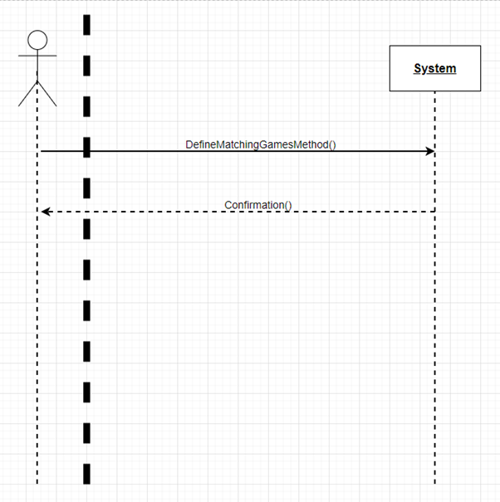

#### מבחני קבלה

|  |  |  |  |
| --- | --- | --- | --- |
| **מבחני קבלה לתרחישי שימוש : נציג ההתאחדות** | | | |
| מספר תרחיש השימוש | Test-ID | סוג הבדיקה | תרחיש הטסט |
| 9.1 | 9_1_a | יצירת ליגה | 1. הרשם עם שם משתמש והסיסמא:  gal5   1111   1. בדוק האם כתוב בחלק העליון של המסך 'ברוך הבא Alfred' 2. לחץ על כפתור 'יצירת ליגה חדשה' 3. בדוק שהמערכת מציגה בפניך מסך מילוי פרטי הליגה 4. מלא את השדות הרלוונטיים לליגה 5. בדוק שהמערכת מציגה בפניך חלון לאישור יצירת הליגה 6. אשר את יצירת הליגה 7. בדוק שהמערכת מציגה בפניך הודעה שיצירת הליגה בוצעה בהצלחה 8. לחץ על כפתור 'יציאה מהמערכת' |
| 9.1 | 9_1_b | יצירת לליגה **(שלילי)** | 1. הרשם עם שם משתמש והסיסמא:  dor12   1111   1. בדוק האם כתוב בחלק העליון של המסך 'ברוך הבא Alfred' 2. לחץ על כפתור 'יצירת ליגה חדשה' 3. בדוק שהמערכת מציגה בפניך מסך מילוי פרטי הליגה 4. מלא את השדות הרלוונטיים לליגה 5. בדוק שהמערכת מציגה בפניך הודעה שהליגה כבר קיימת במערכת 6. לחץ על כפתור 'יציאה מהמערכת' |
| 9.2 | 9_2_a | הגדרת עונה לליגה ע"פ שנה | 1. הרשם עם שם משתמש והסיסמא:  gal5   1111   1. בדוק האם כתוב בחלק העליון של המסך 'ברוך הבא Alfred' 2. בחר ליגה קיימת מתוך המערכת 3. בדוק שהמערכת מציגה בפניך חלון עם פרטי הליגה 4. לחץ על כפתור 'יצירת עונה חדשה בליגה' 5. בדוק שהמערכת מציגה בפניך מסך מילוי פרטי העונה 6. מלא את השדות הרלוונטיים לעונה 7. בדוק שהמערכת מציגה בפניך חלון לאישור יצירת העונה בליגה 8. אשר את יצירת העונה 9. בדוק שהמערכת מציגה בפניך הודעה שיצירת העונה בוצעה בהצלחה 10. לחץ על כפתור 'יציאה מהמערכת' |
| 9.2 | 9_2_b | הגדרת עונה לליגה ע"פ שנה **(שלילי)** | 1. הרשם עם שם משתמש והסיסמא:  dor12   1111   1. בדוק האם כתוב בחלק העליון של המסך 'ברוך הבא Alfred' 2. בחר ליגה קיימת מתוך המערכת 3. בדוק שהמערכת מציגה בפניך חלון עם פרטי הליגה 4. לחץ על כפתור 'יצירת עונה חדשה בליגה' 5. בדוק שהמערכת מציגה בפניך מסך מילוי פרטי העונה 6. מלא את השדות הרלוונטיים לעונה 7. בדוק שהמערכת מציגה בפניך הודעה שהעונה כבר קיימת בליגה שנבחרה במערכת 8. לחץ על כפתור 'יציאה מהמערכת' |
| 9.3.1 | 9_3_1_a | מינוי שופט | 1. הרשם עם שם משתמש והסיסמא:  gal5   1111   1. בדוק האם כתוב בחלק העליון של המסך 'ברוך הבא Alfred' 2. לחץ על כפתור 'מינוי שופט חדש' 3. בדוק שהמערכת מציגה בפניך מסך מילוי פרטי שופט 4. מלא את השדות הרלוונטיים ליצירת שופט חדש 5. בדוק שהמערכת מציגה בפניך חלון לאישור מינוי השופט 6. אשר את מינוי השופט 7. בדוק שהמערכת מציגה בפניך הודעה שמינוי השופט בוצע בהצלחה 8. לחץ על כפתור 'יציאה מהמערכת' |
| 9.3.1 | 9_3_1_b | מינוי שופט **(שלילי)** | 1. הרשם עם שם משתמש והסיסמא:  dor12   1111   1. בדוק האם כתוב בחלק העליון של המסך 'ברוך הבא Alfred' 2. לחץ על כפתור 'מינוי שופט חדש' 3. בדוק שהמערכת מציגה בפניך מסך מילוי פרטי שופט 4. מלא את השדות הרלוונטיים ליצירת שופט חדש 5. בדוק שהמערכת מציגה בפניך הודעה שהשופט כבר מנוי במערכת 6. לחץ על כפתור 'יציאה מהמערכת' |
| 9.3.2 | 9_3_2_a | הסרת שופט | 1. הרשם עם שם משתמש והסיסמא:  gal5   1111   1. בדוק האם כתוב בחלק העליון של המסך 'ברוך הבא Alfred' 2. בחר שופט קיים מתוך המערכת 3. בדוק שהמערכת מציגה בפניך חלון עם פרטי השופט 4. לחץ על כפתור 'הסרת שופט' 5. בדוק שהמערכת מציגה בפניך חלון לאישור הסרת השופט 6. אשר הספרת השופט 7. בדוק שהמערכת מציגה בפניך הודעה שהסרת השופט בוצעה בהצלחה 8. לחץ על כפתור 'יציאה מהמערכת' |
| 9.3.2 | 9_3_2_b | הסרת שופט **(שלילי)** | 1. הרשם עם שם משתמש והסיסמא:  dor12   1111   1. בדוק האם כתוב בחלק העליון של המסך 'ברוך הבא Alfred' 2. בדוק שהשופט שאתה מעוניין למחוק קיים במערכת 3. במידה והשופט אינו קיים במערכת, לחץ על כפתור 'יציאה מהמערכת' |
| 9.4 | 9_4_a | שיבוץ שופט | 1. הרשם עם שם משתמש והסיסמא:  gal5   1111   1. בדוק האם כתוב בחלק העליון של המסך 'ברוך הבא Alfred' 2. בחר ליגה קיימת מתוך המערכת 3. בדוק שהמערכת מציגה בפניך חלון עם פרטי הליגה 4. בחר עונה קיימת בליגה מתוך המערכת 5. בדוק שהמערכת מציגה בפניך חלון עם פרטי העונה 6. לחץ על כפתור 'שיבוץ שופט' 7. בדוק שהמערכת מציגה בפניך חלון לבחירת שופט קיים מהמערכת 8. בחר שופט לשיבוץ בעונה 9. בדוק שהמערכת מציגה בפניך הודעה שהשופט שובץ בהצלחה בעונה 10. לחץ על כפתור 'יציאה מהמערכת' |
| 9.4 | 9_4_b | שיבוץ שופט **(שלילי)** | 1. הרשם עם שם משתמש והסיסמא:  dor12   1111   1. בדוק האם כתוב בחלק העליון של המסך 'ברוך הבא Alfred' 2. בחר ליגה קיימת מתוך המערכת 3. בדוק שהמערכת מציגה בפניך חלון עם פרטי הליגה 4. בחר עונה קיימת בליגה מתוך המערכת 5. בדוק שהמערכת מציגה בפניך חלון עם פרטי העונה 6. לחץ על כפתור 'שיבוץ שופט' 7. בדוק שהמערכת מציגה בפניך חלון לבחירת שופט קיים מהמערכת 8. בחר שופט לשיבוץ בעונה 9. בדוק שהמערכת מציגה בפניך הודעה שהשופט כבר משובץ לעונה שנבחרה במערכת 10. לחץ על כפתור 'יציאה מהמערכת' |
| 9.5 | 9_5_a | הגדרת/שינוי מדיניות חישוב ניקוד ומיקום | 1. הרשם עם שם משתמש והסיסמא:  Alfred 555 2. בדוק האם כתוב בחלק העליון של המסך 'ברוך הבא Alfred' 3. בחר ליגה קיימת מתוך המערכת 4. בדוק שהמערכת מציגה בפניך חלון עם פרטי הליגה 5. בחר עונה קיימת בליגה מתוך המערכת 6. בדוק שהמערכת מציגה בפניך חלון עם פרטי העונה 7. לחץ על כפתור 'סטטוס עונה' 8. בדוק שהמערכת מציגה בפניך הודעה ובה כתוב 'העונה טרם החלה' 9. לחץ על כפתור 'שינוי מדיניות חישוב הניקוד ומיקום' 10. בדוק שהמערכת מציגה בפניך מסך מילוי מדיניות חישוב הניקוד והמיקום 11. מלא את השדות הרלוונטיים להגדרת מדיניות חישוב הניקוד והמיקום 12. בדוק שהמערכת מציגה בפניך חלון לאישור הגדרת מדיניות חישוב הניקוד 13. אשר הגדרת מדיניות חישוב הניקוד והמיקום 14. בדוק שהמערכת מציגה בפניך הודעה שהמדיניות שונתה בהצלחה 15. לחץ על כפתור 'יציאה מהמערכת' |
| 9.5 | 9_5_b | הגדרת/שינוי מדיניות חישוב ניקוד ומיקום **(שלילי)** | 1. הרשם עם שם משתמש והסיסמא:  Alfred 555 2. בדוק האם כתוב בחלק העליון של המסך 'ברוך הבא Alfred' 3. בחר ליגה קיימת מתוך המערכת 4. בדוק שהמערכת מציגה בפניך חלון עם פרטי הליגה 5. בחר עונה קיימת בליגה מתוך המערכת 6. בדוק שהמערכת מציגה בפניך חלון עם פרטי העונה 7. לחץ על כפתור 'סטטוס עונה' 8. בדוק שהמערכת מציגה בפניך הודעה ובה כתוב 'העונה טרם החלה' 9. במידה והמערכת מציגה בפניך הודעה ובה כתוב 'העונה החלה', לחץ על כפתור 'יציאה מהמערכת' |
| 9.6 | 9_6 | הגדרת מדיניות שיבוץ משחקים | 1. הרשם עם שם משתמש והסיסמא:  Alfred 555 2. בדוק האם כתוב בחלק העליון של המסך 'ברוך הבא Alfred' 3. לחץ על כפתור 'הגדרת מדיניות שיבוץ משחקים' 4. בדוק שהמערכת מציגה בפניך מסך מילוי מדיניות שיבוץ משחקים 5. מלא את השדות הרלוונטיים להגדרת מדיניות שיבוץ משחקים 6. בדוק שהמערכת מציגה בפניך חלון לאישור הגדרת מדיניות שיבוץ משחקים 7. אשר הגדרת מדיניות שיבוץ משחקים 8. בדוק שהמערכת מציגה בפניך הודעה שנוספה מדיניות שיבוץ משחקים 9. לחץ על כפתור 'יציאה מהמערכת' |

## שופט

#### UC-10.1

|  |  |
| --- | --- |
| UC-(10.1) | עדכון פרטי שופט |
| שחקנים ויעדים | שופט : עריכת פרטיו האישיים |
| בעלי עניין ואינטרסים | שופט – רוצה לשנות את הפרטים האישיים שלו במערכת. |
| תנאי קדם | 1. המשתמש של השופט נוצר במערכת. 2. השופט התחבר למשתמש שלו. |
| תנאי סיום | 1. פרטי השופט עודכנו במערכת. |
| תרחיש הצלחה ראשי | 1. המשתמש ביקש לעדכן את פרטיו האישיים. 2. המערכת מבקשת מהמשתמש לבחור אילו מהפרטים מהרשימה ברצונו לשנות (אחד בלבד): שם משתמש, סיסמה, שם, הכשרה. 3. המשתמש בוחר את השדה שברצונו לשנות. 4. המערכת מבקשת מהשתמש להזין את השדה החדש שברצונו להזין (בהתאם לקטגוריה שבחר) 5. המערכת בודקת כי הפרטים שהוזנו תקינים. 6. המערכת מעדכנת את הפרטים. 7. המערכת שולחת אישור למשתמש. |
| תרחישים אלטרנטיביים | 3.א.1 – המשתמש בוחר שדה שלא קיים במערכת שברצונו לשנות.  3.א.2 – המערכת מציגה על המסך שגיאה ומבקשת מהמשתמש לבחור שוב את השדה. |
| 5.א.1 – המערכת מקבלת פרטים לא תקינים מהמשתמש.  5.א.2 – המערכת מציגה על המסך שגיאה ומבקשת מהמשתמש להזין שוב את הפרטים. |
| דרישות מיוחדות | אין. |
| תלויות טכנולוגיות וסוגי מידע | אין. |
| תדירות התרחשות | אחת לכמה חודשים |
| נושאים פתוחים | אין. |

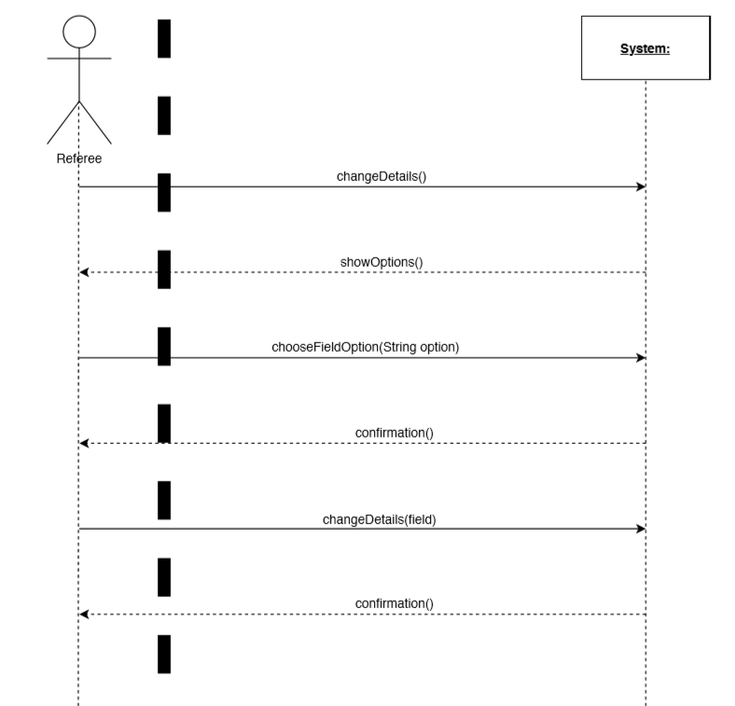

#### UC-10.2

|  |  |
| --- | --- |
| UC-(10.2) | צפיה בפרטי משחק ע"י שופט |
| שחקנים ויעדים | שופט : צפיה במשחק |
| בעלי עניין ואינטרסים | שופט רוצה לצפות במשחק אליו הוא משויך |
| תנאי קדם | 1. המשתמש של השופט נוצר במערכת. 2. המשחק נוצר במערכת. 3. השופט שובץ למשחק. |
| תנאי סיום | 1. פרטי המשחק הוצגו על המסך. |
| תרחיש הצלחה ראשי | 1. השופט מבקש לצפות בפרטי המשחק. 2. המערכת מציגה בפני השופט רשימה של משחקים שאליהם הוא משובץ. 3. השופט מזין את מזהה המשחק שברצונו לראות. 4. המערכת מוודאת כי מזהה המשחק הינו תקין ומשובץ לשופט. 5. המערכת מציגה את המשחק על המסך. |
| תרחישים אלטרנטיביים | 3.א.1 – השופט מזין משחק שאליו הוא לא משויך  3.א.2 – המערכת מציגה שגיאה על המסך ומבקשת מהשופט להזין מזהה משחק פעם נוספת. |
| 3.ב.1 – השופט מזין מזהה משחק לא תקין  3.ב.2 – המערכת מציגה שגיאה על המסך ומבקשת מהשופט להזין מזהה משחק פעם נוספת. |
| דרישות מיוחדות | אין. |
| תלויות טכנולוגיות וסוגי מידע | אין. |
| תדירות התרחשות | מספר פעמים בשבוע. |
| נושאים פתוחים | אין. |

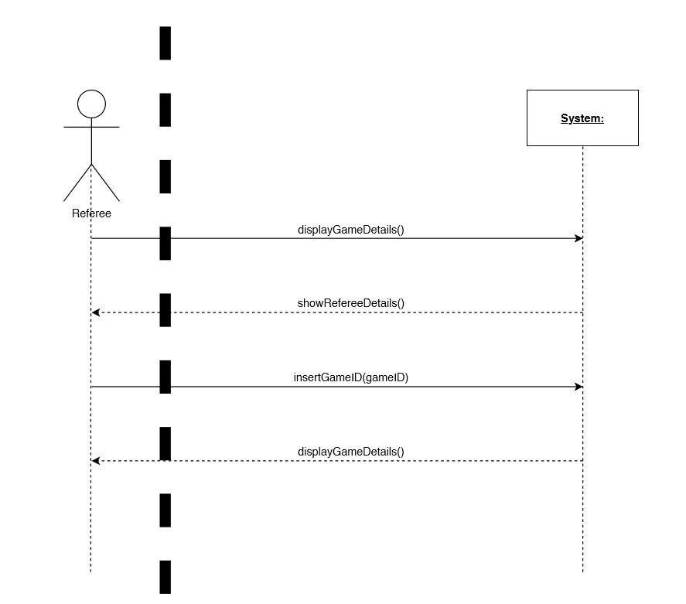

#### UC-10.3

|  |  |
| --- | --- |
| UC-(10.3) | עדכון אירועים במהלך משחק ע"י שופט |
| שחקנים ויעדים | שופט : עדכון פרטי משחק שמתקיים |
| בעלי עניין ואינטרסים | שופט : עדכון פרטי המשחק  אוהדים: מעקב אחר המשחק במצבו המעודכן ביותר |
| תנאי קדם | 1. המשחק נוצר במערכת. 2. המשחק החל. 3. השופט נוצר במערכת. 4. השופט שויך למשחק. |
| תנאי סיום | 1. נוצר אירוע. 2. האירוע שויך למשחק. |
| תרחיש הצלחה ראשי | 1. השופט מבקש לעדכן אירוע במשחק 2. המערכת מציגה על המסך רשימה של אירועים אופציונליים 3. השופט בוחר אירוע 4. המערכת מציגה את פרטי האירוע שיש להזין 5. השופט מזין את פרטי האירוע 6. המערכת יוצרת את האירוע 7. המערכת מקשרת את האירוע למשחק |
| תרחישים אלטרנטיביים | 1.א.1 – השופט ביקש לעדכן אירוע משחק, אולם המשחק לא התחיל  1.א.2 – המערכת מציגה שגיאה על המסך |
| 1.ב.1 – השופט אינו משויך למשחק  1.ב.2 – המערכת מציגה שגיאה על המסך |
| 3.א.1 – השופט בוחר אירוע שאינו ברשימה  3.א.2 – המערכת מציגה שגיאה על המסך ומבקשת מהשופט לבחור שוב את האירוע |
| 5.א.1 – השופט מזין פרטי אירוע לא תקינים  5.א.2 – המערכת מציגה שגיאה על המסך ומבקשת להזין מחדש את פרטי האירוע |
| דרישות מיוחדות | זמן העדכון של במהלך המשחק לא יעלה על 60 שניות |
| תלויות טכנולוגיות וסוגי מידע | יכולת להתחבר למערכת ממחשב מרוחק מהשרת. |
| תדירות התרחשות | פעם בכמה דקות במהלך משחק |
| נושאים פתוחים | האם השופט הראשי מעדכן את האירועים, או שמא שופט זוטר שכל תפקידו זה לעדכן את האירועים במהלך המשחק |

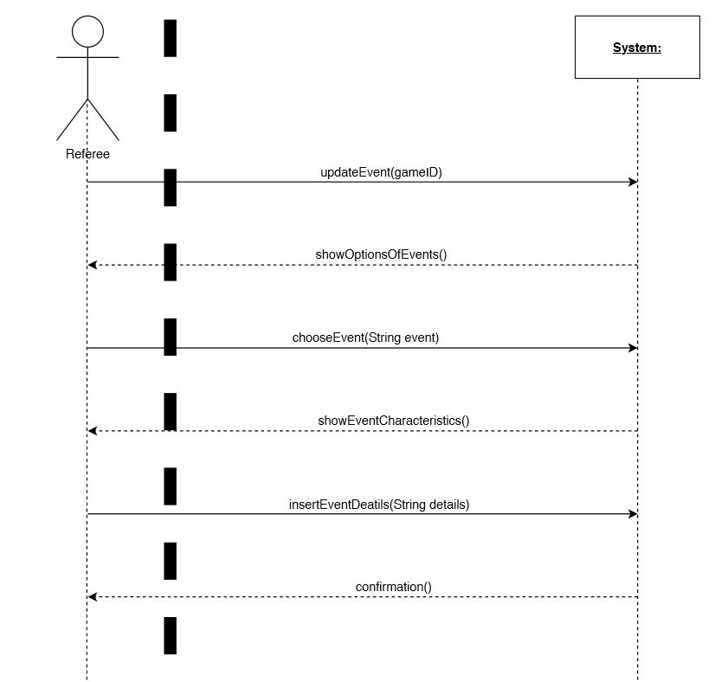

#### UC-10.4

|  |  |
| --- | --- |
| UC-(10.4) | עריכת אירועי משחק לאחר קיומו |
| שחקנים ויעדים | שופט ראשי : עריכת אירוע במשחק לאחר קיומו |
| בעלי עניין ואינטרסים | שופט ראשי לערוך את אירועי המשחק על מנת להפיק דו"ח |
| תנאי קדם | 1. המשחק נוצר במערכת. 2. המשחק הסתיים. 3. השופט נוצר במערכת. 4. חלפו פחות מ-5 שעות מסיום המשחק. |
| תנאי סיום | 1. האירוע עודכן במשחק. |
| תרחיש הצלחה ראשי | 1. השופט הראשי מבקש לעדכן אירוע במשחק 2. המערכת מציגה את רשימת המשחקים שהסתיימו לפני פחות מ-5 שעות 3. השופט הראשי מזין את מזהה המשחק שברצונו לעדכן 4. המערכת מציגה את אירועי המשחק 5. השופט הראשי בוחר מזהה אירוע במשחק 6. המערכת מציגה את פרטי האירוע שניתן לשנות 7. השופט הראשי בוחר את השדה שברצונו לשנות 8. המערכת מבקשת את פרט האירוע שברצון השופט לשנות 9. השופט הראשי מזין את הפרטים שברצונו לעדכן 10. המערכת מעדכנת את האירוע |
| תרחישים אלטרנטיביים | 3.א.1 – השופט הראשי מזין מזהה משחק לא תקין  3.א.2 – המערכת מציגה שגיאה על המסך ומבקשת מהשופט הראשי להזין את המזהה שוב |
| 5.א.1 – השופט הראשי בוחר מזהה אירוע לא תקין  5.א.2 – המערכת מציגה שגיאה על המסך ומבקשת מהשופט הראשי להזין את המזהה שוב |
| 7.א.1 – השופט הראשי מבקש לשנות שדה לא תקין  7.א.2 – המערכת מציגה שגיאה על המסך ומבקשת מהשופט הראשי להזין את השדה שוב |
| 9.א.1 – השופט הראשי מעדכן שדה בצורה לא תקנית  9.א.2 – המערכת מציגה שגיאה על המסך ומבקשת מהשופט הראשי להזין את הנתון שוב |
| דרישות מיוחדות | אין. |
| תלויות טכנולוגיות וסוגי מידע | אין. |
| תדירות התרחשות | מספר פעמים בשבוע. |
| נושאים פתוחים | אין. |

#### מבחני קבלה

|  |  |  |  |
| --- | --- | --- | --- |
| מבחני קבלה לתרחישי משתמש | | | |
| מספר ה-UC | Test-ID | סוג בדיקה | תרחיש הטסט |
| 10.1 | 10_1_a | עריכת פרטי שופט | 1. הרשם למערכת עם שם המשתמש והסיסמה:   Tomer  123   1. הגדר את המשתמש בתור "שופט" ע"י מנהל המערכת 2. ערוך את שם השופט ואת סוג ההכשרה 3. בדוק כי הנתונים עודכנו במערכת |
| 10.1 | 10_1_b | עריכת פרטי שופט לא תקניים | 1. הרשם למערכת עם שם המשתמש והסיסמה:   Tomer  123   1. הגדר את המשתמש בתור "שופט" ע"י מנהל המערכת 2. ערוך את שם השופט ואת סוג ההכשרה בתווים ריקים 3. בדוק כי הופיעה שגיאה במערכת ולא נתנה למשתמש לערוך את השדות. |
| 10.2 | 10_2_a | צפיה במשחק | 1. צור משחק חדש 2. שבץ למשחק קבוצות, אצטדיון 3. שבץ את השופט Rayola למשחק 4. התחבר למערכת עם שם המשתמש והסיסמה:   Rayola   1. בקש לצפות בפרטי המשחק 2. בדוק כי פרטי המשחק מוצגים על המסך |
| 10.2 | 10_2_b | צפיה במשחק מבלי שהשופט מקושר למשחק | 1. צור משחק חדש 2. שבץ למשחק קבוצות, אצטדיון 3. התחבר למערכת עם שם המשתמש והסיסמה:   Rayola   1. בקש לצפות בפרטי המשחק 2. בדוק כי מופיעה שגיאה על המסך שמציינת כי השופט אינו מקושר למשחק |
| 10.2 | 10_2_c | בקשה לצפייה במשחק עם מזהה לא תקין | 1. התחבר למערכת עם שם המשתמש והסיסמה:   Rayola   1. בקש לצפות בפרטי המשחק עם מזהה "-3" 2. בדוק כי מופיעה שגיאה על המסך שמציינת כי מזהה המשחק אינו תקין |
| 10.2 | 10_2_d | בקשה לצפיה בפרטי משחק יכולה להיעשות רק על ידי שופט | 1. התחבר למערכת עם שם המשתמש והסיסמה:   TomerSein   1. בקש לצפות בפרטי המשחק עם מזהה "2" 2. בדוק כי מופיעה שגיאה על המסך שמציינת כי לא ניתן לצפות בפרטי המשחק |
| 10.3 | 10_3_a | עדכון פרטי משחק שמתקיים | 1. צור משחק חדש 2. שבץ למשחק קבוצות, אצטדיון 3. שבץ את השופט Rayola למשחק 4. התחבר למערכת עם שם המשתמש והסיסמה: 5. Rayola 6. התחל את המשחק 7. בקש לצפות בפרטי המשחק 8. בקש לערוך אירוע במשחק 9. בדוק כי האירוע התעדכן במשחק ע"י צפיה בפרטי המשחק |
| 10.3 | 10_3_b | עדכון פרטי משחק על ידי שופט שאינו משובץ למשחק | 1. צור משחק חדש 2. שבץ למשחק קבוצות, אצטדיון 3. שבץ את השופט Rayola למשחק 4. התחבר למערכת עם שם המשתמש והסיסמה:   Rayola   1. בקש לערוך אירוע במשחק 2. בדוק האם מופיעה שגיאה כי לא ניתן לערוך אירוע במשחק שכן השופט אינו מקושר למשחק |
| 10.3 | 10_3_c | עדכון משחק באירוע לא קיים | 1. צור משחק חדש 2. שבץ למשחק קבוצות, אצטדיון 3. שבץ את השופט Rayola למשחק 4. התחבר למערכת עם שם המשתמש והסיסמה:   Rayola   1. התחל את המשחק 2. בקש לצפות בפרטי המשחק 3. בקש לערוך אירוע במשחק שאינו קיים במערכת 4. בדוק כי הופיעה שגיאה על המסך המציינת כי האירוע שהוזן אינו תקין |
| 10.3 | 10_3_d | עדכון משחק באירוע עם נתונים לא תקינים | 1. צור משחק חדש 2. שבץ למשחק קבוצות, אצטדיון 3. שבץ את השופט Rayola למשחק 4. התחבר למערכת עם שם המשתמש והסיסמה:   Rayola  123   1. התחל את המשחק 2. בקש לצפות בפרטי המשחק 3. בקש לערוך אירוע במשחק 4. הזן נתונים לא תקניים לאירוע 5. בדוק כי הופיעה שגיאה על המסך המציינת כי פרטי האירוע אינם תקינים |
| 10.4 | 10_4_a | עריכת אירוע במשחק לאחר קיומו | 1. צור משחק חדש 2. שבץ למשחק קבוצות, אצטדיון 3. שבץ את השופט Rayola למשחק 4. התחבר למערכת עם שם המשתמש והסיסמה:   Rayola   1. הפוך את Rayola לשופט ראשי 2. התחל את המשחק 3. סיים את המשחק 4. בקש לצפות בפרטי המשחק 5. בקש לערוך אירוע במשחק פחות מ-5 שעות לאחר סיומו 6. בדוק כי הנתונים התעדכנו בהתאם |
| 10.4 | 10_4_b | עריכת אירוע במשחק לאחר קיומו לא ע"י שופט ראשי | 1. צור משחק חדש 2. שבץ למשחק קבוצות, אצטדיון 3. שבץ את השופט Alon למשחק 4. התחבר למערכת עם שם המשתמש והסיסמה:   Rayola   1. התחל את המשחק 2. סיים את המשחק 3. בקש לצפות בפרטי המשחק 4. בקש לערוך אירוע במשחק פחות מ-5 שעות לאחר סיומו 5. בדוק כי הופיעה שגיאה על המסך המציינת כי Rayolaאינו שופט ראשי ועל כן אינו יכול לערוך את המשחק לאחר קיומו |
| 10.4 | 10_4_c | עריכת אירוע שאינו קיים במשחק | 1. צור משחק חדש 2. שבץ למשחק קבוצות, אצטדיון 3. שבץ את השופט Alon למשחק 4. התחבר למערכת עם שם המשתמש והסיסמה:   Alon   1. התחל את המשחק 2. סיים את המשחק 3. בקש לצפות בפרטי המשחק 4. בקש לערוך אירוע במשחק שאינו קיים בו 5. בדוק כי הופיעה שגיאה על המסך כי האירוע אינו קיים |

# ארכיטקטורה

## תרשים Package

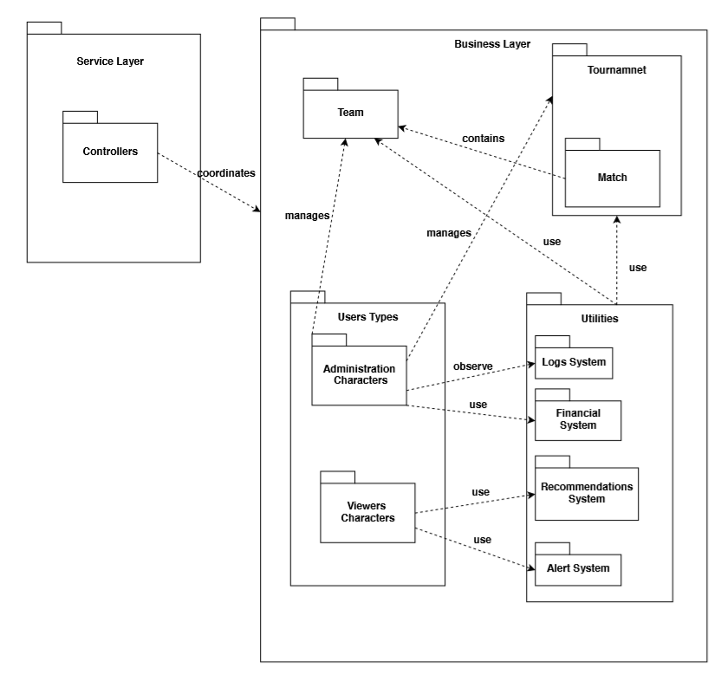

## תרשים Deployment

## תרשימים נוספים

הערה: הוספנו עוד שני תרשימי ארכיטקטורה ב-UC הרלוונטיים, כדי להמחיש את התרחישים.

תרחישי שימוש – מערכת 1.1

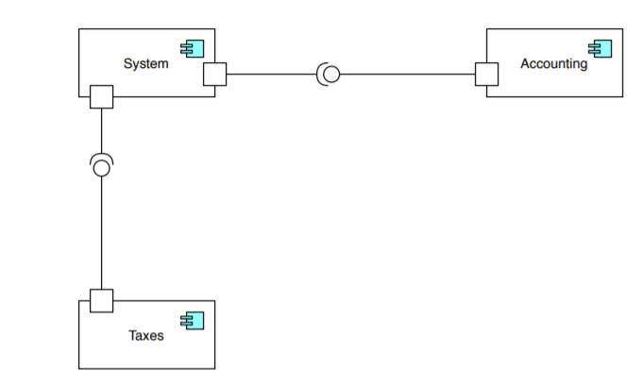

תרחישי שימוש – מנהל מערכת 8.4

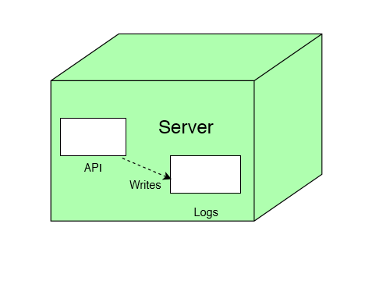

# מודל מחלקות

## דיאגרמת מחלקות לבנה

## דיאגרמה מפורטת

#### אילוצים

1. יש לפחות מנהל אחד למערכת, מנהל המערכת חייב להיות מנוי
2. קבוצה מארחת במשחק שונה מהקבוצה האורחת.
3. קבוצה אינה יכולה להשתתף בשני משחקים שונים ביום.
4. אין ליגות, קבוצות או אצטדיונים בעלי אותם שמות.
5. לא יכולים להתקיים שני משחקים באצטדיון באותו זמן.
6. לא ייתכן אירוע ממשחק שזמן תקרית האירוע הינו לאחר סיום המשחק.
7. תאריך התחלה של עונה חייב להיות קטן מתאריך הסיום שלה.
8. לכל מנהל קבוצה יש ממנה יחיד שהינו בעל קבוצה כלשהו.
9. הסרת בעל קבוצה גוררת הסרה של כל המינויים שעשה.
10. בעל קבוצה יכול למנות או להסיר מינוי של בעל קבוצה או מנהל קבוצה שמונה על ידו בעבר.
11. שינוי אירוע יכול להתבצע עד 5 שעות מתום המשחק. שינוי זה מתבצע ע"י שופט ראשי בלבד.
12. בכל רבעון הכנסות הקבוצה צריכות להיות גבוהות מהוצאותיה.
13. תוצאת המשחק חייבת להיות גדולה או שווה ל-0 עבור כל קבוצה.
14. לכל משתמש קיים במערכת יש שם משתמש ייחודי.
15. לכל אובייקט, ליגה ועונה יש מזהה ייחודי
16. קבוצה שאינה active אינה יכולה להשתתף במשחקים או להיות משובצת לליגה.
17. מנהל או בעל קבוצה, אינם יכולים לבצע פעולות על קבוצה שלא בבעלותם/משויכת אליהם.
18. מנהל קבוצה, שחקן ומאמן יכולים להיות בעלי קבוצה אך לא הפוך.
19. בעל קבוצה הינו היחידי שיכול להעניק סמכויות למנהל קבוצה. הסמכויות יינתנו על פי קטגוריות הרשאה (ראה enum בשם Permissions).
20. לא ניתן למנות מנהל קבוצה שממונה לקבוצה אחרת.
21. כל בעלי העניין במערכת חייבים להיות מנויים (למעט אורחים)
22. לקבוצה חייב להיות בעל קבוצה
23. אי אפשר לשחק משחק אם לכל קבוצה אין במינימום 14 שחקנים (11 במגרש ו-3 חילוף)
24. ל-2 קבוצות לא יכול להיות את אותו השם
25. אם אדמין הינו האדמין האחרון במערכת – הוא אינו יכול למחוק את המשתמש שלו.
26. אסור שיהיו 2 USERNAME זהים.
27. קבוצה אינה יכולה להיות פעילה עד למצב בו היא מאושרת על ידי ההתאחדות
28. כאשר קובעים לוח משחקים חייב שיהיה לכל הפחות איצטדיון אחד במערכת
29. מספר הצופים במשחק לא יכול להיות גדול יותר ממספר המושבים באיצטדיון
30. אין שני איצטדיונים עם אותו השם
31. שחקן לא יכול להיות מוחלף על ידי שחקן מקבוצה אחרת.
32. תיקול לא יכול להתבצע ע"י שני שחקנים מאותה קבוצה.
33. שנת ההקמה של קבוצה לא יכולה להיות גדולה מהשנה הנוכחית
34. בעל קבוצה יכול לשייך בעל קבוצה נוסף רק לקבוצות שבבעלותו.
35. רק שחקן, מנהל קבוצה ומאמן יכולים להיות בעלי קבוצה (ולא להפך).
36. לא ניתן לצרף בעל קבוצה חדש לקבוצה אם לבעל הקבוצה החדש יש קבוצה אחרת בבעלותו.
37. לא ניתן לשנות סטטוס קבוצה ל-"לא פעיל" אם הקבוצה כבר לא פעילה.
38. לא ניתן לשנות סטטוס קבוצה ל"פעיל" אם הקבוצה כבר פעילה.